
CENTRO UNIVERSITÁRIO DOM HELDER

Daniel Nunes da Silva
Felipe Gurgel Araújo

SISTEMA DE PREVISÃO DE VENDAS:
uma solução inteligente para a gestão de demanda da Floricultura Verde Perto

Belo Horizonte
2026

Daniel Nunes da Silva
Felipe Gurgel Araújo

SISTEMA DE PREVISÃO DE VENDAS:
uma solução inteligente para a gestão de demanda da Floricultura Verde Perto

Relatório técnico apresentado ao Curso de Ciência da Computação do Centro Universitário Dom Helder, como requisito parcial para obtenção do título de Bacharel em Ciência da Computação.

Orientador de conteúdo: Prof. Dr. Marcos Wander Rodrigues
Orientador de metodologia: Prof. Me. Ricardo Luiz de Freitas

Belo Horizonte
2026

RESUMO
Este trabalho apresenta o desenvolvimento e a avaliação de um sistema de previsão de vendas para a Floricultura Verde Perto, construído a partir do histórico de vendas de janeiro de 2024 a fevereiro de 2026 das duas unidades da empresa, Jardim Canadá e Itabirito. O setor de floricultura apresenta desafios decorrentes da perecibilidade dos produtos, do padrão semanal de vendas e da oscilação da demanda em datas comemorativas, e a empresa planejava as compras sem estimativas quantitativas. A solução contempla a preparação dos dados, a separação das encomendas grandes, o treinamento de modelos regressores para cada uma das quatro categorias de produto e para cada produto de grama, com variáveis exógenas de calendário, e um painel (dashboard) que apresenta a previsão diária, em horizontes de duas semanas a três meses, o histórico das previsões e relatórios exportáveis. A configuração do modelo resultou de uma sequência de experimentos avaliados por validação walk-forward. Na solução definitiva, validada nas oito semanas mais recentes do histórico, o MASE ficou abaixo de 1 em 19 das 23 séries com previsão, e a cobertura do intervalo de 95% ficou entre 91% e 100%.

Palavras-chave: Previsão de demanda. Séries temporais. Modelos regressores. Floricultura.

ABSTRACT
This paper presents the development and evaluation of a sales forecasting system for Floricultura Verde Perto, built from the sales history from January 2024 to February 2026 across the company's two units, Jardim Canadá and Itabirito. The floriculture sector presents challenges resulting from product perishability, a weekly sales pattern, and demand fluctuations on commemorative dates, while the company planned purchases without quantitative estimates. The solution includes data preparation, the separation of large orders, the training of regressor models for each of the four product categories and for each grass product using exogenous calendar variables, and a dashboard displaying the daily forecast, with horizons from two weeks to three months, forecast history, and exportable reports. The model configuration resulted from a sequence of experiments evaluated by walk-forward validation. In the final solution, validated over the eight most recent weeks of historical data, the MASE remained below 1 in 19 of the 23 forecasted series, and the coverage of the 95% interval ranged between 91% and 100%.

Keywords: Demand forecasting. Time series. Regressor models. Floriculture.

LISTA DE FIGURAS
Figura 1 – Etapas da metodologia 25
Figura 2 – Diagrama de casos de uso 37
Figura 3 – Diagrama de atividades do fluxo de previsão 39
Figura 4 – Diagrama de classes 40
Figura 5 – Diagrama de sequência do envio da planilha ao treinamento 41
Figura 6 – Modelo de dados (entidade-relacionamento) 42
Figura 7 – Arquitetura lógica do sistema 44
Figura 8 – Protótipo: tela inicial 47
Figura 9 – Protótipo: previsão de compras 47
Figura 10 – Protótipo: simulação de promoções 47
Figura 11 – Tela de login 52
Figura 12 – Tela inicial com a análise das vendas 54
Figura 13 – Tela de envio de planilha 55
Figura 14 – Conferência da planilha antes da gravação 56
Figura 15 – Tela de conferência das vendas importadas 56
Figura 16 – Previsão diária por categoria no horizonte escolhido 58
Figura 17 – Previsão de um produto de grama, com a faixa provável 59
Figura 18 – Histórico da previsão: vendido e previsto 59
Figura 19 – Tela de relatórios 60
Figura 20 – Botão Treinar previsões e painel de notificações 61
Figura 21 – Primeira página do relatório gerencial em PDF 65
Figura 22 – Registro de uso do sistema 66
Figura 23 – Filtro do relatório de contas a receber por grupo de produto 141
Figura 24 – Relatório de recebimento por grupo de produto 142

LISTA DE QUADROS
Quadro 1 – Soluções correlatas e solução desenvolvida 24
Quadro 2 – Iterações do projeto segundo as fases do CRISP-DM 26
Quadro 3 – Requisitos funcionais do sistema de previsão de vendas 34
Quadro 4 – Requisitos não funcionais do sistema 35
Quadro 5 – Atores do sistema 36
Quadro 6 – Componentes do sistema e tecnologias empregadas 45
Quadro 7 – Validação dos requisitos 67
Quadro 8 – Experimentos realizados 72
Quadro 9 – Alcance dos objetivos específicos 87
Quadro 10 – Reuniões com a entidade parceira 94
Quadro 11 – Especificação dos casos de uso 139
Quadro 12 – Campos do relatório de contas a receber 140

LISTA DE TABELAS
Tabela 1 – Resultados dos testes automatizados 68
Tabela 2 – Tempo médio de resposta das rotas de consulta da API 69
Tabela 3 – Efeito das variáveis exógenas na série total da rede (E1 e E2) 73
Tabela 4 – MASE da separação das encomendas pelo limiar por linha (E3) 74
Tabela 5 – Modelo por unidade: calendário, diferenciação e Holt-Winters (E4) 75
Tabela 6 – Sensibilidade do critério de encomenda grande (E5) 76
Tabela 7 – Transformação logarítmica e janela de treinamento em Itabirito (E6) 77
Tabela 8 – Configurações do modelo por produto em Itabirito (E7) 78
Tabela 9 – Previsão direta da categoria e desagregação da previsão da loja (E8) 79
Tabela 10 – Critérios de escolha da diferenciação (E9) 81
Tabela 11 – Fator das datas comemorativas em Flores de corte (E10) 81
Tabela 12 – Erro e cobertura por semana do horizonte (E11) 82
Tabela 13 – Variação do erro em relação à janela de 365 dias (E12) 83
Tabela 14 – Desempenho da solução definitiva por série (E13) 85

LISTA DE ABREVIATURAS E SIGLAS
ADF Augmented Dickey-Fuller (teste de Dickey-Fuller aumentado)
ADI Average Demand Interval (intervalo médio entre demandas)
AIC Akaike Information Criterion (Critério de Informação de Akaike)
API Application Programming Interface (interface de programação de aplicações)
AR Autorregressivo
ARIMA AutoRegressive Integrated Moving Average (modelo autorregressivo integrado de médias móveis)
CRISP-DM Cross-Industry Standard Process for Data Mining (processo padrão para mineração de dados)
CSV Comma-Separated Values (valores separados por vírgula)
CV² Quadrado do coeficiente de variação
DER Diagrama Entidade-Relacionamento
ERP Enterprise Resource Planning (sistema integrado de gestão empresarial)
HTTP Hypertext Transfer Protocol (protocolo de transferência de hipertexto)
JSON JavaScript Object Notation (notação de objetos JavaScript)
JWT JSON Web Token
KPSS Teste de Kwiatkowski-Phillips-Schmidt-Shin
LGPD Lei Geral de Proteção de Dados Pessoais
MA Médias móveis (Moving Average)
MAE Mean Absolute Error (erro absoluto médio)
MAPE Mean Absolute Percentage Error (erro percentual absoluto médio)
MASE Mean Absolute Scaled Error (erro absoluto médio escalonado)
REST Representational State Transfer (transferência representacional de estado)
RF Requisito funcional
RMSE Root Mean Squared Error (raiz do erro quadrático médio)
RN Regra de negócio
RNF Requisito não funcional
SARIMAX Seasonal AutoRegressive Integrated Moving Average with eXogenous inputs (modelo autorregressivo integrado de médias móveis sazonal com variáveis exógenas)
UML Unified Modeling Language (linguagem de modelagem unificada)
WAPE Weighted Absolute Percentage Error (erro percentual absoluto ponderado)

SUMÁRIO
1 INTRODUÇÃO 12
2 PROBLEMATIZAÇÃO 14
2.1 Situação Atual 14
2.2 Situação Desejada 15
3 JUSTIFICATIVA 16
4 OBJETIVOS 18
4.1 Objetivo Geral 18
4.2 Objetivos Específicos 18
5 REFERENCIAL TEÓRICO 20
5.1 Previsão de demanda e modelos estatísticos de séries temporais 20
5.2 Variáveis exógenas de calendário 21
5.3 Demanda intermitente 21
5.4 Previsão hierárquica e nível de agregação 21
5.5 Tratamento de observações atípicas 22
5.6 Métricas de avaliação de previsões 22
5.7 Processo de desenvolvimento de software e de análise de dados 23
5.8 Soluções correlatas 23
6 METODOLOGIAS ADOTADAS 25
6.1 Metodologia de Desenvolvimento Adotada 25
6.2 Levantamento e Análise de Requisitos 26
6.3 Ferramentas e Tecnologias Utilizadas 27
6.4 Ferramentas de Modelagem 28
6.5 Preparação dos Dados e Modelo Preditivo 28
6.6 Procedimentos de Testes e Validação 32
7 ANÁLISE DE REQUISITOS 34
7.1 Requisitos Funcionais 34
7.2 Requisitos Não Funcionais 35
7.3 Regras de Negócio 35
7.4 Atores do Sistema 36
8 MODELAGEM 37
8.1 Diagrama de Casos de Uso 37
8.2 Diagrama de Atividades 38
8.3 Diagrama de Classes 39
8.4 Diagrama de Sequência 40
8.5 Modelagem do Banco de Dados 41
8.6 Arquitetura do Sistema 42
8.7 Tecnologias, Ferramentas e Componentes 44
9 PROTOTIPAÇÃO 46
9.1 Ferramentas de Prototipação Utilizadas 46
9.2 Protótipos de Interface 46
9.3 Validação dos Protótipos com Usuários/Entidade 48
10 IMPLEMENTAÇÃO 49
10.1 Funcionalidades 49
10.1.1 Autenticação e perfis de acesso 49
10.1.2 Envio e conferência das planilhas 49
10.1.3 Treinamento das previsões 50
10.1.4 Previsão diária e horizonte 51
10.1.5 Histórico das previsões 51
10.1.6 Análise e conferência das vendas 51
10.1.7 Relatórios e registro de uso 52
10.2 Interfaces Desenvolvidas 52
10.3 Integração entre Componentes 61
10.4 Dificuldades Encontradas 62
11 RESULTADOS E DISCUSSÕES 64
11.1 Apresentação dos Resultados 64
11.2 Validação dos Requisitos 66
11.3 Resultados dos Testes 68
11.4 Análise Exploratória dos Dados 69
11.5 Experimentos de Modelagem 70
11.6 Validação da Solução Definitiva 83
11.7 Comparação com os Objetivos 87
11.8 Discussão dos Resultados 88
12 CONCLUSÃO E TRABALHOS FUTUROS 90
REFERÊNCIAS 92
APÊNDICE A – ATAS DAS REUNIÕES COM A ENTIDADE PARCEIRA 94
APÊNDICE B – ESPECIFICAÇÃO DOS CASOS DE USO 139
APÊNDICE C – DICIONÁRIO DE DADOS DO RELATÓRIO DE VENDAS 140
ANEXO A – TELAS DO SISTEMA DE GESTÃO DA EMPRESA 141

1 INTRODUÇÃO
A previsão de demanda pode apoiar o planejamento de compras e a gestão de estoques ao fornecer estimativas das vendas futuras. Essa informação é relevante para empresas que comercializam produtos perecíveis, nas quais decisões de reposição precisam considerar tanto a quantidade esperada de vendas quanto o tempo disponível para comercialização. Quando as estimativas não refletem o comportamento da demanda, a empresa fica mais exposta a situações de estoque insuficiente ou de aquisição de quantidades superiores às necessárias. Métodos de previsão permitem estimar valores futuros e fornecer informações para apoiar decisões de planejamento, incluindo aquelas relacionadas à gestão de estoques (HYNDMAN; ATHANASOPOULOS, 2021).
A Floricultura Verde Perto atua no varejo de flores, plantas, grama e produtos de jardinagem, com duas unidades operacionais, uma em Jardim Canadá, no município de Nova Lima, e outra em Itabirito, em Minas Gerais. O planejamento das compras é feito com base na experiência da equipe e em relatórios extraídos do sistema de gestão da empresa, que registram as vendas realizadas, mas não estimam as vendas futuras. A procura varia com o dia da semana, com a época do ano e com datas comemorativas, como o Dia das Mães, o Dia dos Namorados e o Dia Internacional da Mulher, e difere entre os produtos e entre as unidades, o que dificulta definir as quantidades a adquirir de produtos que perdem valor em poucos dias.
Para atender a essa necessidade, foi desenvolvido um sistema de previsão de vendas que utiliza o histórico de vendas da empresa e o calendário de cada unidade para estimar quanto se espera vender em cada dia das semanas seguintes, em cada uma das quatro categorias de produto e em cada produto de grama das duas unidades. A gestora de compras envia as planilhas de vendas exportadas do sistema de gestão, confere-as antes da gravação e solicita o treinamento dos modelos, e o sistema apresenta, em um painel acessível pelo navegador, a previsão diária com uma faixa provável de venda, o histórico das previsões comparado às vendas realizadas, análises das vendas e relatórios exportáveis. O sistema informa quanto se espera vender, e a decisão de compra permanece com a empresa.
O objetivo geral do trabalho é desenvolver esse sistema, e os objetivos específicos abrangem o levantamento dos requisitos com a entidade parceira, a modelagem do sistema, a preparação dos dados, a construção e a avaliação dos modelos de previsão e a implementação do painel. A solução se justifica pela perecibilidade dos produtos, que torna custosos tanto o excesso quanto a falta de estoque, e pela existência de um histórico de 26 meses de vendas, de janeiro de 2024 a fevereiro de 2026, até então utilizado apenas para consulta. O desenvolvimento seguiu uma metodologia iterativa e incremental, com validação junto à entidade parceira em oito reuniões, e a análise dos dados seguiu as fases do modelo CRISP-DM, da compreensão do negócio à implantação. Os modelos utilizados são modelos estatísticos de séries temporais, que aprendem com as vendas passadas e com o calendário de cada loja, e a sua qualidade é medida comparando as previsões com vendas que o modelo não conhecia no momento em que previu.
O trabalho está organizado em doze capítulos. O Capítulo 2 apresenta a problematização, com a situação atual e a situação desejada, e o Capítulo 3, a justificativa. O Capítulo 4 apresenta os objetivos geral e específicos, e o Capítulo 5, o referencial teórico e as soluções correlatas. O Capítulo 6 descreve as metodologias adotadas, e o Capítulo 7, a análise de requisitos. O Capítulo 8 apresenta a modelagem do sistema, o Capítulo 9, a prototipação, e o Capítulo 10, a implementação. O Capítulo 11 apresenta e discute os resultados, inclusive os dos testes e dos experimentos realizados, e o Capítulo 12 traz a conclusão e os trabalhos futuros. Os apêndices reúnem as atas das reuniões com a entidade parceira, a especificação dos casos de uso e o dicionário dos dados de vendas, e o anexo apresenta telas do sistema de gestão da empresa.

2 PROBLEMATIZAÇÃO
Este capítulo descreve a necessidade que motivou o desenvolvimento do sistema, a partir da situação encontrada na Floricultura Verde Perto e da situação que a empresa deseja alcançar.

2.1 Situação Atual
As vendas das duas unidades são registradas no sistema integrado de gestão (Enterprise Resource Planning – ERP) da empresa, que emite relatórios, como o de contas a receber, mas não estima a demanda futura nem oferece uma interface de integração com outros sistemas (Anexo A). Para analisar as vendas, a equipe administrativa exporta esses relatórios em planilhas, organizadas em blocos por documento de venda, que precisam ser reunidas e organizadas manualmente a cada consulta. A extração é demorada e depende do computador do setor financeiro, e o relatório exportado não informa o grupo de cada produto, de modo que somar as vendas por categoria exige classificar os produtos pela descrição.
O planejamento das compras depende, assim, do conhecimento prático da equipe. A reposição de grama e de flores leva cerca de uma semana, e a decisão de quanto comprar é tomada sem uma estimativa quantitativa das vendas dos dias seguintes. O catálogo é extenso, com milhares de produtos, mas o volume vendido se concentra em poucos itens, sobretudo nas gramas, enquanto a maioria dos produtos vende de forma esporádica. As datas comemorativas afetam as categorias de forma desigual: a venda de flores de corte cresce nas semanas de datas como o Dia da Mulher, o Dia das Mães e o Dia dos Namorados, enquanto as demais categorias vendem menos no fim do ano. Acompanhar essas variações apenas pela experiência é difícil, sobretudo em duas unidades com perfis de venda distintos.
Os impactos dessa situação recaem sobre o estoque de produtos perecíveis. Quando a compra supera a venda, flores e plantas ficam sujeitas a perda, e, quando fica abaixo, a loja deixa de atender os clientes. O histórico de vendas, embora disponível, não é utilizado de forma sistemática para orientar as compras, a equipe gasta tempo organizando planilhas sem obter delas uma estimativa do que será vendido e não há registro que permita verificar, depois, se as estimativas feitas estavam corretas.
O problema, portanto, é a ausência de um meio de transformar os dados históricos de vendas em estimativas quantitativas e antecipadas da demanda, capazes de apoiar a decisão de compra. Assim, este trabalho buscou responder à seguinte questão: como utilizar os dados históricos de vendas de uma floricultura para gerar, de forma sistemática e antecipada, previsões de demanda diária que apoiem o planejamento de compras?

2.2 Situação Desejada
Na situação desejada, a empresa poderá consultar, antes de cada compra, uma estimativa das vendas de cada dia das semanas seguintes, para cada categoria de produto e para cada produto de grama de cada unidade, acompanhada de uma faixa provável que indique a incerteza da estimativa. As vendas poderão ser enviadas semanalmente, na forma das planilhas que a empresa já exporta, sem exigir conhecimento técnico, e as estimativas poderão ser atualizadas a cada nova carga de dados. A empresa poderá ainda comparar o que foi previsto com o que foi vendido, para saber o quanto confiar nas estimativas, e consultar as vendas por período, categoria, produto e unidade, com acesso restrito conforme o perfil de cada usuário.
Nessa situação, a equipe poderá responder com dados a questões operacionais como:
a) quanto se espera vender de cada categoria, em cada unidade, em cada dia das próximas semanas,
b) quanto se espera vender de cada produto de grama, que a empresa compra produto a produto,
c) quais feriados e datas comemorativas alteram as vendas do período e em que direção,
d) quanto as estimativas anteriores erraram em relação às vendas realizadas.

3 JUSTIFICATIVA
A importância do trabalho decorre do efeito das decisões de compra sobre produtos perecíveis. Na floricultura, flores e plantas têm vida útil curta e demanda sujeita a datas comemorativas, e a compra acima ou abaixo da demanda resulta em descarte ou em vendas perdidas. Ao transformar o histórico de vendas em previsões diárias, acompanhadas de medidas de incerteza e de desempenho, o sistema oferece à empresa uma base quantitativa para a compra, que até então dependia apenas da experiência da equipe. Para os autores, o trabalho representou a oportunidade de aplicar a um problema real os conhecimentos de engenharia de software, de banco de dados e de ciência de dados adquiridos no curso.
Do ponto de vista técnico e acadêmico, a principal contribuição é a aplicação de modelos estatísticos de séries temporais com regressores exógenos, isto é, com variáveis externas que ajudam a explicar as vendas, à previsão de demanda no setor de floricultura. Os estudos que fundamentam essa abordagem concentram-se no varejo de alimentos perecíveis (ARUNRAJ; AHRENS; FERNANDES, 2016; HUBER; GOSSMANN; STUCKENSCHMIDT, 2017), enquanto a floricultura, que compartilha com esse varejo a alta perecibilidade e a forte influência de datas comemorativas, é um setor pouco explorado nesse tipo de aplicação. A escolha de um modelo estatístico como modelo central é sustentada pelos resultados da competição M4, em que métodos estatísticos superaram, em média, abordagens puramente baseadas em aprendizado de máquina, sobretudo em séries com histórico reduzido (MAKRIDAKIS; SPILIOTIS; ASSIMAKOPOULOS, 2020), como os 26 meses disponíveis neste projeto.
Do ponto de vista administrativo, o sistema reúne em uma base única as vendas das três empresas do grupo, consolidadas nas duas unidades operacionais, elimina a consolidação manual das planilhas, registra cada carga de dados e cada treinamento dos modelos e preserva as previsões feitas para cada dia, o que permite avaliar a qualidade das estimativas ao longo do tempo. A solução também foi concebida em conformidade com a Lei Geral de Proteção de Dados Pessoais (LGPD) (BRASIL, 2018): os relatórios de vendas contêm dados pessoais de clientes, sem valor para a previsão, que não são armazenados pelo sistema.
A viabilidade do desenvolvimento apoiou-se na disponibilidade dos dados, na participação da entidade parceira e em ferramentas de uso livre. A empresa forneceu o histórico de vendas das duas unidades e participou de oito reuniões, nas quais definiu requisitos, esclareceu as regras do negócio e avaliou o protótipo e as versões do sistema. As bibliotecas de modelagem estatística, os frameworks de desenvolvimento web e os bancos de dados utilizados são de código aberto ou oferecem planos gratuitos, o que permitiu construir a solução sem custo de licenciamento.
A solução é oportuna porque a empresa já mantinha o histórico de vendas no seu sistema de gestão, mas não dispunha de meios para utilizá-lo no planejamento, e manifestou, desde a primeira reunião, o interesse em uma ferramenta que considerasse as datas comemorativas e fosse atualizada semanalmente. A previsão por produto de grama atende à forma como a empresa compra esses itens, e a apresentação das encomendas grandes em separado corresponde à prática da empresa de preparar esses pedidos com antecedência junto aos fornecedores. Para a empresa e para os seus clientes, a contribuição social está na redução do desperdício de produtos perecíveis e na maior disponibilidade dos produtos procurados.
Por esses motivos, um sistema de previsão integrado ao fluxo de trabalho da empresa, que reúne a carga das planilhas, o treinamento dos modelos e a consulta das previsões em um mesmo ambiente, foi considerado a solução mais adequada, em lugar de análises pontuais em planilhas ou de bibliotecas genéricas de previsão, que exigiriam conhecimento técnico da equipe e não incorporariam o calendário de cada unidade.

4 OBJETIVOS
Este capítulo apresenta o objetivo geral do trabalho e os objetivos específicos que o tornaram operacional.

4.1 Objetivo Geral
Desenvolver um sistema de previsão de vendas para a Floricultura Verde Perto, baseado em dados históricos e em modelos estatísticos de séries temporais com regressores exógenos de calendário, que forneça a previsão diária da demanda de cada categoria de produto e de cada produto de grama das unidades da empresa, de modo a apoiar as decisões de compra.

4.2 Objetivos Específicos
Os objetivos específicos, desdobramentos do objetivo geral, são apresentados pelas etapas cumpridas para alcançá-lo:
a) levantados e validados, junto à entidade parceira, os requisitos funcionais e não funcionais, as regras de negócio e os atores do sistema,
b) definidas a arquitetura e a modelagem do sistema, em diagramas UML, modelo de dados e arquitetura lógica,
c) estruturado o pipeline que leva as planilhas de vendas até a base de dados, com deduplicação, padronização, classificação dos produtos em categorias e separação das encomendas grandes,
d) realizada a análise exploratória dos dados históricos, identificados a sazonalidade, o padrão de demanda dos produtos e o comportamento de cada unidade,
e) construído o calendário diário de cada unidade, com dias de loja fechada e aberturas excepcionais, e tratado o efeito das datas comemorativas na previsão,
f) treinados modelos estatísticos de séries temporais com regressores exógenos para cada categoria e para cada produto de grama de cada unidade, com seleção automática da ordem pelo Critério de Informação de Akaike (AIC) e escolha da diferenciação pela validação,
g) comparadas experimentalmente configurações de modelagem, como as variáveis exógenas, o tratamento das encomendas grandes, o nível de agregação, a diferenciação, a janela de treinamento e o horizonte de previsão,
h) avaliado o desempenho dos modelos por validação walk-forward, com métricas de erro, com o erro relativo à previsão ingênua e com a cobertura e a largura do intervalo de 95%,
i) implementados a interface de programação, o serviço de previsão e o painel interativo, com envio e conferência de planilhas, treinamento sob demanda, previsão, histórico das previsões, análises de vendas e relatórios,
j) validado o software por testes automatizados e por demonstrações à entidade parceira,
k) produzida a documentação técnica da solução.

5 REFERENCIAL TEÓRICO
Este capítulo apresenta, nas Seções 5.1 a 5.7, a fundamentação teórica sobre o problema e sobre a solução e, na Seção 5.8, as soluções correlatas, com a diferença entre elas e a solução desenvolvida.

5.1 Previsão de demanda e modelos estatísticos de séries temporais
A previsão de demanda é tema consolidado na análise de séries temporais e de gestão de operações, que reúne modelos estatísticos e de aprendizado de máquina para capturar tendência, sazonalidade e efeitos exógenos (HYNDMAN; ATHANASOPOULOS, 2021). A escolha do modelo deve considerar a disponibilidade de dados, a interpretabilidade e o custo operacional.
Entre os modelos estatísticos de séries temporais, destacam-se os modelos autorregressivos integrados de médias móveis, derivados da metodologia de Box-Jenkins (BOX et al., 2015). Em sua forma sazonal e com regressores exógenos, os modelos capturam componentes autorregressivos (AR), de médias móveis (MA) e de diferenciação (I), em escalas regular e sazonal, e incorporam um vetor de regressores exógenos cujos coeficientes são estimados conjuntamente por máxima verossimilhança. A seleção dos parâmetros do modelo é realizada pela minimização do AIC, métrica estatística usada para seleção e comparação de modelos.
Uma decisão de especificação particularmente relevante para séries diárias de vendas é a ordem de diferenciação, isto é, quantas vezes a série é substituída pela diferença entre valores consecutivos antes do ajuste. Sem diferenciação, o modelo representa o nível das vendas, e a previsão converge para a média do período de treinamento. Com uma diferenciação, o modelo representa a variação entre os dias, e a previsão parte do nível recente. Como o AIC só compara modelos com a mesma ordem de diferenciação, essa escolha deve ser feita por outro critério, como o erro de previsão fora da amostra (HYNDMAN; ATHANASOPOULOS, 2021).
A adequação dessa categoria de modelos ao varejo perecível foi investigada por Arunraj, Ahrens e Fernandes (2016), que demonstraram, em contexto de varejo de alimentos, a superioridade da variante com variáveis exógenas de calendário e de promoção em relação à variante sazonal sem regressores externos. O setor de floricultura compartilha com o varejo alimentar perecível os atributos de alta perecibilidade, sazonalidade marcada por datas comemorativas e dependência de fatores externos, o que torna a abordagem diretamente aplicável.
Para séries com histórico reduzido, Makridakis, Spiliotis e Assimakopoulos (2020) demonstraram, na competição M4, que métodos estatísticos superam, em média, abordagens puramente baseadas em aprendizado de máquina. Esse resultado fundamenta a escolha de um modelo estatístico de séries temporais como modelo central, em detrimento de alternativas como redes neurais e modelos baseados em árvores de decisão, que tendem ao sobreajuste (overfitting), fenômeno que ocorre quando um modelo se ajusta excessivamente aos dados de treinamento, quando o número de amostras é reduzido.

5.2 Variáveis exógenas de calendário
As variáveis exógenas de um modelo de previsão precisam ter valores conhecidos no momento da previsão, condição atendida pelas variáveis de calendário, como o dia da semana e os feriados, geralmente representadas por indicadores binários (HYNDMAN; ATHANASOPOULOS, 2021). No varejo de perecíveis, Arunraj, Ahrens e Fernandes (2016) mostraram que esse tipo de variável melhora a acurácia dos modelos de séries temporais, o que orienta a seleção das variáveis do modelo.

5.3 Demanda intermitente
A demanda é intermitente quando a maior parte dos períodos não registra venda e o tamanho das vendas, quando ocorrem, é variável. Nesse padrão, os modelos convencionais de séries temporais tendem a produzir erros maiores que os de métodos específicos, que estimam separadamente o tamanho das vendas e o intervalo entre elas (CROSTON, 1972; SYNTETOS; BOYLAN, 2005; TEUNTER; SYNTETOS; BABAI, 2011). Syntetos, Boylan e Croston (2005) mostraram que o intervalo entre as vendas e a variabilidade do seu tamanho permitem identificar as séries para as quais um modelo convencional é adequado. Esse fundamento delimita as séries modeladas neste trabalho, restritas às de venda frequente.

5.4 Previsão hierárquica e nível de agregação
Quando as séries individuais são esparsas, a previsão hierárquica organiza a demanda em níveis, como loja, categoria e produto, e permite estimar a previsão no nível em que o sinal é suficientemente regular. A previsão pode ser feita em um nível agregado e repartida entre os componentes, na abordagem top-down, ou diretamente em cada componente, com o total obtido pela soma das previsões, na abordagem bottom-up, que preserva a dinâmica própria de cada parte (FLIEDNER, 2001). Zotteri e Kalchschmidt (2007) formalizaram a escolha do nível de agregação como um equilíbrio entre o erro de especificação, que cresce com a agregação, e o erro de amostragem, que cresce com a fragmentação dos dados. Huber, Gossmann e Stuckenschmidt (2017) aplicaram esse princípio à previsão de demanda de produtos perecíveis, prevendo em níveis agregados as séries de itens com venda esparsa.

5.5 Tratamento de observações atípicas
Observações atípicas distorcem a estimação dos parâmetros e alargam os intervalos de previsão de modelos autorregressivos integrados de médias móveis (AutoRegressive Integrated Moving Average – ARIMA) (CHEN; LIU, 1993). Quando os picos decorrem de pedidos de poucos clientes de grande porte, a literatura recomenda separar essa demanda da demanda regular e tratá-la com a informação antecipada dos próprios pedidos, em vez de extrapolar o histórico (BARTEZZAGHI; VERGANTI, 1995; KALCHSCHMIDT; VERGANTI; ZOTTERI, 2006). Para identificar esses pedidos, um critério clássico compara cada observação com a média e o desvio-padrão da distribuição e classifica como atípica a que se afasta da média por mais de um número definido de desvios-padrão (IGLEWICZ; HOAGLIN, 1993).

5.6 Métricas de avaliação de previsões
Para a avaliação de previsões, Hyndman e Koehler (2006) propuseram o erro absoluto médio escalonado (Mean Absolute Scaled Error – MASE), que divide o erro absoluto médio do modelo pelo erro de uma previsão ingênua no conjunto de treinamento, de modo que valores inferiores a 1 indicam desempenho superior ao do método ingênuo. Diferentemente do erro percentual absoluto médio (Mean Absolute Percentage Error – MAPE), o MASE permanece definido em séries com valores nulos, como as vendas diárias em dias de loja fechada, e permite comparar séries de escalas distintas. Os mesmos autores discutem medidas relativas, que dividem o erro do modelo pelo de um método de referência no próprio período de teste, o que evita que um período de treinamento atípico torne a comparação otimista. Para previsões intervalares, avalia-se a cobertura empírica, isto é, a proporção de observações contidas no intervalo, que deve ser próxima do nível nominal, em conjunto com a largura do intervalo (HYNDMAN; ATHANASOPOULOS, 2021).
Para verificar se a diferença de erro entre duas previsões da mesma série é estatisticamente significativa, Diebold e Mariano (1995) propuseram um teste da hipótese de igual acurácia baseado na série das diferenças entre as perdas das duas previsões, válido para erros autocorrelacionados, como os de previsões com vários dias de horizonte. Quando o teste é repetido em muitas séries, o procedimento de Holm (1979) ajusta os valores-p para controlar a probabilidade de ao menos um falso positivo no conjunto.

5.7 Processo de desenvolvimento de software e de análise de dados
A engenharia de software organiza o desenvolvimento em atividades de especificação, projeto, implementação, validação e evolução, que podem ser conduzidas de forma sequencial ou iterativa (SOMMERVILLE, 2018). Nos modelos iterativos e incrementais, o sistema é entregue em partes funcionais, avaliadas pelo cliente a cada ciclo, o que favorece os projetos cujos requisitos se tornam mais precisos à medida que o cliente conhece o produto (PRESSMAN; MAXIM, 2021). A separação entre a lógica de domínio e os mecanismos de entrada e saída favorece os testes isolados e a manutenção do código, e a definição da estratégia de validação desde o projeto é determinante para a qualidade da entrega (SOMMERVILLE, 2018; PRESSMAN; MAXIM, 2021).
Em projetos de análise de dados, o modelo Cross-Industry Standard Process for Data Mining (CRISP-DM) organiza o trabalho em seis fases, compreensão do negócio, compreensão dos dados, preparação dos dados, modelagem, avaliação e implantação, percorridas de forma cíclica, de modo que os resultados da avaliação podem levar de volta à preparação dos dados ou à compreensão do negócio (WIRTH; HIPP, 2000).

5.8 Soluções correlatas
Entre as soluções desenvolvidas para a previsão de demanda de produtos perecíveis, Arunraj, Ahrens e Fernandes (2016) aplicaram um modelo sazonal autorregressivo integrado de médias móveis com regressores exógenos à previsão das vendas diárias no varejo de alimentos e mostraram que as variáveis de calendário e de promoção reduzem o erro em relação ao modelo sem regressores. Huber, Gossmann e Stuckenschmidt (2017) trataram a previsão da demanda de produtos perecíveis com previsão hierárquica, agrupando os itens e prevendo em níveis agregados as séries de venda esparsa.
Entre as ferramentas disponíveis no mercado, a biblioteca Prophet, de código aberto, ajusta modelos aditivos com tendência, sazonalidades e efeitos de feriados informados pelo usuário e foi concebida para que analistas sem formação específica em séries temporais produzam previsões em escala (TAYLOR; LETHAM, 2018). Trata-se, porém, de uma biblioteca de programação, que exige preparar os dados, configurar o calendário e manter o código. O sistema de gestão utilizado pela entidade parceira, por sua vez, registra as vendas e emite relatórios, mas não estima a demanda futura (Seção 2.1). O Quadro 1 compara essas soluções com a desenvolvida neste trabalho.
Quadro 1 – Soluções correlatas e solução desenvolvida
Solução | Abordagem | Limitação para o problema da entidade
Arunraj, Ahrens e Fernandes (2016) | Modelo sazonal com regressores de calendário e promoção, vendas diárias do varejo de alimentos | Estudo de método, sem ferramenta para a carga dos dados e a consulta pela empresa
Huber, Gossmann e Stuckenschmidt (2017) | Previsão hierárquica de produtos perecíveis, com agrupamento dos itens | Estudo de método, sem ferramenta para a carga dos dados e a consulta pela empresa
Prophet (TAYLOR; LETHAM, 2018) | Modelo aditivo com tendência, sazonalidades e feriados | Biblioteca de programação, que exige preparo dos dados e manutenção do código
Sistema de gestão da entidade | Registro das vendas e emissão de relatórios | Não estima as vendas futuras
Solução desenvolvida | Modelo estatístico com regressores de calendário por categoria e por produto de grama de cada loja, encomendas grandes à parte e ajuste das datas comemorativas | Sistema web com carga semanal das planilhas, validação a cada treinamento e histórico das previsões
Fonte: Elaborado pelos autores (2026).
A solução desenvolvida diferencia-se dessas abordagens por reunir, em um sistema de uso da própria empresa, a carga das planilhas que ela já exporta, o treinamento dos modelos a cada nova carga, com a validação registrada em cada série, e a consulta das previsões por usuários não técnicos. Quanto ao método, combina o modelo estatístico com regressores de calendário, aplicado diretamente às séries de categoria e de produto de grama, com o tratamento separado das encomendas grandes e com um ajuste das datas comemorativas próprio da floricultura, e preserva o histórico das previsões para que a empresa acompanhe o erro com a antecedência com que planeja a compra.

6 METODOLOGIAS ADOTADAS
Este capítulo descreve como a solução foi planejada, desenvolvida, testada e validada: a metodologia de desenvolvimento, o levantamento dos requisitos, as ferramentas e tecnologias, as ferramentas de modelagem, a preparação dos dados e o modelo preditivo e os procedimentos de testes e validação. Os resultados dos testes e dos experimentos são apresentados no Capítulo 11.

6.1 Metodologia de Desenvolvimento Adotada
Foi adotada uma metodologia híbrida, iterativa e incremental, que combina práticas ágeis com o planejamento por fases. O sistema foi entregue em partes funcionais, como o envio de planilhas, o painel de análises e o serviço de previsão, e cada parte evoluiu por ciclos de refinamento, com definição das histórias de usuário, implementação, testes e validação com a entidade parceira nas reuniões. A especificação funcional, o plano técnico e a lista de tarefas de cada fase foram mantidos no repositório do projeto, e cada mudança do código foi integrada à versão principal por solicitações de integração (pull requests) revisadas antes da incorporação.
A análise dos dados e a modelagem preditiva seguiram o modelo CRISP-DM (WIRTH; HIPP, 2000), adaptado ao contexto de séries temporais, com as fases de compreensão do negócio, compreensão dos dados, preparação dos dados, modelagem, avaliação e implantação. A Figura 1 apresenta as etapas da metodologia.
Figura 1 – Etapas da metodologia
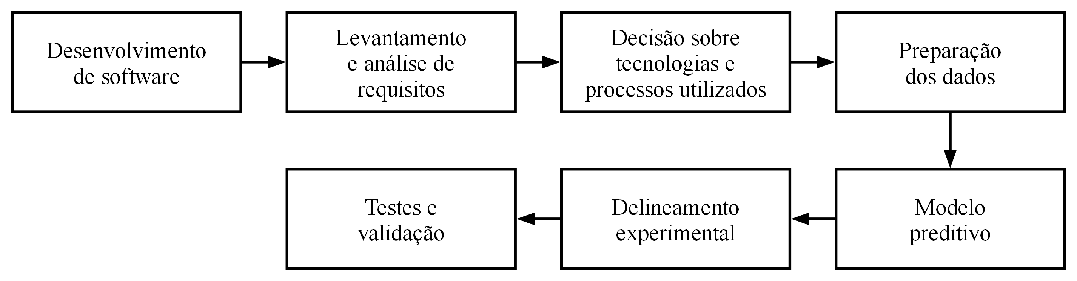
Fonte: Elaborado pelos autores (2026).
O projeto foi organizado em oito iterações, distribuídas entre abril e novembro de 2026, cada uma associada a uma ou mais fases do CRISP-DM e encerrada com uma entrega verificável, conforme o Quadro 2. Como prevê o CRISP-DM, as fases não foram percorridas uma única vez: os resultados da avaliação podiam levar de volta à preparação dos dados, como ocorreu com o tratamento das encomendas grandes. As decisões técnicas de cada iteração foram registradas em documentos de decisão arquitetural, preservando a rastreabilidade entre os achados da análise dos dados e as escolhas de modelagem.
Quadro 2 – Iterações do projeto segundo as fases do CRISP-DM
Iteração | Período | Fases do CRISP-DM | Entrega
1 | abr. 2026 | Compreensão do negócio | Backlog de requisitos consolidado e validado com a entidade parceira
2 | abr./ago. 2026 | Compreensão e preparação dos dados | Pipeline de ingestão e pré-processamento
3 | maio/jul. 2026 | Compreensão do negócio | Diagramas UML e modelo de dados
4 | ago./set. 2026 | Compreensão e preparação dos dados | Base de atributos e relatório de análise exploratória
5 | set./out. 2026 | Modelagem e avaliação | Experimentos comparativos e configuração final dos modelos
6 | set./out. 2026 | Implantação | Painel, serviço de previsão e histórico das previsões
7 | out. 2026 | Avaliação e implantação | Testes integrados e versão candidata à entrega
8 | nov. 2026 | Implantação | Documentação final e entrega do projeto
Fonte: Elaborado pelos autores (2026).

6.2 Levantamento e Análise de Requisitos
Os requisitos foram levantados em oito reuniões com a entidade parceira, realizadas entre março e novembro de 2026, de forma remota, pela plataforma Google Meet. Cada reunião foi registrada no Formulário de Registro de Reuniões com Entidade fornecido pela instituição, com a pauta, as decisões tomadas, os requisitos e as solicitações do cliente, as pendências e a validação do representante da empresa. As atas estão no Apêndice A.
Participaram das reuniões as duas sócias administrativas proprietárias da empresa, um auxiliar administrativo e os dois desenvolvedores da solução. As duas primeiras reuniões levantaram as necessidades do negócio, a origem dos dados e o horizonte de previsão desejado. As seguintes apresentaram o protótipo das telas, os resultados preliminares do modelo e as versões do sistema em desenvolvimento, e, a partir delas, os requisitos foram revistos e validados pela empresa.
O levantamento foi complementado pela análise documental dos relatórios de vendas exportados do sistema de gestão, pela observação das telas desse sistema, compartilhadas pela empresa em reunião (Anexo A), e pela inspeção das planilhas de janeiro de 2024 a fevereiro de 2026. Os requisitos registrados nas atas foram consolidados em requisitos funcionais, requisitos não funcionais, regras de negócio e atores, priorizados conforme o impacto operacional discutido nas reuniões e apresentados no Capítulo 7.

6.3 Ferramentas e Tecnologias Utilizadas
A solução foi desenvolvida com o seguinte conjunto de ferramentas e tecnologias:
a) linguagens de programação: Python, na versão 3.14 utilizada na imagem de publicação da API, no backend, no pipeline de dados e na modelagem, e TypeScript, no painel,
b) frameworks e bibliotecas do backend: FastAPI, para a interface de programação de aplicações (Application Programming Interface – API), SQLAlchemy, para o acesso ao banco de dados, python-jose e bcrypt, para a autenticação, statsmodels, para o modelo SARIMAX (Seasonal AutoRegressive Integrated Moving Average with eXogenous inputs) e os testes estatísticos, e pandas e numpy, para o processamento dos dados,
c) frameworks e bibliotecas do painel: React 18, com Vite, Tailwind CSS e componentes MUI, e Recharts, para os gráficos,
d) análise exploratória e experimentos: scripts Python e Jupyter Notebooks, com as bibliotecas matplotlib, seaborn e scikit-learn, executados fora da aplicação,
e) bancos de dados: PostgreSQL, no serviço Neon, no ambiente de produção, e SQLite, no desenvolvimento e nos testes,
f) testes: pytest, para os testes unitários e de integração, e Playwright, para os testes de ponta a ponta,
g) ambiente de desenvolvimento: Visual Studio Code, no sistema operacional Windows 11,
h) ambiente operacional: aplicação web, acessada pelo navegador, com a API em contêiner Docker sobre Linux e o painel publicado como conjunto de arquivos estáticos,
i) versionamento: Git, com o repositório hospedado no GitHub.
O pipeline de dados está organizado em três camadas: (i) ingestão das planilhas XLSX de vendas, enviadas pela gestão em periodicidade semanal ou mensal e conferidas antes da gravação, (ii) processamento e geração das séries diárias e das variáveis exógenas e (iii) treinamento, validação e previsão, executados por solicitação do administrador após a carga das planilhas.

6.4 Ferramentas de Modelagem
A modelagem do sistema utilizou a linguagem Unified Modeling Language (UML), com os diagramas de casos de uso, de atividades, de classes e de sequência, complementados pelo Diagrama Entidade-Relacionamento (DER) do banco de dados e por um diagrama da arquitetura lógica, apresentados no Capítulo 8. Os diagramas de casos de uso, de atividades e de classes, o DER e a arquitetura foram descritos em texto, na linguagem DOT, e renderizados com a ferramenta Graphviz, o que permite versioná-los no mesmo repositório do código e atualizá-los a cada mudança do sistema. O diagrama de sequência foi desenhado em Python, com a biblioteca matplotlib. O protótipo das telas foi construído na ferramenta Figma, descrita no Capítulo 9.

6.5 Preparação dos Dados e Modelo Preditivo
A preparação dos dados é realizada por um pipeline de sete etapas. A primeira extrai os registros do relatório de contas a receber, organizado em blocos por documento de venda, gerando uma linha por produto em cada documento, com deduplicação entre arquivos e controle de reprocessamento por hash de cada planilha. A segunda padroniza textos, datas e valores e descarta registros sem os campos essenciais. A base não armazena nome, documento ou código dos clientes, informações sem valor preditivo, e registra apenas se a venda foi feita a cliente cadastrado. A terceira deriva a unidade operacional, a partir da empresa emissora, e a categoria de cada produto, por tabelas de correspondência por código e regras aplicadas à descrição. A quarta remove os lançamentos de serviços e taxas, como frete e prestação de serviço, que não representam demanda de produto, e a quinta separa as vendas por unidade. A sexta separa as encomendas grandes do fluxo diário de vendas, e a sétima constrói o calendário diário de cada unidade, com feriados nacionais obtidos da BrasilAPI, fechamentos observados no histórico e aberturas excepcionais. O mesmo processamento é executado pelo sistema a cada planilha enviada, com deduplicação em relação às vendas já gravadas.
As três empresas do grupo foram consolidadas em duas unidades operacionais, Jardim Canadá, que reúne a floricultura e o garden center, e Itabirito, e os produtos foram organizados em quatro categorias: Grama, Plantas diversas, que reúne as plantas em geral, exceto as flores de corte, Produtos de jardim, que reúne substratos, adubos, vasos e demais insumos, e Flores de corte. A classificação é feita a partir da descrição dos produtos e foi mantida pela entidade parceira na reunião de outubro de 2026.
As encomendas grandes são separadas da série modelada. Uma venda, identificada pela unidade, pela data e pelo número do documento, é classificada como encomenda grande quando a soma das quantidades de todos os seus itens supera o limiar da unidade, igual à média mais quatro desvios-padrão da quantidade de todos os pedidos da loja (IGLEWICZ; HOAGLIN, 1993). Todos os itens do documento passam a compor um fluxo à parte, e o restante, denominado fluxo diário, é a série prevista pelos modelos. A decisão é tomada sobre o documento inteiro porque uma encomenda chega como um documento com vários itens, como grama, substrato e mudas, que, isoladamente, podem parecer vendas comuns. O limiar é próprio de cada unidade, porque as lojas têm pedidos de tamanhos diferentes, e é recalculado a cada planilha enviada, classificando apenas as vendas inseridas. Segundo a entidade parceira, essa classe corresponde aos pedidos de empresas preparados com antecedência junto aos fornecedores, e essas vendas são apresentadas separadamente no painel. O critério foi escolhido, entre limiares fixos e limiares próprios de cada loja, pelo efeito sobre a regularidade da série e sobre o erro dos modelos (Seção 11.5).
Na implementação, o modelo estatístico de séries temporais com regressores exógenos adotado é o SARIMAX, estimado com a biblioteca statsmodels.
Regressores exógenos são variáveis externas à série de vendas que ajudam a explicá-la e cujos valores futuros são conhecidos no momento da previsão. Neste trabalho, são variáveis de calendário: saber, com antecedência, que um dia será domingo, feriado ou dia de abertura excepcional da loja permite ao modelo ajustar a previsão daquele dia, em vez de tratá-lo como um dia comum. O SARIMAX foi escolhido, em vez de outros modelos com regressores, porque combina em um único modelo três elementos necessários a este problema: a dependência das vendas em relação aos dias anteriores, a sazonalidade semanal e o efeito dos regressores de calendário. Uma regressão linear com as mesmas variáveis ignoraria a dependência entre dias consecutivos, e modelos de aprendizado de máquina, como redes neurais e árvores de decisão, exigiriam um histórico maior que os 26 meses disponíveis (MAKRIDAKIS; SPILIOTIS; ASSIMAKOPOULOS, 2020). Além disso, o SARIMAX produz um intervalo de previsão para cada dia, apresentado ao usuário como a faixa provável de venda.
As séries modeladas foram definidas a partir da regularidade das vendas. Agregadas por categoria em cada unidade, as vendas registram movimento na maior parte dos dias, o que permite ajustar um modelo como o SARIMAX, enquanto a maioria dos produtos individuais vende apenas de forma esporádica. As séries apresentam um padrão semanal de dia útil, com menor movimento aos sábados e loja fechada aos domingos, e efeitos de datas comemorativas que diferem entre as categorias.
Por isso, a solução define uma série diária para cada uma das quatro categorias de cada unidade e uma para cada produto de grama, e cada série tem o seu próprio modelo SARIMAX. A previsão total da unidade é obtida pela soma das previsões das categorias, inclusive dos limites do intervalo, o que produz uma faixa conservadora, mais larga que a de um modelo ajustado à série da loja. Os produtos das demais categorias não recebem previsão individual. A previsão por produto foi restrita à grama porque a empresa compra esses itens produto a produto, conforme definido com a entidade parceira, e porque a categoria concentra grande parte do volume vendido em poucos produtos. A modelagem direta das categorias foi adotada por errar menos que a repartição da previsão da loja entre as categorias (Seção 11.5). Uma série só é modelada quando dispõe de pelo menos 180 dias de histórico antes do período de validação e, no caso de produto, quando registra venda em pelo menos 28 dos 365 dias mais recentes. Caso contrário, não recebe previsão.
O modelo é representado pela notação SARIMAX(p, d, q)(P, D, Q)m, cujos termos são explicados a seguir:
a) y: quantidade vendida em um dia, em uma unidade, de uma categoria ou de um produto de grama, sem as encomendas grandes, isto é, o valor que se deseja prever,
b) p: número de termos autorregressivos, isto é, quantos dias anteriores da própria série entram no cálculo da previsão,
c) d: ordem da diferenciação regular. Com d = 0, o modelo trabalha com o nível das vendas e inclui uma constante, de modo que a previsão converge para a média do período de treinamento. Com d = 1, o modelo trabalha com a variação de um dia para o seguinte, sem constante, e a previsão parte do nível recente das vendas. O valor é escolhido em cada série, como descrito a seguir,
d) q: número de termos de médias móveis, isto é, quantos erros de previsão recentes são usados para corrigir a previsão seguinte,
e) m: período da sazonalidade. Com m = 7, a sazonalidade é semanal, pois o padrão de vendas se repete a cada sete dias,
f) P, D e Q: equivalentes a p, d e q na escala sazonal, isto é, comparando o mesmo dia da semana em semanas anteriores. Com D = 0, não se aplica diferenciação sazonal, e o padrão semanal é representado pelos termos sazonais P e Q e pelos indicadores de dia da semana.
Os valores de p e q são testados entre 0 e 2, e os de P e Q entre 0 e 1, em 36 combinações, com m = 7 e D = 0. Para cada valor de d, o modelo escolhido é a combinação com menor AIC, ajustada apenas na janela de 545 dias anterior ao período de validação. A ordem de diferenciação é escolhida em cada série pela validação walk-forward: o treinamento executa a seleção da ordem e a validação com d = 0 e com d = 1 e mantém o valor com menor erro absoluto médio nos dias de loja aberta, e o empate fica com d = 0. As variáveis exógenas são seis indicadores de dia da semana, que valem 1 no dia correspondente, de segunda-feira a sábado, e 0 nos demais, um indicador de loja fechada, que reúne domingos, feriados nacionais obtidos da BrasilAPI, inclusive o Carnaval, e fechamentos observados no histórico, e um indicador de abertura excepcional, que representa os dias de Dia das Mães e de Finados em que a unidade de Itabirito abre. O modelo é ajustado sobre uma janela deslizante com os 545 dias mais recentes. A previsão pontual corresponde à média da distribuição prevista, truncada em zero, e é acompanhada do intervalo de previsão de 95%. Nos dias em que o calendário indica loja fechada, a previsão e o intervalo são iguais a zero. A escolha da diferenciação pela validação, a janela de 545 dias e a previsão na escala original, sem transformação logarítmica, resultaram dos experimentos apresentados na Seção 11.5.
O efeito das datas comemorativas é aplicado depois do ajuste do modelo, porque é proporcional ao nível das vendas e cada data aparece no máximo duas vezes na janela de 545 dias. A previsão e os limites do intervalo dos dias de loja aberta, de seis dias antes da data até ela, são multiplicados por um fator recalculado das vendas a cada treinamento. O fator é a razão entre a venda e uma base, dada pela mediana do mesmo dia da semana nas quatro semanas anteriores e nas quatro posteriores, nas últimas três ocorrências da data com vendas conhecidas. Em Flores de corte, nas semanas do Dia da Mulher, do Dia das Mães, do Dia dos Namorados, do Natal e do Ano-Novo, aplica-se metade do aumento medido, com multiplicador entre 1 e 3. Nas demais séries, de 26 a 31 de dezembro e na semana do Dia do Trabalho, o multiplicador é o próprio fator, com piso de 0,2, aplicado apenas quando cada uma das últimas ocorrências, no mínimo duas, ficou em até 0,8 de uma semana comum. A proporção aplicada em cada caso foi definida pelo erro no total da semana das datas (Seção 11.5).
O treinamento prevê os 91 dias seguintes à última venda e grava todos esses dias, e o usuário escolhe na tela o horizonte exibido, de duas semanas a três meses, com padrão de duas semanas. A validação walk-forward permanece com horizonte de 14 dias, que corresponde à decisão de compra da semana. O horizonte máximo e a frequência de retreinamento foram definidos pela variação do erro com a distância do treinamento (Seção 11.5).
O modelo de cada série é reajustado a cada treinamento, solicitado pelo administrador após o envio das planilhas, e a validação e a previsão são refeitas com os dados mais recentes. A previsão de cada dia é preservada depois que o dia passa, formando um histórico que guarda, para cada dia, a previsão mais antiga feita para ele, até 14 dias antes, de modo que a comparação com o vendido reflita a antecedência com que a loja planeja a compra. O funcionamento do treinamento e do histórico é detalhado na Seção 10.1.

6.6 Procedimentos de Testes e Validação
Os testes da solução foram de quatro tipos. Os testes unitários verificam a lógica de domínio isolada, como a seleção da ordem do modelo, a escolha da diferenciação, as métricas, o fator das datas comemorativas e a regra do histórico das previsões. Os testes de integração exercitam a API com o banco de dados, como a autenticação e os perfis de acesso, o envio e a conferência das planilhas, o treinamento e as respostas do painel. Os testes de ponta a ponta, escritos com a ferramenta Playwright, executam o painel no navegador, conectado à API, e percorrem os fluxos de login, consulta, envio de planilha, treinamento e exportação com cada perfil de usuário. Os testes de aceitação foram realizados com a entidade parceira, nas demonstrações do protótipo e das versões do sistema.
Foram utilizados quatro ambientes. O ambiente de desenvolvimento é a máquina de cada desenvolvedor, com a API, o painel e um banco SQLite local. O ambiente de testes é criado a cada execução: os testes unitários e de integração usam um banco SQLite temporário, e os de ponta a ponta sobem a API e o painel em portas próprias, sobre uma base sintética de vendas, sem acesso aos dados reais. A homologação utiliza uma cópia da base real em SQLite local, na qual o treinamento completo e a importação de planilhas são conferidos antes de serem executados sobre a produção. O ambiente de produção é formado pelo banco PostgreSQL no serviço Neon, que recebe as planilhas e o treinamento de produção, e pela configuração de publicação da API em contêiner Docker, no serviço Render, e do painel, no serviço Vercel.
Os critérios de validação do sistema são os seguintes:
a) validação estatística dos modelos: validação walk-forward da solução definitiva, executada a cada treinamento. A origem avança um dia por vez nas 56 datas mais recentes que dispõem de 14 dias de vendas conhecidas, isto é, nas últimas oito semanas, e em cada origem o modelo é reajustado nos 545 dias anteriores e prevê os 14 dias seguintes. A ordem do modelo é escolhida apenas com os dados anteriores à primeira origem, e a validação é executada com d = 0 e com d = 1 para a escolha da diferenciação. As métricas são calculadas nos dias de loja aberta. Um MASE inferior a 1 indica que o modelo erra menos do que repetir as vendas da semana anterior, e uma cobertura empírica próxima de 95% indica que a faixa apresentada ao usuário contém a venda na proporção esperada,
b) diagnóstico dos resíduos: teste de Ljung-Box, com defasagens de até 14 dias, que verifica se os erros do modelo ainda guardam relação com os erros dos dias anteriores, e teste de Shapiro-Wilk, que verifica se os erros seguem distribuição normal, hipótese em que se baseiam os intervalos teóricos. Os dois testes são aplicados aos resíduos do ajuste final de cada modelo e registrados como diagnóstico complementar, sem impedir a disponibilização da previsão,
c) validação funcional: todos os testes automatizados devem ser aprovados antes da incorporação de uma mudança à versão principal, e o treinamento de produção deve terminar em menos de duas horas (RNF03),
d) validação com a entidade parceira: aceitação das funcionalidades nas reuniões de demonstração, registrada nas atas, e verificação de que o sistema responde às questões operacionais da Seção 2.2.
As métricas da validação foram escolhidas pela decisão que a previsão apoia, a compra de produtos perecíveis para os dias seguintes. O erro absoluto médio (Mean Absolute Error – MAE) expressa o erro em unidades por dia, comparável à quantidade comprada, e o erro percentual absoluto ponderado (Weighted Absolute Percentage Error – WAPE) expressa o mesmo erro como percentual do volume vendido. O MASE e o erro relativo à previsão ingênua, que repete as vendas do mesmo dia da semana anterior, indicam se a previsão acrescenta informação à estimativa mais simples que a loja faria sem o sistema. A razão entre o volume previsto e o vendido e o erro no total da janela indicam se a previsão levaria a comprar a mais ou a menos, e a cobertura e a largura do intervalo de 95% avaliam a faixa provável exibida no painel. Além da validação de cada treinamento, a configuração do modelo foi definida por experimentos comparativos, executados fora da aplicação, cujo protocolo e resultados estão na Seção 11.5.

7 ANÁLISE DE REQUISITOS
Os requisitos foram levantados conforme o procedimento descrito na Seção 6.2, em reuniões com a entidade parceira, com a análise dos relatórios de vendas e a inspeção das planilhas, e validados pela equipe da Floricultura Verde Perto. Este capítulo apresenta os requisitos funcionais, que descrevem o que o sistema faz, os requisitos não funcionais, que estabelecem as qualidades e restrições da solução, as regras de negócio, que expressam condições próprias do domínio, e os atores do sistema.

7.1 Requisitos Funcionais
O Quadro 3 apresenta os requisitos funcionais do sistema.
Quadro 3 – Requisitos funcionais do sistema de previsão de vendas
Código | Descrição | Prioridade
RF01 | Permitir o envio de planilhas de vendas de forma simples, sem necessidade de conhecimento técnico | Alta
RF02 | Gerar a previsão diária dos 91 dias seguintes para cada categoria e para cada produto de grama de cada unidade, com intervalo de 95%, e exibi-la no horizonte escolhido pelo usuário, de duas semanas a três meses | Alta
RF03 | Atualizar os modelos preditivos com os novos dados inseridos, por solicitação do administrador | Alta
RF04 | Exibir indicadores de desempenho do modelo de forma simples e explicada para usuários não técnicos | Alta
RF05 | Apresentar gráficos de vendas e de previsão por período, categoria, produto e unidade | Alta
RF06 | Identificar e destacar os produtos mais vendidos em cada período | Alta
RF07 | Conferir cada planilha antes da gravação, informando o período de cada unidade, as vendas novas e já carregadas e os dias de loja aberta sem venda | Alta
RF08 | Apresentar o histórico das previsões, comparando a quantidade prevista com a vendida em cada dia | Alta
RF09 | Notificar o andamento e o resultado do treinamento e a existência de vendas ainda não utilizadas pela previsão | Média
RF10 | Exportar relatórios de previsão, de vendas e de desempenho nos formatos PDF e Excel | Média
RF11 | Disponibilizar painel centralizado para visualização de dados, gráficos e envio de planilhas | Alta
RF12 | Disponibilizar documentação funcional e técnica sobre o uso e o funcionamento do sistema | Média
Fonte: Elaborado pelos autores com base em reuniões com a entidade parceira (2026).
As solicitações de identificar produtos comprados em conjunto, de simular promoções e vendas conjugadas e de emitir avisos de reposição, registradas nas reuniões iniciais, não integram esta versão do sistema: o escopo foi delimitado à previsão diária da demanda, com a decisão de compra mantida pela empresa, e essas funcionalidades são indicadas como trabalhos futuros (Capítulo 12).

7.2 Requisitos Não Funcionais
Os requisitos não funcionais estabelecem critérios de qualidade da solução e são apresentados no Quadro 4.
Quadro 4 – Requisitos não funcionais do sistema
Código | Categoria | Descrição
RNF01 | Usabilidade | A interface deve ser intuitiva e acessível a usuários não técnicos, sem necessidade de treinamento especializado para as funções principais de visualização e envio de planilhas.
RNF02 | Confiabilidade | O processamento dos dados deve ser consistente e rastreável, com registro de logs de execução e identificação de anomalias na entrada de dados.
RNF03 | Desempenho | O treinamento dos modelos deve ser concluído em menos de duas horas e executado em segundo plano, sem comprometer a disponibilidade do painel.
RNF04 | Segurança | O sistema deve implementar controle de acesso por perfil de usuário e proteção dos dados operacionais da empresa, em conformidade com a LGPD (BRASIL, 2018).
RNF05 | Manutenibilidade | O código deve ser modular, documentado e versionado, permitindo evolução e manutenção por equipe técnica sem dependência dos desenvolvedores originais.
Fonte: Elaborado pelos autores (2026).

7.3 Regras de Negócio
As regras de negócio expressam restrições e políticas operacionais que o sistema deve respeitar, derivadas da rotina da floricultura e das definições acordadas com a entidade parceira:
a) RN01: a previsão de demanda deve ser diária, com horizonte de até 91 dias, exibido a partir de duas semanas conforme a escolha do usuário,
b) RN02: os modelos preditivos devem ser retreinados somente quando houver vendas, calendário, catálogo ou configuração do modelo novos desde o último treinamento concluído, e cada treinamento deve registrar a configuração, a versão do código e o período dos dados utilizados,
c) RN03: a previsão exibida para um dia não deve ser alterada por treinamentos realizados depois dessa data, de modo que o histórico reflita a previsão mais antiga feita para cada dia,
d) RN04: séries com menos de 180 dias de histórico e produtos com venda em menos de 28 dos últimos 365 dias não recebem previsão,
e) RN05: apenas usuários com perfil autorizado podem enviar planilhas e disparar o treinamento dos modelos,
f) RN06: o calendário de cada unidade, com feriados, fechamentos e aberturas excepcionais, deve ser considerado no cálculo da previsão, e os dias sem cadastro seguem o padrão de loja fechada apenas aos domingos,
g) RN07: toda importação de dados e todo treinamento devem registrar log de execução, permitindo rastreabilidade e identificação de anomalias,
h) RN08: encomendas grandes, isto é, vendas cuja quantidade no mesmo documento supera a média mais quatro desvios-padrão da quantidade dos pedidos da unidade, devem ser separadas da série utilizada no ajuste dos modelos e apresentadas como fluxo de demanda à parte.

7.4 Atores do Sistema
Os atores representam os perfis de usuários que interagem com o sistema, conforme o Quadro 5.
Quadro 5 – Atores do sistema
Ator | Descrição
Administrador (gestora de compras) | Envia e confere planilhas, solicita o treinamento das previsões e acessa as funcionalidades de consulta e exportação.
Usuário de consulta (gerente de operações) | Consulta a previsão, o histórico das previsões, as análises de vendas e as vendas importadas, recebe notificações e exporta relatórios, sem permissão para enviar planilhas ou treinar os modelos.
Fonte: Elaborado pelos autores com base em reuniões com a entidade parceira (2026).

8 MODELAGEM
Este capítulo apresenta a representação técnica e visual do sistema, construída a partir dos requisitos do Capítulo 7: os diagramas UML de casos de uso, de atividades, de classes e de sequência, o modelo do banco de dados, a arquitetura e os componentes, com as tecnologias de cada um.

8.1 Diagrama de Casos de Uso
O diagrama de casos de uso, apresentado na Figura 2, sintetiza as funcionalidades do sistema sob a perspectiva dos atores. A gestora de compras, com perfil de administrador, concentra as interações que alteram a base e os modelos, como o envio de planilhas, que inclui a conferência antes da gravação, e o treinamento das previsões, que inclui a validação e o treinamento de cada série, além de todas as funcionalidades de consulta. O gerente de operações, com perfil de consulta, consulta a previsão diária, o histórico das previsões, as análises de vendas e as vendas importadas, recebe notificações e exporta relatórios. A especificação de cada caso de uso está no Apêndice B.
Figura 2 – Diagrama de casos de uso
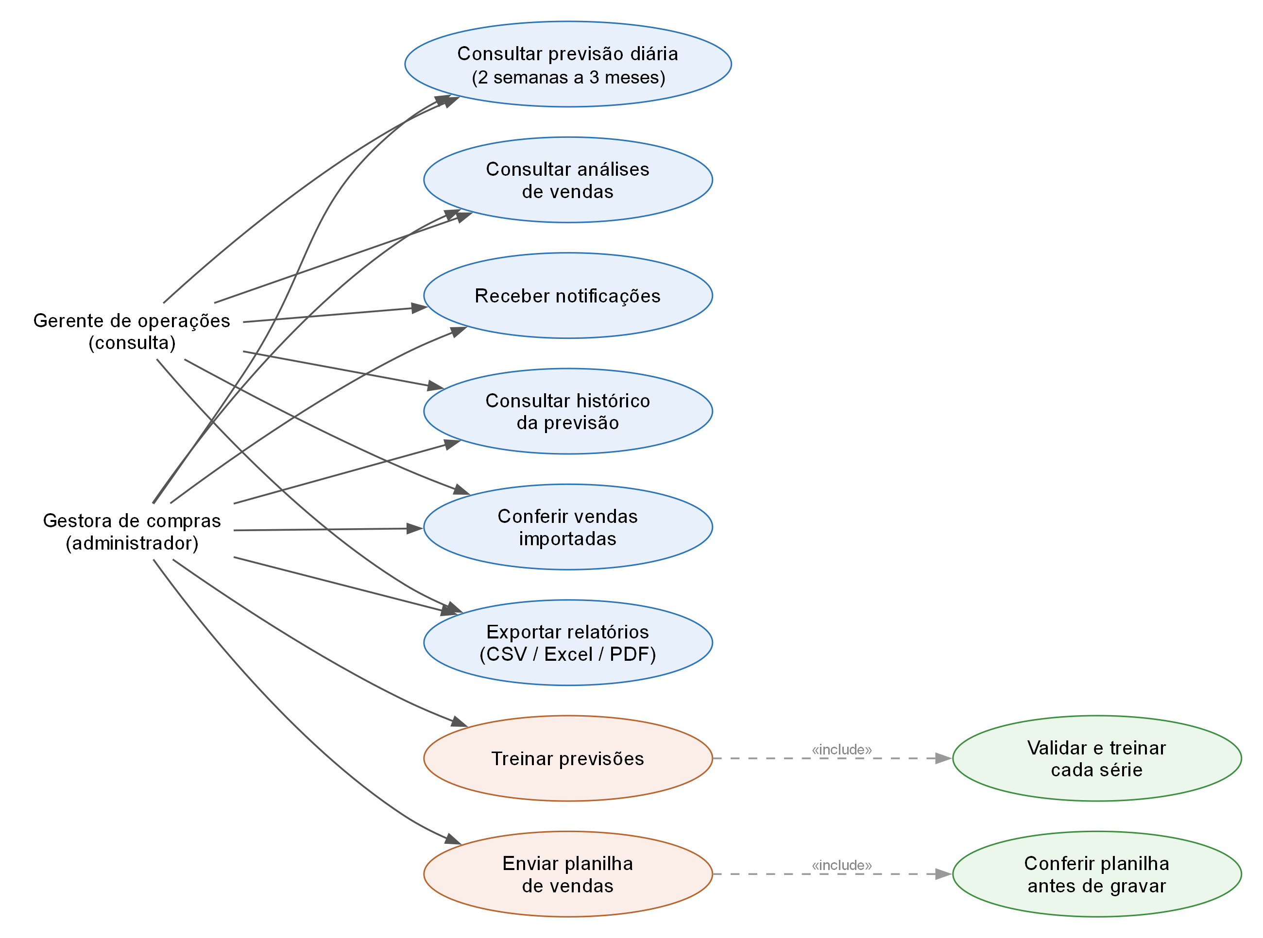
Fonte: Elaborado pelos autores (2026).

8.2 Diagrama de Atividades
O diagrama de atividades, exibido na Figura 3, representa o fluxo principal, desde o envio da planilha de vendas até a exibição das previsões. Após o envio, a planilha é conferida sem gravação, e o sistema apresenta o período de cada unidade, as vendas novas e já carregadas e os dias de loja aberta que ficariam sem venda. Confirmada pela gestora, as vendas novas são gravadas e as encomendas grandes, marcadas. Quando o treinamento é solicitado, o sistema verifica se os dados mudaram desde o último treinamento concluído e, em caso afirmativo, monta as séries diárias de cada unidade e, para cada série com histórico suficiente, seleciona a ordem do modelo e executa a validação walk-forward com d = 0 e com d = 1, mantém o valor de menor erro e calcula as métricas de desempenho. Em seguida, gera a previsão dos 91 dias seguintes, aplica o fator das datas comemorativas, grava o histórico congelado e disponibiliza os resultados no painel e nos relatórios.
Figura 3 – Diagrama de atividades do fluxo de previsão
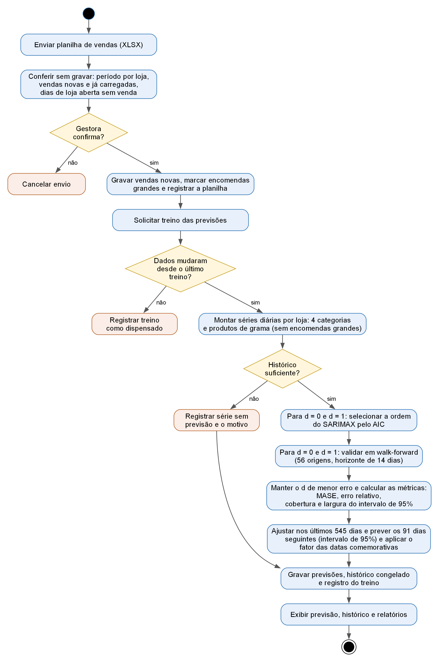
Fonte: Elaborado pelos autores (2026).

8.3 Diagrama de Classes
O diagrama de classes, apresentado na Figura 4, descreve as principais entidades do domínio e seus relacionamentos. As classes de origem dos dados (Usuario, Planilha, Venda, Produto, Categoria, Loja e DiaCalendario) alimentam a construção da SerieDiaria de cada categoria ou produto de grama de uma loja, que, com as variáveis de calendário, sustenta o ModeloSerie. Cada Treino reúne os modelos das séries. Cada modelo gera objetos de PrevisaoDiaria, que, depois que o dia passa, são preservados como PontoHistorico e subsidiam a geração de Relatorios.
Figura 4 – Diagrama de classes
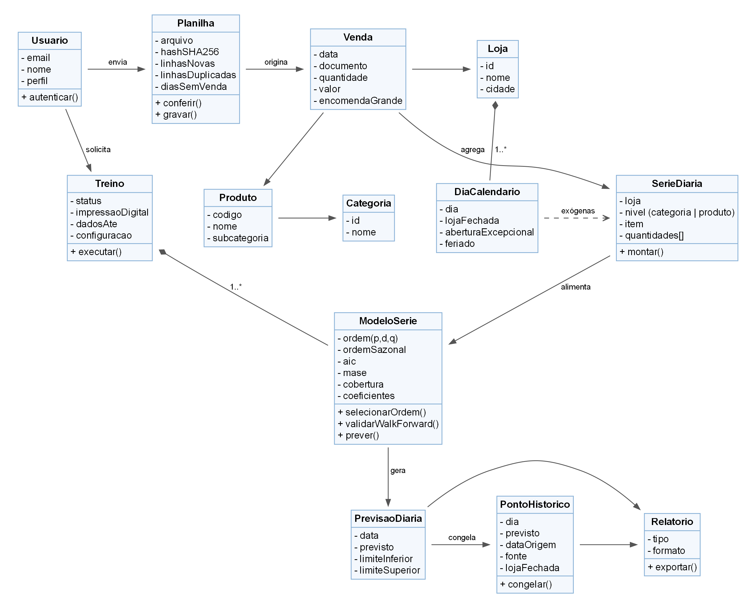
Fonte: Elaborado pelos autores (2026).

8.4 Diagrama de Sequência
O diagrama de sequência, apresentado na Figura 5, mostra a ordem das interações entre a gestora de compras, o painel, a API, o serviço de previsão e o banco de dados no fluxo principal do sistema. A planilha selecionada é enviada para conferência, e a API consulta as lojas, o catálogo e as vendas já gravadas e devolve o período, as vendas novas e os dias sem venda, sem gravar nada. Após a confirmação, a API grava as vendas, marca as encomendas grandes e registra a planilha. Quando a gestora solicita o treinamento, a API inicia o serviço de previsão em segundo plano e responde de imediato, e o serviço processa cada série, gravando os modelos, as previsões e o histórico. Enquanto isso, o painel consulta o andamento do treinamento a cada três segundos e, ao final, carrega a previsão do último treinamento concluído. Todas as requisições do painel levam o token de acesso do usuário.
Figura 5 – Diagrama de sequência do envio da planilha ao treinamento
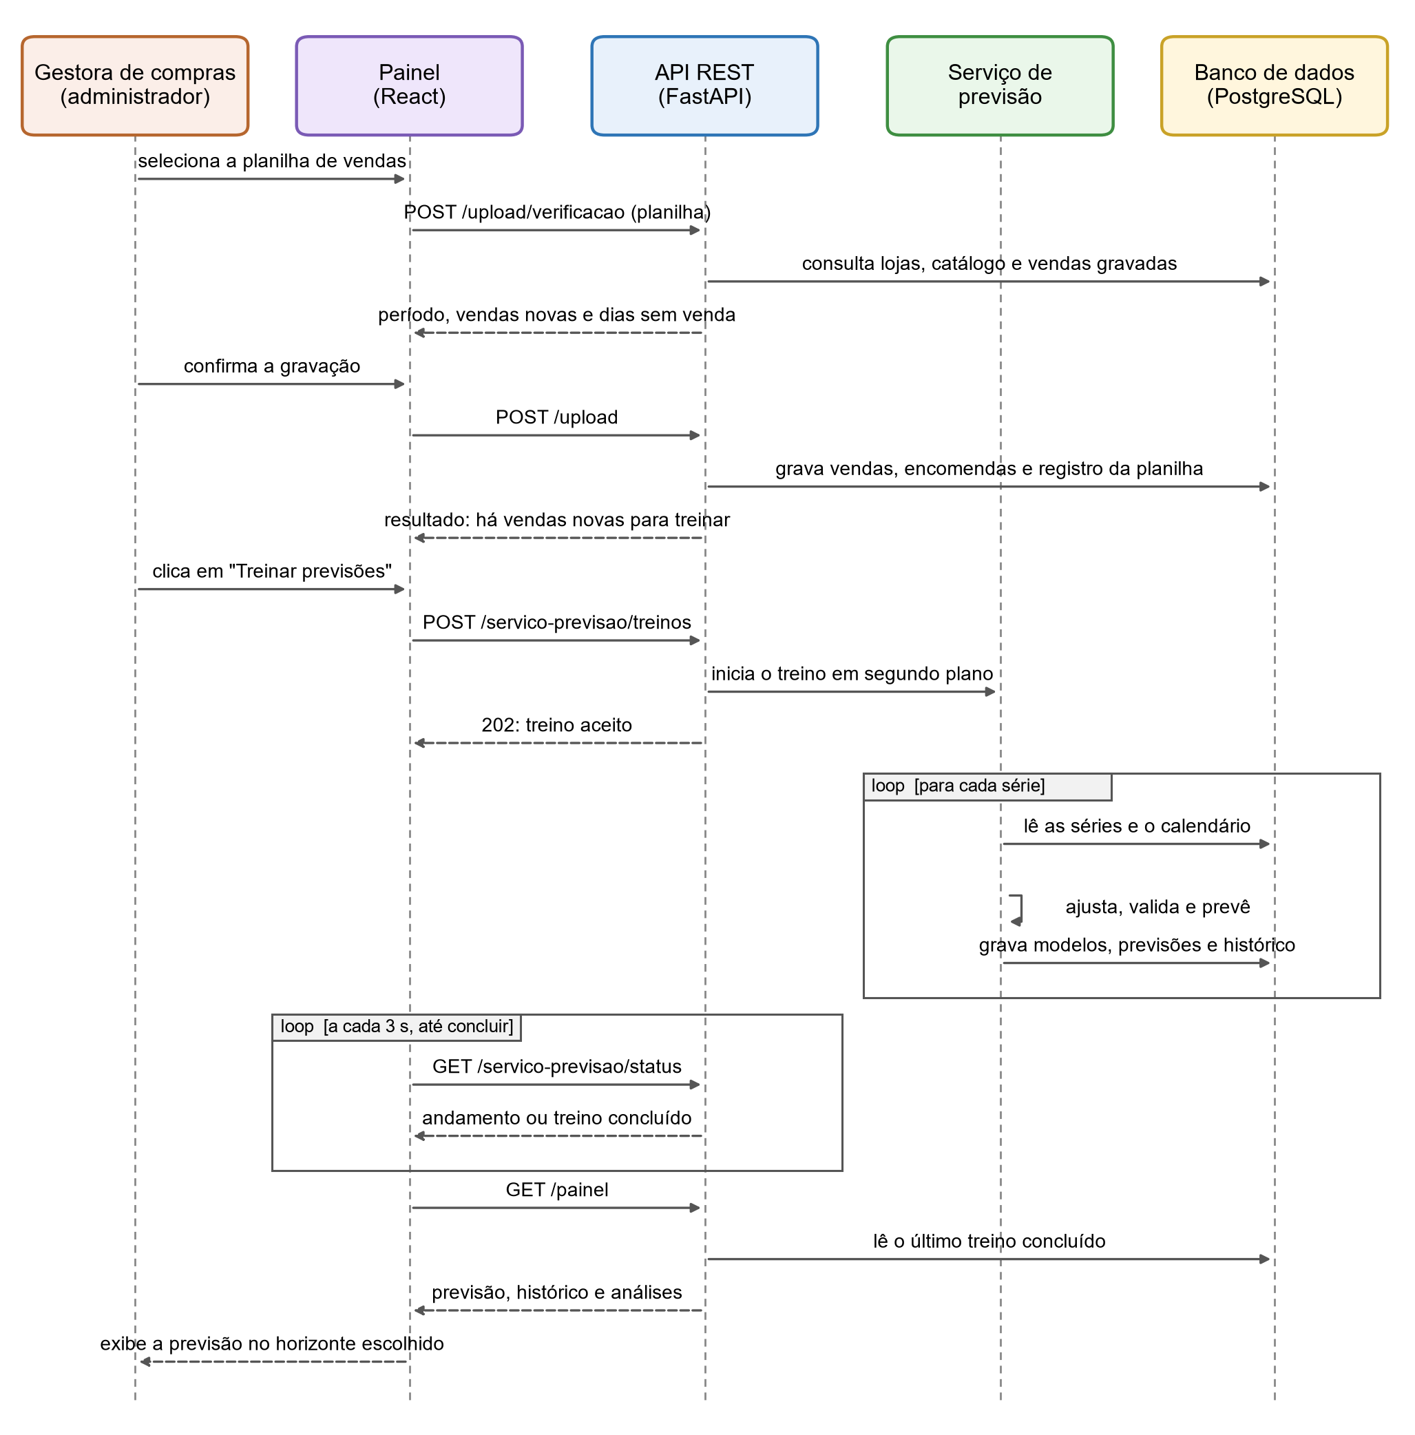
Fonte: Elaborado pelos autores (2026).

8.5 Modelagem do Banco de Dados
O DER, apresentado na Figura 6, organiza o armazenamento em banco de dados relacional, PostgreSQL no ambiente de publicação e SQLite no desenvolvimento. As tabelas users e revoked_tokens registram os usuários, com senhas armazenadas em hash bcrypt, e as sessões encerradas. As tabelas units, categories, products e calendar_days mantêm as unidades, o catálogo e o calendário de cada loja. A tabela sales armazena cada item vendido, com a marcação de encomenda grande, e processing_log registra cada planilha importada. As tabelas forecast_jobs e forecast_job_logs registram cada treinamento e o resultado de cada série. A tabela series_models guarda a ordem, as métricas e os coeficientes de cada modelo. As tabelas series_forecasts e series_backtest_points armazenam a previsão dos 91 dias e os pontos da validação walk-forward. A tabela forecast_history guarda o histórico congelado das previsões.
Figura 6 – Modelo de dados (entidade-relacionamento)
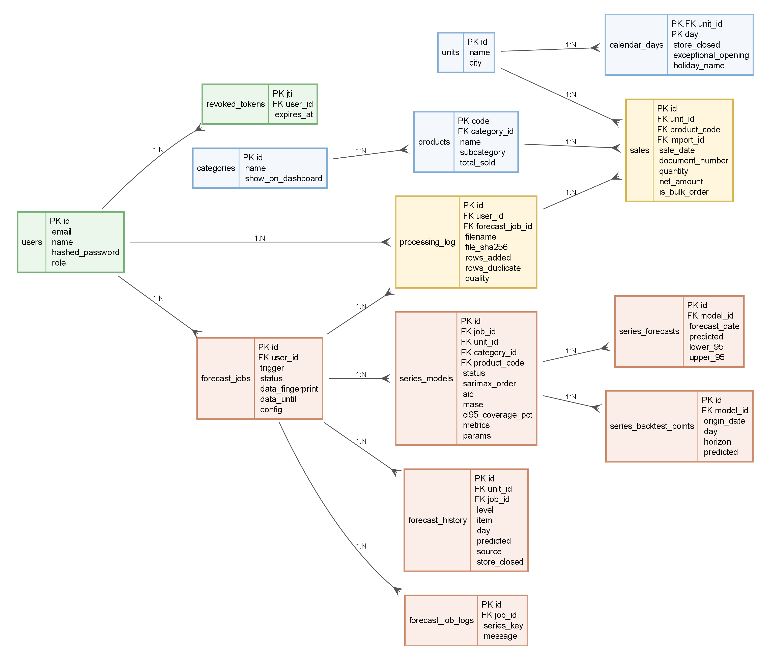
Fonte: Elaborado pelos autores (2026).

8.6 Arquitetura do Sistema
A arquitetura lógica, ilustrada na Figura 7, organiza-se em quatro camadas. A camada de ingestão recebe as planilhas de vendas, confere-as antes da gravação, registra cada importação e mantém a base de vendas deduplicada. A camada de processamento realiza a padronização, a classificação dos produtos, a marcação das encomendas grandes e a construção do calendário e das séries diárias. A camada de modelagem, implementada como serviço de previsão, ajusta o modelo de cada série, executa a validação walk-forward, gera a previsão e grava o histórico. A camada de apresentação expõe os resultados por meio de uma API no padrão Representational State Transfer (REST) com autenticação, consumida pelo painel interativo, que também gera a exportação dos relatórios. O backend é implementado como monólito modular, no qual a lógica de domínio não depende de frameworks de entrada e saída, o que favorece os testes isolados, a manutenibilidade e a evolução independente dos componentes, em linha com a literatura de engenharia de software, segundo a qual o desenho arquitetural e a estratégia de validação são determinantes para a qualidade da entrega (SOMMERVILLE, 2018; PRESSMAN; MAXIM, 2021). Em ambientes de negócio com variação sazonal elevada, o monitoramento contínuo do desempenho preditivo é indispensável (HYNDMAN; ATHANASOPOULOS, 2021). Por isso, cada treinamento registra as métricas de validação de cada série, e o histórico congelado permite acompanhar o erro das previsões ao longo do tempo.
Figura 7 – Arquitetura lógica do sistema
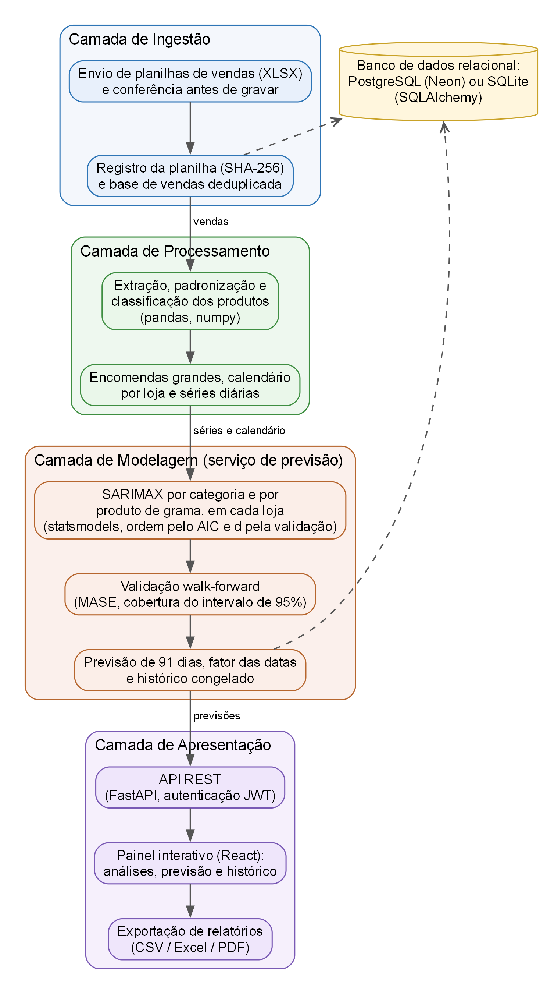
Fonte: Elaborado pelos autores (2026).

8.7 Tecnologias, Ferramentas e Componentes
O Quadro 6 relaciona os componentes da arquitetura, a responsabilidade de cada um e as tecnologias empregadas.
Quadro 6 – Componentes do sistema e tecnologias empregadas
Componente | Responsabilidade | Tecnologias
Painel web | Telas, gráficos, filtros e geração dos relatórios no navegador | React 18, TypeScript, Vite, Tailwind CSS, MUI, Recharts
Cliente HTTP do painel | Chamadas à API, renovação do token e consulta do andamento do treinamento | API fetch do navegador, contrato OpenAPI
API REST | Rotas de autenticação, envio de planilhas, painel, registros e serviço de previsão | FastAPI, Pydantic, Uvicorn
Autenticação | Login, tokens de acesso e de renovação, perfis e senhas | JWT (python-jose), bcrypt
Importação | Leitura do relatório XLSX, padronização, classificação e marcação das encomendas | openpyxl, pandas
Serviço de previsão | Seleção da ordem, validação, previsão, fator das datas e histórico | statsmodels, pandas, numpy, processos paralelos
Persistência | Mapeamento das tabelas e transações | SQLAlchemy 2.0, psycopg 3
Banco de dados | Vendas, catálogo, calendário, treinamentos, previsões e histórico | PostgreSQL (Neon), SQLite
Publicação | Execução da API e entrega do painel | Docker, Render, Vercel
Fonte: Elaborado pelos autores (2026).

9 PROTOTIPAÇÃO
Antes da implementação das telas definitivas, a interface foi prototipada para validar com a entidade parceira a organização das funcionalidades e a linguagem das telas. Este capítulo apresenta a ferramenta utilizada, os protótipos e a sua validação.

9.1 Ferramentas de Prototipação Utilizadas
O protótipo foi construído na ferramenta Figma, com o recurso Figma Make, que gera um protótipo navegável em React a partir das instruções e do desenho das telas. O protótipo usava dados fictícios, definidos no próprio código, e podia ser percorrido no navegador como o sistema final, sem conexão com a API. O pacote gerado foi incorporado ao repositório e serviu de base visual para o painel definitivo, que manteve a identidade visual, o menu lateral e os componentes de interface do protótipo, com os dados fictícios substituídos pelos dados da API.

9.2 Protótipos de Interface
O protótipo reunia sete telas: Início, Carregar Planilha, Conferir Dados, Previsão de Compras, Produtos para Repor, Simular Promoções e Baixar Relatórios. As Figuras 8 a 10 apresentam três delas, com os dados fictícios do protótipo.
A tela inicial do protótipo (Figura 8) reunia indicadores e gráficos de vendas da rede. A tela Previsão de Compras (Figura 9) apresentava, para um produto e uma unidade, as vendas das semanas anteriores, a estimativa das semanas seguintes com a margem de variação, indicadores de erro, um aviso de data comemorativa e a quantidade a comprar por semana. A tela Simular Promoções (Figura 10) estimava o efeito de um desconto, de sua duração e de um produto vendido em conjunto sobre as vendas de cada dia da semana.
Figura 8 – Protótipo: tela inicial
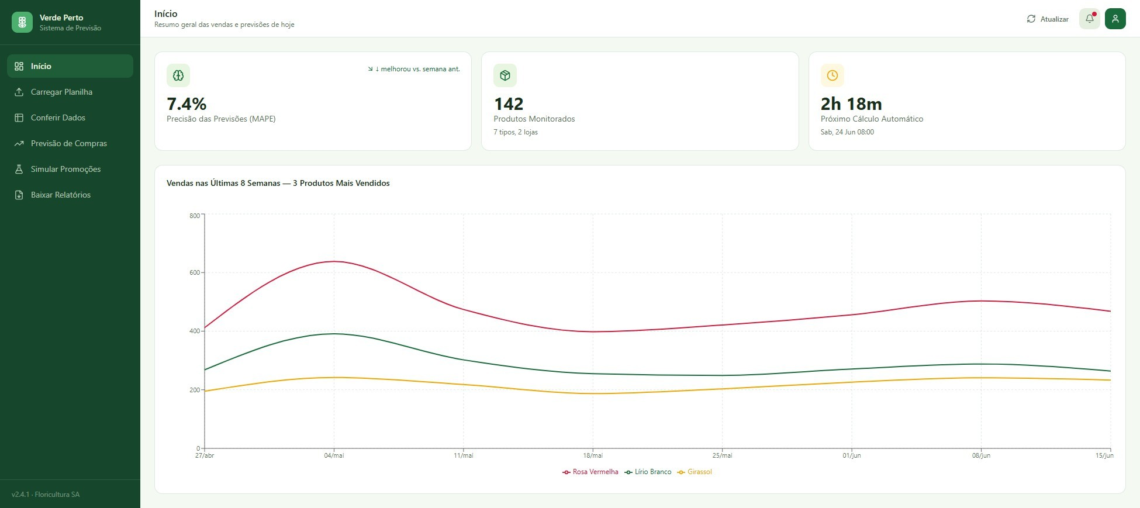
Fonte: Elaborado pelos autores (2026).
Figura 9 – Protótipo: previsão de compras
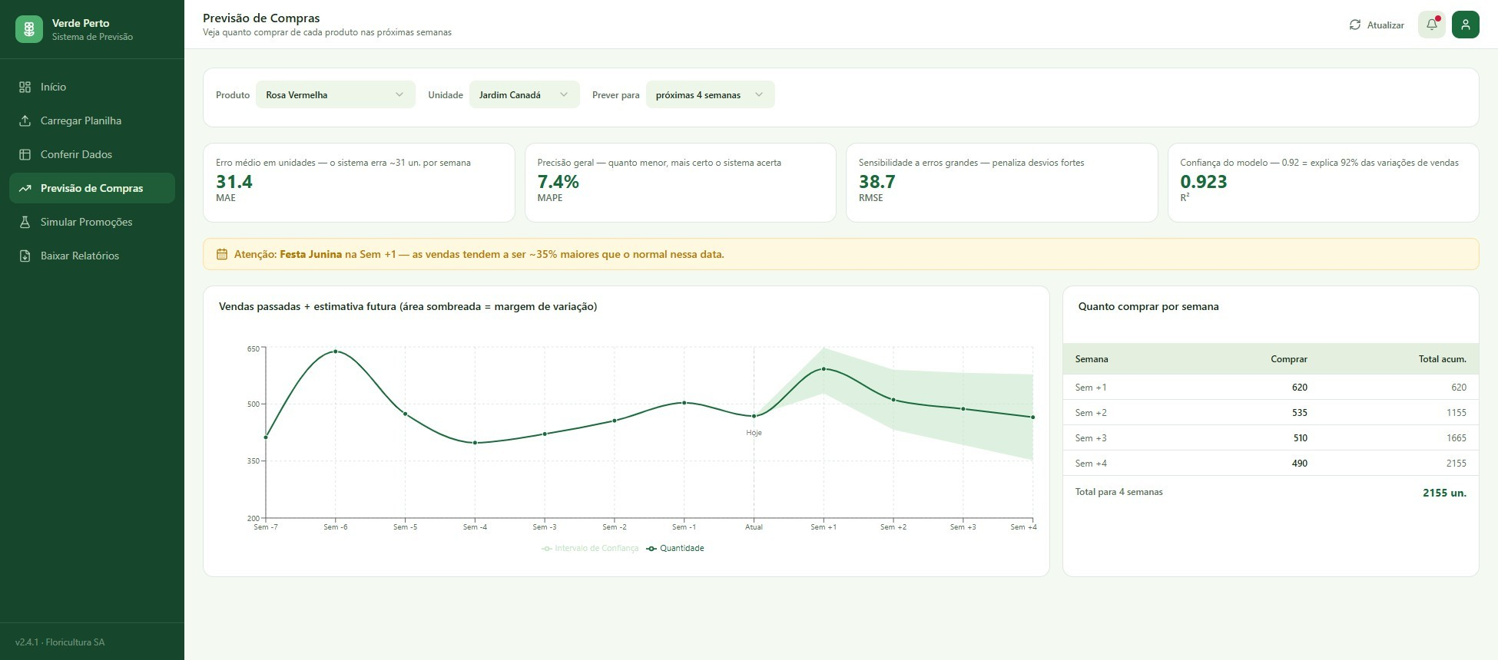
Fonte: Elaborado pelos autores (2026).
Figura 10 – Protótipo: simulação de promoções
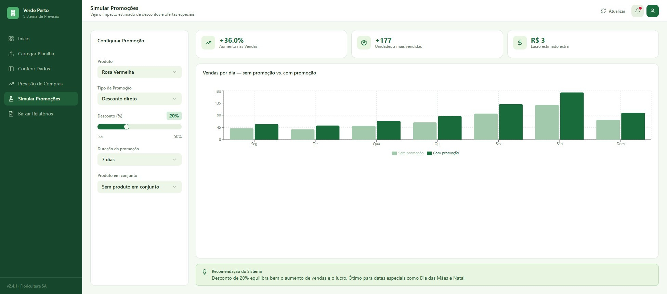
Fonte: Elaborado pelos autores (2026).

9.3 Validação dos Protótipos com Usuários/Entidade
O protótipo foi apresentado à entidade parceira na reunião de 26 de maio de 2026, em que a empresa definiu os requisitos da versão final, e na reunião de 2 de junho de 2026, junto com a prova de conceito do modelo de previsão, quando a empresa considerou os resultados satisfatórios e solicitou ajustes na interface (Apêndice A). A validação definiu o escopo do sistema final. A tela Produtos para Repor, que comparava o estoque com um mínimo, foi retirada, porque a empresa não dispõe do estoque atual dos produtos, e a tela Previsão de Compras passou a apresentar a previsão de vendas, uma vez que a decisão de compra permanece com a empresa. A simulação de promoções e a identificação de produtos comprados em conjunto foram mantidas como trabalhos futuros, e a previsão passou a ser diária, por categoria e por produto de grama, conforme definido nas reuniões de outubro de 2026.
As versões seguintes do sistema, já conectadas aos dados reais, foram validadas nas reuniões de 13 e 20 de outubro e de 10 de novembro de 2026, em que a empresa aprovou o painel por unidade, o envio e a conferência das planilhas, a previsão com faixa provável, o histórico das previsões e o botão de treinamento.

10 IMPLEMENTAÇÃO
Este capítulo descreve como o software foi construído: as funcionalidades principais, as interfaces desenvolvidas, a integração entre os componentes e as dificuldades encontradas. O backend foi implementado como monólito modular em Python, organizado em camadas: as rotas da API, os esquemas de entrada e saída, os serviços, que orquestram os casos de uso, o domínio, que contém a lógica de previsão sem dependência de frameworks ou do banco de dados, e a infraestrutura, com o acesso ao banco. O painel foi implementado em React, com uma tela por funcionalidade e componentes compartilhados de leiaute, gráficos e tabelas. Os contratos entre o painel e a API estão documentados na especificação OpenAPI do projeto.

10.1 Funcionalidades
As funcionalidades mais importantes são descritas a seguir pelo objetivo, pela forma de implementação, pelos componentes envolvidos, pelas regras de negócio aplicadas e pela interação com o banco de dados.

10.1.1 Autenticação e perfis de acesso
O objetivo é restringir o acesso ao sistema aos usuários da empresa, conforme o perfil (RNF04 e RN05). O login recebe o e-mail e a senha, confere a senha com o hash bcrypt gravado na tabela users e emite dois tokens JWT (JSON Web Token) assinados: um token de acesso, válido por oito horas, enviado em todas as requisições, e um token de renovação, válido por sete dias, usado para obter um novo token de acesso sem novo login. Ao sair, o token de renovação é registrado na tabela revoked_tokens e passa a ser recusado. As rotas de envio de planilhas e de treinamento exigem o perfil de administrador, e as demais aceitam também o perfil de consulta. O login limita o número de tentativas por e-mail e por endereço de origem, e a API não inicia com chave de assinatura ou senhas curtas ou de exemplo. Os componentes envolvidos são a tela de login, o contexto de autenticação do painel e o módulo de autenticação da API.

10.1.2 Envio e conferência das planilhas
O objetivo é incorporar as vendas de cada semana à base sem conhecimento técnico e sem duplicar ou perder dados (RF01, RF07, RN07 e RN08). A importação ocorre em duas chamadas à API. Na conferência, a API lê o relatório de contas a receber, extrai uma linha por produto, padroniza datas, quantidades e valores, associa a empresa emissora à unidade e cada produto à sua categoria e compara as linhas com as vendas já gravadas, sem gravar nada. O resultado informa o período de cada unidade, as vendas novas e as já carregadas, as linhas ignoradas e os dias de loja aberta que ficariam sem venda, que seriam tratados como venda zero pelos modelos. Na gravação, confirmada pelo administrador, a API recalcula o limiar de encomenda grande de cada unidade, com os pedidos já gravados e os da planilha, marca as vendas novas que o superam e grava as linhas novas. Uma planilha já gravada, identificada pelo hash SHA-256 do arquivo, é recusada. Os componentes envolvidos são a tela Carregar Planilha, as rotas de envio e o serviço de importação, que reutiliza as etapas do pipeline de dados. A gravação insere as vendas na tabela sales, cadastra os produtos novos em products e registra a planilha, com o período, as contagens, o limiar e os avisos, em processing_log. O nome e o código dos clientes não são gravados: cada venda registra apenas se o cliente era cadastrado.

10.1.3 Treinamento das previsões
O objetivo é atualizar os modelos com as vendas mais recentes (RF03, RF09, RN02, RN04 e RN06). O treinamento é solicitado pelo botão Treinar previsões, visível ao administrador, ou por um script executado pela equipe técnica sobre o mesmo banco. Antes de começar, o serviço calcula uma impressão digital, com hash SHA-256, das vendas, do calendário, do catálogo e da configuração do modelo e, se nada mudou desde o último treinamento concluído, registra o pedido como dispensado. Caso contrário, monta a série diária de cada categoria e de cada produto de grama de cada unidade, sem as encomendas grandes, separa as séries sem o histórico mínimo e distribui as demais entre processos paralelos. Para cada série, o serviço seleciona a ordem do modelo, executa a validação walk-forward com d = 0 e com d = 1, mantém o valor de menor erro, calcula as métricas e os testes dos resíduos, ajusta o modelo final, gera a previsão dos 91 dias seguintes e aplica o fator das datas comemorativas. O andamento, com a série atual e o percentual concluído, é gravado a cada etapa e apresentado no painel de notificações. Ao final, o treinamento grava os dias novos do histórico das previsões e passa a ser o exibido pelas telas. O treinamento é registrado na tabela forecast_jobs, com a configuração, a versão do código, o período dos dados e as contagens por situação, e cada série é registrada em series_models, com a ordem, as métricas, o diagnóstico dos resíduos e os coeficientes. As previsões ficam em series_forecasts, os pontos da validação em series_backtest_points e o log série a série em forecast_job_logs, e as planilhas usadas pelo treinamento ficam ligadas a ele em processing_log.

10.1.4 Previsão diária e horizonte
O objetivo é apresentar quanto se espera vender em cada dia (RF02, RF04, RN01 e RN06). A rota do painel lê o último treinamento concluído e devolve, para cada série, a previsão dos 91 dias com o intervalo de 95%, a venda das semanas anteriores, o calendário com feriados e datas comemorativas e as métricas da validação. A tela recorta a previsão no horizonte escolhido, de duas semanas a três meses, soma as categorias para obter o total de cada unidade e marca os dias de loja fechada, cuja previsão é zero. Nos produtos de grama de menor volume de Jardim Canadá, um ícone de informação indica que os números servem como referência, junto com a experiência da loja (Seção 11.5). A funcionalidade lê as tabelas forecast_jobs, series_models, series_forecasts, sales e calendar_days.

10.1.5 Histórico das previsões
O objetivo é permitir comparar, dia a dia, o previsto e o vendido (RF08 e RN03). Cada treinamento concluído grava, na tabela forecast_history, apenas os dias ainda sem registro: os 14 primeiros dias da sua previsão e, para os dias que nenhuma previsão cobriu, como os anteriores ao primeiro treinamento ou os de intervalos maiores que 14 dias entre treinamentos, a janela mais antiga da validação walk-forward que os previu, até 14 dias antes. Um registro gravado não é alterado por treinamentos posteriores, de modo que o histórico guarda a previsão mais antiga feita para cada dia, com a data em que foi feita e a indicação de loja fechada. A rota de histórico combina esses registros com as vendas do dia, sem as encomendas grandes, e com as métricas da validação do último treinamento que avaliou a série.

10.1.6 Análise e conferência das vendas
O objetivo é apresentar as vendas da base e permitir conferi-las (RF05, RF06 e RF11). Os resumos não são gravados: a API os calcula a partir da tabela sales a cada consulta, como o faturamento mensal com as encomendas grandes em destaque, o faturamento médio por dia da semana, a participação das categorias, a comparação entre consumidores e clientes cadastrados, as formas de pagamento e os produtos mais vendidos. A conferência das vendas consulta as linhas gravadas com paginação, busca por produto, código ou número da nota, filtros por mês, unidade, categoria e tipo de venda e exportação do resultado do filtro.

10.1.7 Relatórios e registro de uso
O objetivo é levar a previsão e os indicadores para fora do sistema (RF10 e RNF02). Os relatórios são montados no navegador, a partir dos dados já carregados da API: as planilhas Excel e os arquivos CSV são gerados pelo próprio painel, e os relatórios em PDF, como o relatório gerencial com a previsão do horizonte escolhido, o acerto da previsão no teste do treinamento e as encomendas grandes, são produzidos pela impressão do navegador. A mesma tela apresenta o registro de uso do sistema, com as planilhas enviadas e os treinamentos, lido das tabelas processing_log e forecast_jobs.

10.2 Interfaces Desenvolvidas
O painel organiza as funcionalidades em cinco telas acessíveis pelo menu lateral, Início, Carregar Planilha, Conferir Dados, Previsão de Vendas e Relatórios, além da tela de login. No cabeçalho, ficam o botão Atualizar, o botão Treinar previsões, visível apenas ao administrador, e o painel de notificações. As telas a seguir foram capturadas do sistema em execução local, conectado ao banco de dados de produção, com as vendas até 28 de fevereiro de 2026.
A tela de login (Figura 11) tem a finalidade de identificar o usuário. Os seus componentes são os campos de e-mail e senha e o botão Entrar, que permanece desabilitado até o preenchimento dos campos. Após o login, o usuário é levado à tela inicial, e o perfil define as ações disponíveis.
Figura 11 – Tela de login
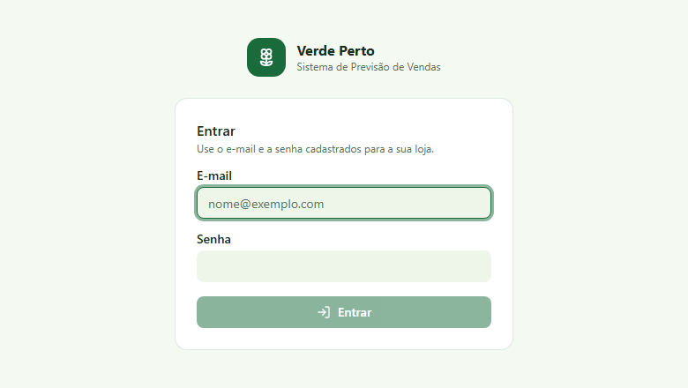
Fonte: Elaborado pelos autores (2026), a partir do sistema em execução com a base de vendas da entidade parceira.
A tela inicial (Figura 12) apresenta a visão geral das vendas da base. Os componentes são o filtro de unidade, quatro indicadores, de faturamento líquido, notas de venda, quantidade vendida e encomendas grandes, o gráfico de faturamento mensal, que separa a venda do dia a dia das encomendas grandes e alterna entre faturamento e quantidade, o faturamento médio por dia da semana, a participação de cada categoria na quantidade e no faturamento, a comparação entre consumidores e clientes cadastrados, as formas de pagamento e a tabela dos produtos mais vendidos no último ano. Nenhum dado pessoal de cliente é exibido, e o rodapé do menu informa a data da última venda carregada.
Figura 12 – Tela inicial com a análise das vendas
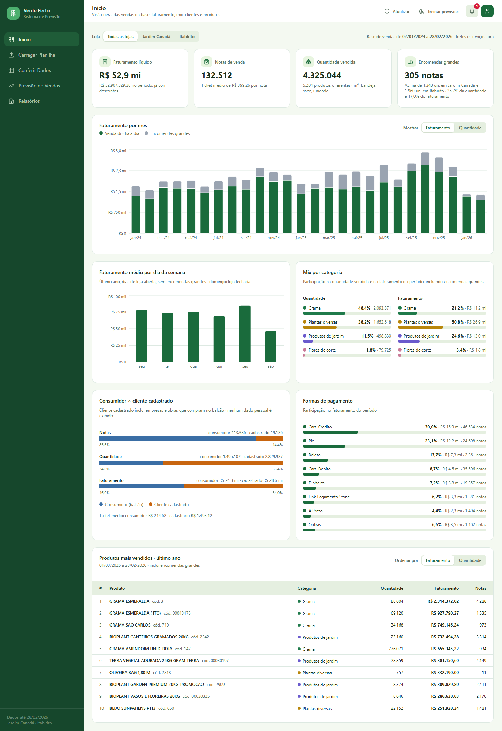
Fonte: Elaborado pelos autores (2026), a partir do sistema em execução com a base de vendas da entidade parceira.
A tela Carregar Planilha (Figura 13) conduz a importação em quatro etapas, envio do arquivo, conferência, gravação e conclusão, indicadas no topo da tela. O componente principal é a área de envio, que aceita arquivos XLSX e XLSM de até 50 MB, arrastados ou selecionados, e, abaixo dela, fica o quadro das planilhas já carregadas, com o mês e o número de linhas de cada uma.
Figura 13 – Tela de envio de planilha
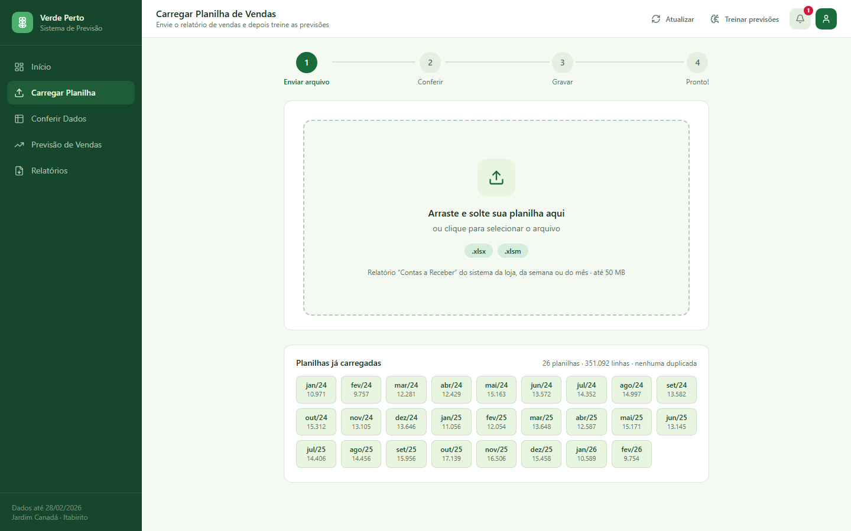
Fonte: Elaborado pelos autores (2026), a partir do sistema em execução com a base de vendas da entidade parceira.
Na conferência (Figura 14), a tela apresenta o período de cada unidade e a última venda já carregada, os totais de vendas novas, de vendas já carregadas e de linhas ignoradas, o aviso dos dias de loja aberta sem venda, com a orientação de enviar a planilha desses dias antes de treinar, e os avisos sobre linhas ignoradas, com os botões Cancelar e Gravar. No exemplo, foi conferida, sem gravação, uma planilha de teste com vendas fictícias de março de 2026.
Figura 14 – Conferência da planilha antes da gravação
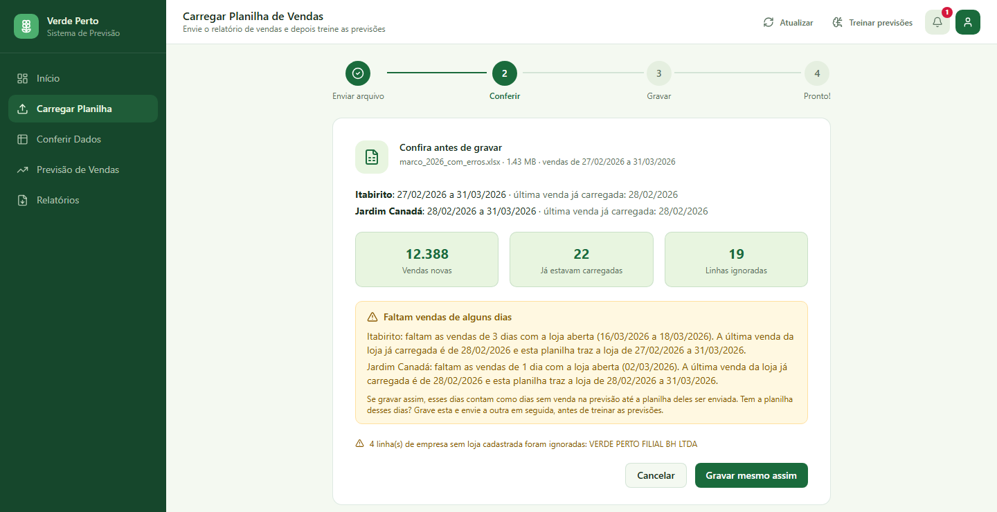
Fonte: Elaborado pelos autores (2026), a partir do sistema em execução com a base de vendas da entidade parceira.
A tela Conferir Dados (Figura 15) permite consultar as vendas gravadas. Os componentes são a busca por produto, código ou número da nota, o botão de filtros, a escolha do mês, a seleção de colunas, a exportação, a tabela paginada, com data, loja, nota, produto, categoria, quantidade, valor líquido, forma de pagamento, tipo de cliente e tipo de venda, e a linha de total do filtro.
Figura 15 – Tela de conferência das vendas importadas
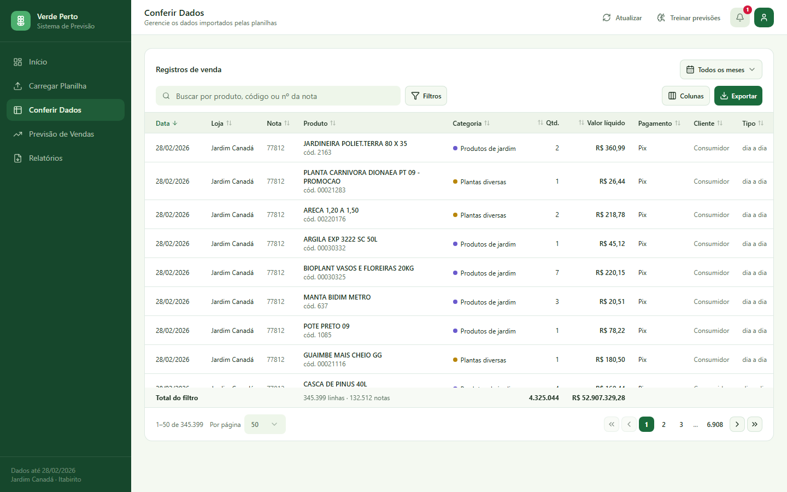
Fonte: Elaborado pelos autores (2026), a partir do sistema em execução com a base de vendas da entidade parceira.
A tela Previsão de Vendas tem duas abas. Na aba Previsão (Figura 16), a caixa Horizonte define o período exibido, de duas semanas a três meses, e o quadro de feriados e datas comemorativas lista as datas do período e se as lojas abrem. O gráfico mostra, para a unidade escolhida, a venda das semanas anteriores e a previsão de cada categoria, e a tabela Dia a dia apresenta a quantidade prevista em cada dia, por categoria ou por produto, com o total do dia e os dias de loja fechada sinalizados. Ao passar o cursor sobre um valor, a tela mostra a faixa provável, correspondente ao intervalo de 95%. Na visão por produto (Figura 17), a lista dos produtos de grama da unidade, ordenada pela quantidade prevista, permite escolher o produto, cujo gráfico apresenta o vendido, a previsão e a faixa provável, com acesso ao histórico do produto.
Figura 16 – Previsão diária por categoria no horizonte escolhido
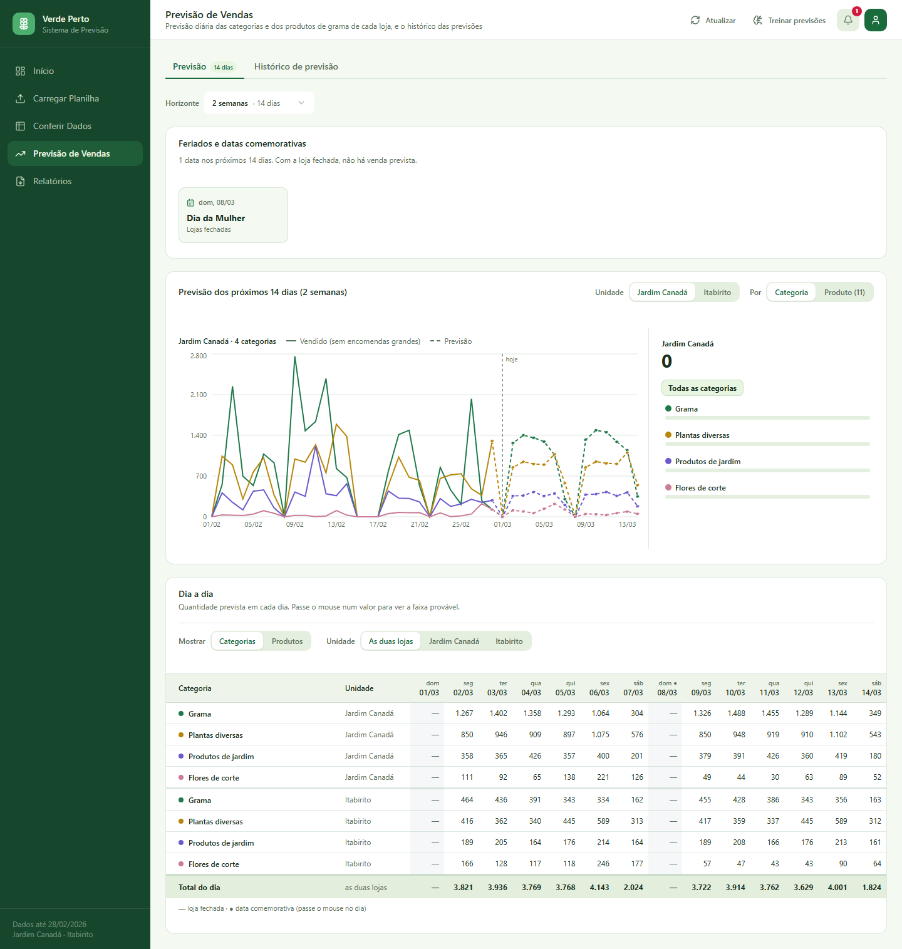
Fonte: Elaborado pelos autores (2026), a partir do sistema em execução com a base de vendas da entidade parceira.
Figura 17 – Previsão de um produto de grama, com a faixa provável
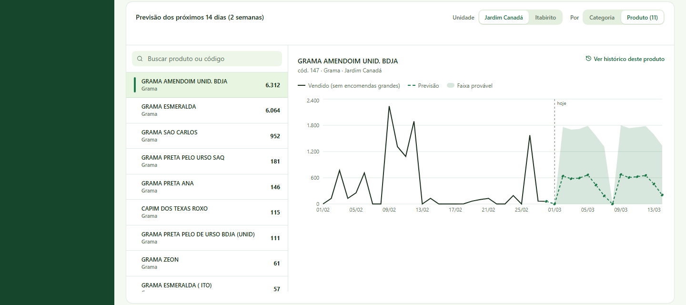
Fonte: Elaborado pelos autores (2026), a partir do sistema em execução com a base de vendas da entidade parceira.
A aba Histórico de previsão (Figura 18) compara o vendido em cada dia, sem as encomendas grandes, com a previsão mais antiga feita para ele, por categoria ou por produto, nos últimos três meses, no último ano, em todo o período ou em um mês escolhido. Os indicadores resumem a validação do último treinamento: o erro médio por dia, em unidades, e a margem de incerteza, igual à metade da largura média do intervalo de 95%. O gráfico marca o início do período de teste do treinamento e mostra a faixa prevista.
Figura 18 – Histórico da previsão: vendido e previsto
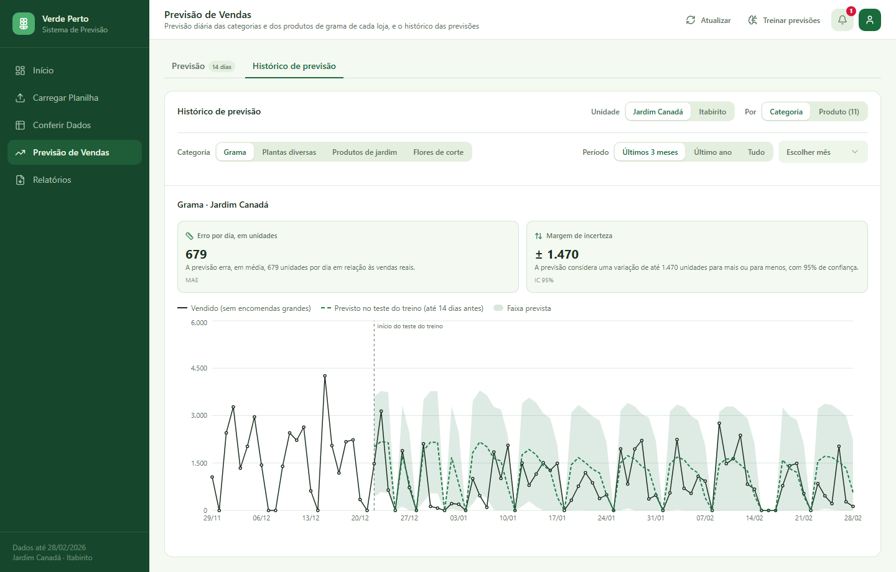
Fonte: Elaborado pelos autores (2026), a partir do sistema em execução com a base de vendas da entidade parceira.
A tela Relatórios (Figura 19) reúne os relatórios para baixar, com filtro de unidade: o relatório gerencial em PDF, as previsões diárias por loja e categoria e por produto de grama, o histórico de vendas por semana e por dia, as encomendas grandes por semana, o acerto da previsão de cada categoria e de cada produto de grama, o teste de acerto dia a dia e a lista das planilhas importadas, nos formatos Excel e PDF. Abaixo, o quadro Uso do sistema lista as planilhas enviadas e os treinamentos, do mais recente para o mais antigo.
Figura 19 – Tela de relatórios
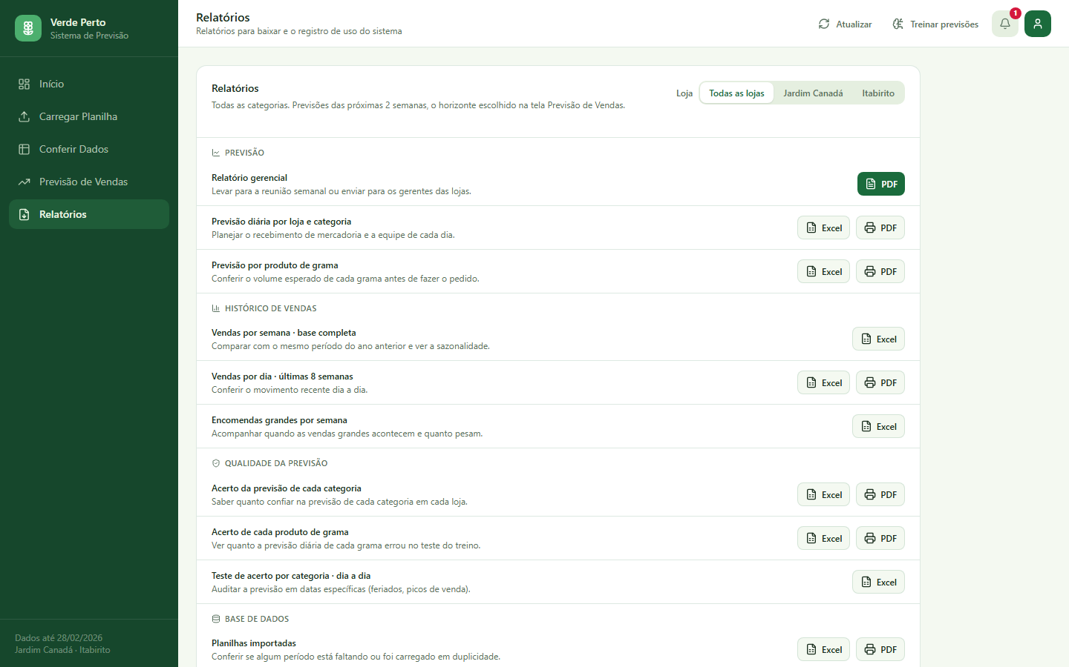
Fonte: Elaborado pelos autores (2026), a partir do sistema em execução com a base de vendas da entidade parceira.
Por fim, o cabeçalho (Figura 20) apresenta o botão Treinar previsões, que solicita o treinamento e indica o andamento durante a execução, e o painel de notificações, que informa o andamento e o resultado do treinamento, a existência de vendas ainda não usadas pela previsão ou, como no exemplo, o tempo sem vendas novas na base, com o atalho para carregar a planilha.
Figura 20 – Botão Treinar previsões e painel de notificações
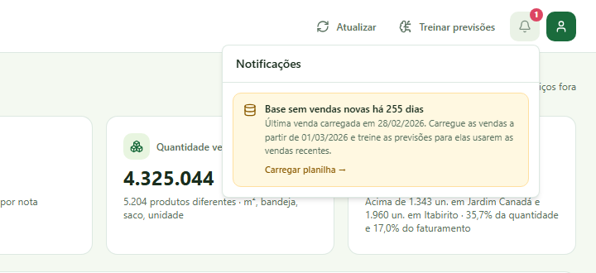
Fonte: Elaborado pelos autores (2026), a partir do sistema em execução com a base de vendas da entidade parceira.

10.3 Integração entre Componentes
O painel comunica-se com a API por requisições HTTP no padrão REST (Representational State Transfer), com dados em JSON, definidas no contrato OpenAPI do projeto, que documenta cada rota, os parâmetros, as respostas e o perfil exigido. As chamadas são feitas por um cliente HTTP do painel, que acrescenta o token de acesso ao cabeçalho de cada requisição e, quando a API responde que o token expirou, obtém um novo token com o de renovação e repete a requisição, com uma única renovação para todas as chamadas pendentes. O token de acesso é mantido apenas em memória, e o de renovação, no armazenamento local do navegador. No perfil de administrador, o painel consulta a rota de andamento do treinamento a cada três segundos durante a execução e a cada minuto fora dela, e atualiza as telas quando um novo treinamento é concluído.
A API acessa o banco de dados por meio do SQLAlchemy, que mapeia as tabelas em classes e isola o código do banco utilizado, de modo que o mesmo código opera sobre o PostgreSQL, por meio do driver psycopg, e sobre o SQLite, conforme o endereço configurado. Como o serviço Neon suspende o banco após um período ocioso, as conexões são verificadas antes do uso e renovadas periodicamente, e as gravações do treinamento são repetidas em caso de falha temporária da conexão.
Em execução, a API não depende de serviços externos. Os feriados nacionais, obtidos da BrasilAPI no pré-processamento, e os fechamentos e aberturas excepcionais de cada loja são gravados na tabela de calendário, lida pelo serviço de previsão. O serviço de previsão é chamado pela API em uma linha de execução em segundo plano, quando a API está configurada para treinar, ou por um script de linha de comando, que executa o mesmo treinamento sobre o mesmo banco. A segunda forma é a utilizada na produção, porque o plano gratuito do serviço de hospedagem da API não dispõe de memória e processamento suficientes para o treinamento. Nos dois casos, as séries são distribuídas entre processos paralelos, e os resultados são gravados no banco, de onde as telas os leem.
A API é empacotada em uma imagem Docker, e o painel é compilado em arquivos estáticos, configurados para publicação nos serviços Render e Vercel, respectivamente. A política de segurança do painel restringe as conexões ao endereço da API, e a API aceita requisições apenas da origem do painel.

10.4 Dificuldades Encontradas
Durante a implementação, foram enfrentadas as dificuldades descritas a seguir, com a solução adotada em cada caso:
a) formato dos dados: as vendas chegam em relatórios de contas a receber organizados em blocos por documento, com cabeçalho, itens e totais, e não em uma tabela, o que exigiu um leitor próprio para extrair uma linha por produto e conferir a soma dos itens com o total de cada documento,
b) duplicidade: o mesmo produto pode aparecer em duas linhas legítimas de uma mesma nota, de modo que a duplicidade é verificada em relação às vendas já gravadas, pela combinação do número do documento, do produto, da data, da quantidade e do valor, e cada planilha é identificada pelo hash do arquivo,
c) classificação dos produtos: o relatório não informa o grupo de cada produto, e a classificação pela descrição gerava erros, corrigidos por uma revisão produto a produto e por um script que reaplica as regras ao catálogo gravado sem apagar dados,
d) limitação do ambiente de publicação: o plano gratuito do serviço de hospedagem da API dispõe de 512 MB de memória e de uma fração de processador, insuficientes para o treinamento, que passou a ser executado por script fora da API publicada, e a exportação das vendas passou a ser enviada em partes, para reduzir o uso de memória,
e) conexão com o banco em nuvem: o serviço Neon suspende o banco ocioso, e quedas curtas de conexão interrompiam treinamentos longos, o que levou à verificação das conexões antes do uso e à repetição das gravações em caso de falha,
f) tempo de treinamento: a escolha da diferenciação em cada série multiplica o número de ajustes do modelo, e o treinamento foi distribuído entre processos paralelos, com retorno ao processamento série a série quando os processos falham,
g) momento do treinamento: treinar automaticamente após cada envio usaria semanas incompletas quando as vendas chegam em mais de uma planilha, e o treinamento passou a ser solicitado pelo administrador ao terminar o envio, com a verificação de dados novos para evitar treinamentos repetidos,
h) compatibilidade de bibliotecas: a versão do Python da imagem de publicação exigiu a atualização das versões das bibliotecas, e a biblioteca de hash de senhas utilizada inicialmente era incompatível com a versão atual do bcrypt, que passou a ser usado diretamente,
i) atualização da base: a extração dos relatórios depende do computador do setor financeiro e é demorada, e a base disponível termina em fevereiro de 2026, o que levou à conferência, na importação, dos dias de loja aberta sem venda, para que semanas não enviadas não sejam tratadas como vendas nulas.

11 RESULTADOS E DISCUSSÕES
Este capítulo demonstra o que foi alcançado com a implementação e analisa criticamente os resultados: as funcionalidades em operação, a validação dos requisitos, os resultados dos testes do sistema, a análise exploratória dos dados, os experimentos de modelagem e a validação da solução definitiva, seguidos da comparação com os objetivos e da discussão.

11.1 Apresentação dos Resultados
As funcionalidades especificadas no Capítulo 7 estão implementadas e em operação com os dados reais da empresa. O banco de produção contém as 26 planilhas de janeiro de 2024 a fevereiro de 2026, com 351.092 linhas e nenhuma planilha duplicada, e o último treinamento, concluído em 10 de novembro de 2026 com as vendas até 28 de fevereiro de 2026, gerou a previsão de 23 séries, 8 categorias e 15 produtos de grama, e registrou 20 séries sem previsão por falta de dados. As telas da Seção 10.2 foram capturadas desse banco e evidenciam o funcionamento do login com perfis, da análise das vendas, do envio e da conferência de planilhas, da consulta das vendas, da previsão diária no horizonte escolhido, do histórico das previsões, dos relatórios e das notificações.
A Figura 21 apresenta a primeira página do relatório gerencial em PDF gerado pelo sistema para as duas semanas seguintes à última venda, de 1º a 14 de março de 2026, para todas as lojas e categorias. O relatório traz a previsão total de 42.313 unidades, com média de 3.526 unidades por dia de loja aberta, o acerto de cada categoria no teste do treinamento, a previsão por categoria, a previsão de cada dia com a faixa provável e a previsão de cada produto de grama. A Figura 22 mostra o registro de uso do sistema, com o treinamento concluído e as cargas da base, que evidencia a rastreabilidade exigida pelo requisito RNF02.
Figura 21 – Primeira página do relatório gerencial em PDF
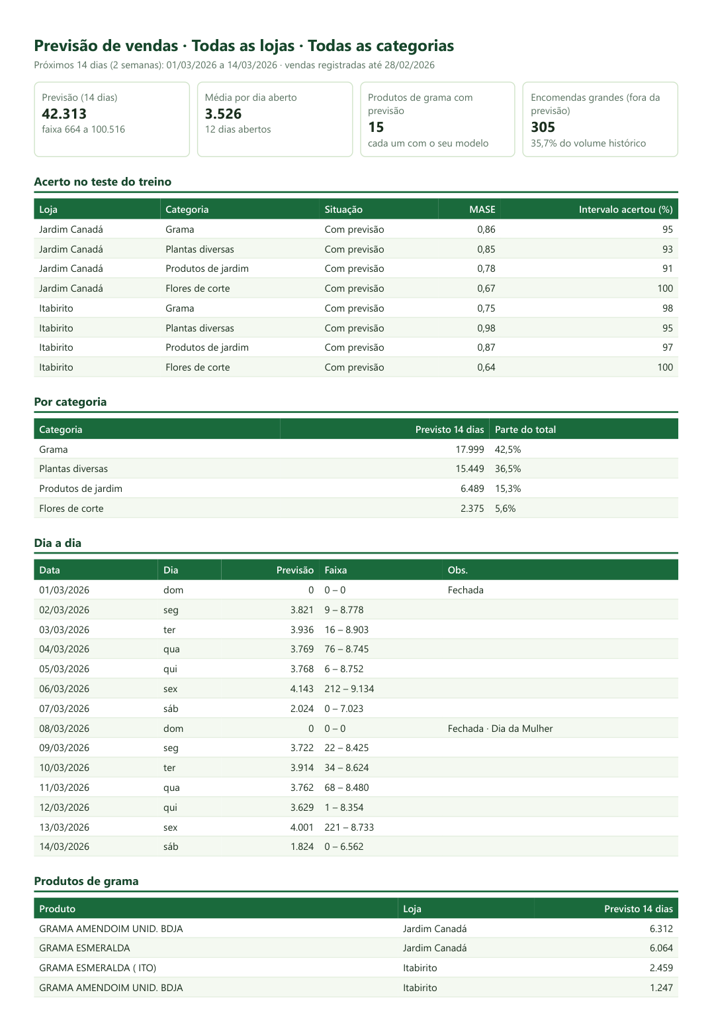
Fonte: Elaborado pelos autores (2026), a partir do sistema em execução com a base de vendas da entidade parceira.
Figura 22 – Registro de uso do sistema
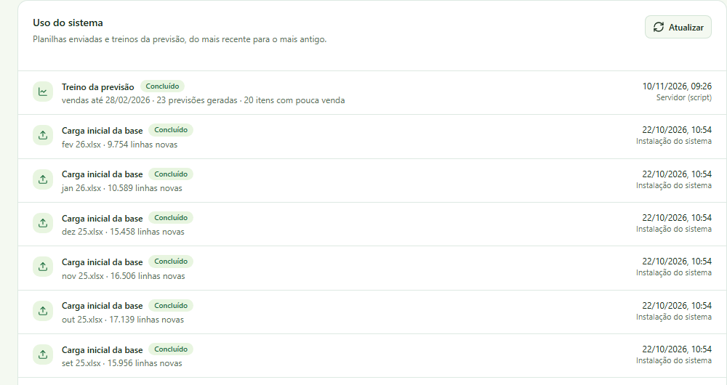
Fonte: Elaborado pelos autores (2026), a partir do sistema em execução com a base de vendas da entidade parceira.

11.2 Validação dos Requisitos
O Quadro 7 retoma os requisitos do Capítulo 7 e as solicitações registradas nas atas e informa se cada um foi atendido.
Quadro 7 – Validação dos requisitos
Requisito | Situação | Observação
RF01 – Envio de planilhas | Atendido | Envio em quatro etapas, por arrastar ou selecionar o arquivo (Figura 13)
RF02 – Previsão diária | Atendido | Previsão de 91 dias de 23 séries, exibida de duas semanas a três meses (Figura 16)
RF03 – Atualização dos modelos | Atendido | Botão Treinar previsões e script, com dispensa quando não há dados novos
RF04 – Indicadores de desempenho | Atendido | Erro por dia e margem de incerteza explicados na tela e acerto por série nos relatórios (Figura 18 e Figura 21)
RF05 – Gráficos de vendas e previsão | Atendido | Telas Início e Previsão de Vendas
RF06 – Produtos mais vendidos | Atendido | Tabela dos produtos mais vendidos no último ano (Figura 12)
RF07 – Conferência da planilha | Atendido | Período, vendas novas e dias sem venda antes da gravação (Figura 14)
RF08 – Histórico das previsões | Atendido | Previsão mais antiga de cada dia comparada ao vendido (Figura 18)
RF09 – Notificações | Atendido | Andamento do treinamento e avisos sobre a base (Figura 20)
RF10 – Exportação de relatórios | Atendido | Relatórios em PDF, Excel e CSV (Figura 19)
RF11 – Painel centralizado | Atendido | Cinco telas acessíveis por um menu único
RF12 – Documentação | Parcialmente atendido | Documentação técnica, contrato da API e registros de decisão no repositório, sem manual do usuário
RNF01 – Usabilidade | Parcialmente atendido | Telas aprovadas pela empresa nas reuniões, sem teste formal de usabilidade
RNF02 – Confiabilidade | Atendido | Registro de cada planilha e de cada treinamento, com log série a série (Figura 22)
RNF03 – Desempenho | Atendido | Treinamento de produção em 75 minutos, em segundo plano (Seção 11.3)
RNF04 – Segurança | Atendido | JWT, perfis de acesso, senhas em bcrypt, limite de tentativas de login e nenhum dado pessoal de cliente armazenado
RNF05 – Manutenibilidade | Atendido | Código modular e versionado, com 196 testes automatizados
Produtos comprados em conjunto, simulação de promoções e avisos de reposição (atas) | Não atendido | Fora do escopo desta versão e indicados como trabalhos futuros
Fonte: Elaborado pelos autores (2026).
Dos 17 requisitos funcionais e não funcionais, 15 foram atendidos e 2 foram atendidos parcialmente, a documentação, que não inclui um manual do usuário, e a usabilidade, que foi avaliada apenas de forma qualitativa nas reuniões. As solicitações registradas nas reuniões iniciais que não integram esta versão foram retiradas do escopo de comum acordo com a entidade parceira.

11.3 Resultados dos Testes
Os testes automatizados foram executados em 11 de novembro de 2026, e a Tabela 1 resume os resultados.
Tabela 1 – Resultados dos testes automatizados
Conjunto | Casos executados | Casos aprovados | Sucesso
Testes unitários (pytest) | 120 | 120 | 100%
Testes de integração (pytest) | 76 | 76 | 100%
Total | 196 | 196 | 100%
Fonte: Elaborado pelos autores (2026). Execução de 11 de novembro de 2026, concluída em 3 min 37 s.
Os testes unitários e de integração verificam a seleção da ordem e da diferenciação, a validação walk-forward e as métricas do treinamento, o fator das datas comemorativas, a regra do histórico das previsões, a conferência das planilhas, a autenticação e os perfis de acesso e as respostas do painel, e os 196 casos foram aprovados. A suíte de ponta a ponta, com 39 testes em oito fluxos, de login, início, conferência das vendas, previsão, relatórios, envio de planilha, treinamento e perfil de consulta, não foi concluída nessa execução: a preparação da base sintética, que inclui um treinamento completo, excedeu o tempo limite de dez minutos do servidor de testes, e os seus resultados não são apresentados.
A importação foi testada com planilhas de vendas fictícias de março de 2026, no formato do relatório da empresa, enviadas a uma cópia da base com as vendas até 28 de fevereiro de 2026. A planilha com erros reúne 14 casos, como nota sem cliente, data inexistente, quantidade em texto, empresa sem loja cadastrada, vendas que já estavam na base e dias de loja aberta sem venda. Na conferência, o sistema informou 12.388 vendas novas, 22 já carregadas e 19 linhas ignoradas, avisou os dias sem venda de cada unidade, um em Jardim Canadá e três em Itabirito, e marcou como encomendas grandes os dois pedidos acima do limiar recalculado de cada loja. A mesma planilha, enviada de novo, foi recusada sem duplicar dados. A mesma conferência, repetida sobre o banco de produção, apresentou os mesmos números (Figura 14). O teste também revelou um defeito ainda não corrigido: uma nota repetida inteira dentro da mesma planilha entra duas vezes, porque a duplicidade é verificada apenas em relação à base já gravada.
O tempo de resposta da API foi medido com a API executada localmente e conectada ao banco de produção, em dez requisições a cada rota de consulta, e é apresentado na Tabela 2. As rotas responderam, em média, entre 0,44 e 0,87 segundo, inclusive a do painel, que transfere cerca de 311 kB com a previsão de 91 dias de todas as séries. O treinamento de produção, com as 43 séries, foi executado sobre o banco de produção com 12 processos paralelos e levou 75 minutos, dentro do limite de duas horas do requisito RNF03.
Tabela 2 – Tempo médio de resposta das rotas de consulta da API
Rota | Conteúdo | Tempo médio (s)
/api/v1/contexto | Lojas, categorias, última venda e situação das séries | 0,867
/api/v1/painel | Previsão de 91 dias, vendas recentes e acerto | 0,550
/api/v1/analises | Resumos da tela inicial | 0,521
/api/v1/registros/linhas | Página de 50 vendas da conferência | 0,570
/api/v1/servico-previsao/status | Andamento do treinamento | 0,728
/api/v1/atividades | Registro de uso do sistema | 0,443
Fonte: Elaborado pelos autores (2026). Dez requisições por rota, API local conectada ao banco de produção, em 11 de novembro de 2026.
Não foram realizados testes formais de usabilidade. A avaliação da interface foi qualitativa, nas reuniões de 13 e 20 de outubro e de 10 de novembro de 2026, em que a empresa aprovou as telas apresentadas e considerou o sistema satisfatório (Apêndice A).

11.4 Análise Exploratória dos Dados
Aplicado às 26 planilhas mensais de janeiro de 2024 a fevereiro de 2026, o pipeline produziu 351.092 registros, sem duplicatas, dos quais 345.399 correspondem à demanda de produtos, distribuídos em 5.204 códigos de produto. Em volume vendido, a Grama responde por 48,4%, Plantas diversas, por 38,2%, Produtos de jardim, por 11,5%, e Flores de corte, por 1,8%. Com o critério de encomenda grande, o limiar é de 1.343 unidades em Jardim Canadá e de 1.960 unidades em Itabirito, e 209 e 96 vendas, respectivamente, foram classificadas como encomendas grandes, correspondendo a 27,0% e 52,5% do volume de cada unidade.
A análise exploratória classificou o padrão de demanda pelo critério de Syntetos, Boylan e Croston (2005), que usa dois indicadores: o intervalo médio entre vendas (Average Demand Interval – ADI), que mede de quantos em quantos dias, em média, ocorre uma venda, e o quadrado do coeficiente de variação do tamanho das vendas (CV²), que mede o quanto a quantidade vendida varia entre os dias com venda. Com pontos de corte em 1,32 e 0,49, esses indicadores definem quatro padrões:
a) suave: vende quase todos os dias (ADI menor que 1,32), em quantidades parecidas (CV² menor que 0,49),
b) errática: vende quase todos os dias, mas em quantidades muito variáveis (ADI menor que 1,32 e CV² igual ou maior que 0,49),
c) intermitente: vende em poucos dias, em quantidades parecidas (ADI igual ou maior que 1,32 e CV² menor que 0,49),
d) lumpy: vende em poucos dias e em quantidades muito variáveis (ADI igual ou maior que 1,32 e CV² igual ou maior que 0,49).
Os resultados confirmam que a previsão individual da maior parte dos produtos não é viável na base da Floricultura Verde Perto: 99,3% dos produtos classificáveis apresentam demanda intermitente ou lumpy, 13,4% dos produtos venderam em um único dia, o produto típico vendeu em apenas 9 dos 789 dias analisados, e os 20 produtos de maior giro respondem por 61,7% do volume vendido. Agregadas por unidade e categoria, as séries passam a registrar venda em 81% a 83% dos dias, o que corresponde a um ADI de aproximadamente 1,2, com no máximo cinco dias seguidos sem venda, quase sempre domingos e feriados, e apresentam demanda errática, padrão adequado a modelos como o SARIMAX. O padrão semanal é de dia útil, e não de fim de semana, com pico entre terça e quinta-feira para Grama e para os demais produtos de jardinagem em Jardim Canadá e na sexta-feira para Flores de corte, menor movimento aos sábados e loja fechada aos domingos. O efeito das datas comemorativas muda de sinal entre as categorias: no Dia das Mães, a venda de Flores de corte em Jardim Canadá sobe para 2,14 vezes a média, enquanto a da unidade como um todo cai para 0,66 vez a média, e, nas semanas do Dia da Mulher, do Dia das Mães, do Dia dos Namorados e do Natal, Flores de corte vende de 1,6 a 5,8 vezes uma semana comum.
Testes preliminares de nível de agregação, executados na análise exploratória com 26 janelas de 14 dias e regra de decisão fixada antes da execução, indicaram ganho do modelo próprio de Itabirito, cujo MASE caiu 17% em relação à repartição da previsão da rede, e nenhum ganho igual ou superior a 5% para as seis séries de unidade e categoria então definidas, com três categorias. Esses testes usavam a série com as encomendas e apenas o MASE como critério. O experimento E8 retomou a questão das categorias com o fluxo diário, as quatro categorias atuais e a cobertura do intervalo entre os critérios.

11.5 Experimentos de Modelagem
A configuração da solução final foi definida por uma sequência de experimentos, executados em scripts Python separados da aplicação. Cada experimento partiu da melhor configuração disponível até então e alterou um único fator, mantendo a série, o período de teste e as métricas, de modo que a diferença de desempenho pudesse ser atribuída ao fator alterado. O Quadro 8 relaciona os experimentos e as configurações comparadas.
Foram utilizados dois protocolos de validação walk-forward. No primeiro, o período de março de 2025 a fevereiro de 2026 foi dividido em 26 janelas consecutivas de 14 dias, e a ordem do modelo foi escolhida apenas com os dados anteriores a 2 de março de 2025. Cobrir um ano completo garante que todas as datas comemorativas sejam avaliadas, e dezembro de 2025 e fevereiro de 2026, meses de alta e de queda das vendas, foram analisados também em separado. No segundo, a origem da previsão avançou um dia por vez a partir de 2 de março de 2025, em 351 origens, cada uma prevendo os 14 dias seguintes, o que reproduz o uso diário do sistema. Nesse caso, cada dia avaliado aparece em até 14 janelas, uma por horizonte. Em todos os casos, o modelo é ajustado apenas com os dados anteriores a cada origem.
A métrica de referência é o MASE, calculado com a escala da previsão ingênua sazonal semanal no período de treinamento. Como essa escala pode tornar o MASE otimista quando o treinamento contém picos, reporta-se também o erro relativo à previsão ingênua na mesma janela de teste, dado pela razão entre o erro absoluto acumulado do modelo e o da previsão ingênua, o número de janelas em que o modelo supera a previsão ingênua, o MAE e a RMSE em unidades vendidas, o WAPE, que divide o erro absoluto acumulado pelo volume vendido, a cobertura empírica e a largura média do intervalo de 95%, a razão entre o volume previsto e o vendido, que mede o viés da previsão, e o erro no total da janela, que compara a soma prevista com a soma vendida. Na avaliação por categoria e por produto, as métricas são calculadas apenas nos dias de loja aberta, pois domingos e feriados, com venda e previsão próximas de zero, reduzem o MASE e elevam a cobertura sem informar sobre a qualidade da previsão. Diferenças de erro inferiores a 5% foram tratadas como empate, e, nos experimentos E9 e E12, a significância das diferenças foi verificada pelo teste de Diebold e Mariano (1995). A relação de cada métrica com a decisão de compra está descrita na Seção 6.6.
Quadro 8 – Experimentos realizados
Exp. | Fator avaliado | Série e protocolo | Configurações comparadas
E1 | Referência inicial | Série total da rede, 26 janelas de 14 dias e teste de fevereiro de 2026 | SARIMA sem variáveis exógenas, em log(1 + y), com d definido pelo teste ADF
E2 | Variáveis exógenas | Mesma série e protocolo de E1 | Sem exógenas, calendário, calendário e clima
E3 | Separação das encomendas por linha e limitação de picos | Série de cada unidade, 26 janelas de 14 dias | Original, só limitação no percentil 99, só separação, separação e limitação
E4 | Modelo por unidade, calendário e diferenciação | Venda de balcão de cada unidade, 26 janelas de 14 dias | Sem calendário, calendário com d = 0, calendário com d = 1, Holt-Winters
E5 | Critério de encomenda grande | Vendas das duas unidades, de janeiro de 2024 a fevereiro de 2026, e treinamento das 17 séries então modeladas | Limiares fixos de 500 a 5.000 unidades por venda, média mais três e quatro desvios-padrão dos pedidos da loja, escore z modificado por linha
E6 | Transformação logarítmica e janela de treinamento | Itabirito, 351 origens diárias, horizonte de 14 dias | log(1 + y) e escala original, série total e fluxo diário, janela expansiva e deslizante
E7 | Modelo por produto | Produtos de venda regular de Itabirito, 351 origens diárias | SARIMAX por produto com d = 0 e d = 1, em log(1 + y) e na escala original, desagregação da previsão da loja
E8 | Nível de agregação das categorias | Quatro categorias das duas unidades, 351 origens diárias | SARIMAX direto na categoria, desagregação da previsão da loja
E9 | Diferenciação nas categorias e nos produtos de grama | 23 séries com previsão, 52 treinamentos semanais | Testes ADF e KPSS, d = 0 e d = 1, critérios de escolha de d
E10 | Fator das datas comemorativas | Flores de corte e demais séries, 20 origens por ocorrência | Sem fator, metade do fator e fator inteiro, nas datas de alta e de queda
E11 | Horizonte e frequência de retreinamento | Oito categorias, 52 treinamentos semanais | Previsão de 1 a 16 semanas à frente, retreinamento a cada 1 a 13 semanas, d = 0 e d = 1
E12 | Janela de treinamento e horizonte | 23 séries com previsão, 51 cortes semanais | Janelas de 90, 180, 270, 365 e 545 dias e histórico inteiro, horizonte de 2 semanas a 3 meses
E13 | Solução definitiva | Quatro categorias e produtos de grama das duas unidades, 56 origens diárias | Configuração final (Seção 6.5)
Fonte: Elaborado pelos autores (2026).
No experimento E2, as variáveis candidatas foram dia da semana, feriado ou loja fechada, véspera e dia seguinte a feriado, janelas de sete dias antes de cada data comemorativa (Dia das Mães, Dia dos Namorados, Dia da Mulher, Dia dos Pais, Finados e Natal), primeira semana do mês e, na versão com clima, a precipitação do dia, a precipitação acumulada em sete dias e a temperatura máxima, obtidas do serviço Open-Meteo com os valores observados. As variáveis foram avaliadas pela significância dos coeficientes, pela importância relativa calculada pelo método Random Forest (BREIMAN, 2001) e pelo ganho de acurácia na validação. A importância relativa foi usada como diagnóstico, e não como peso das variáveis, porque, em um modelo linear como o SARIMAX, a escala atribuída a uma variável é absorvida pelo seu coeficiente.
Nos experimentos E1 a E4, a série foi modelada em log(1 + y), e a previsão pontual foi obtida pela conversão da previsão de volta à escala original, o que corresponde à mediana da distribuição prevista, e não à sua média (HYNDMAN; ATHANASOPOULOS, 2021). Em E4, foram avaliadas ainda duas formas de corrigir o viés dessa conversão: um fator multiplicativo estimado dos resíduos e uma calibração pela razão entre o volume vendido e o previsto nas quatro janelas anteriores. O experimento E6 isolou o efeito da transformação, mantendo a ordem do modelo, as variáveis exógenas e d = 1 iguais em todas as variantes.
A Tabela 3 apresenta os experimentos E1 e E2, ajustados à série total da rede, que somava todas as unidades e categorias e tinha venda média de cerca de 5 mil unidades por dia. Sem variáveis exógenas, o modelo de referência errou 32% menos que a previsão ingênua no ano de teste, mas venceu em apenas 19 das 26 janelas, empatou com ela em dezembro e tinha intervalo de 95% com largura média de 70,8 mil unidades. Com as variáveis de calendário, o MAE anual caiu de 3.024 para 2.749 unidades, redução de 9%, as janelas vencidas passaram de 19 para 22, o erro nos 14 feriados do ano caiu de 3.988 unidades para praticamente zero e a largura do intervalo reduziu-se a 13,1 mil unidades. A decomposição dos resíduos mostrou que 79% da variância que alargava o intervalo vinha dos feriados, que o modelo sem calendário não antecipava, e apenas 5% dos dias com encomenda.
Tabela 3 – Efeito das variáveis exógenas na série total da rede (E1 e E2)
Indicador | Sem exógenas (E1) | Calendário (E2) | Calendário e clima (E2)
MAE no ano de teste (unidades) | 3.024 | 2.749 | 2.775
Erro relativo à previsão ingênua | 0,677 | 0,616 | 0,622
Janelas em que supera a previsão ingênua | 19 de 26 | 22 de 26 | 22 de 26
Cobertura do intervalo de 95% | 95,6% | 93,7% | 93,7%
Largura média do intervalo de 95% (mil unidades) | 70,8 | 13,1 | 13,0
MAE nos 14 feriados (unidades) | 3.988 | 0,5 | 0,5
Erro relativo em dezembro de 2025 | 1,02 | 0,92 | 0,92
MAE em fevereiro de 2026 (unidades) | 1.415 | 1.397 | 1.467
Fonte: Elaborado pelos autores (2026).
As variáveis climáticas não trouxeram ganho: mesmo com os valores observados, situação mais favorável que a de uso real, que dependeria da previsão do tempo, o modelo com clima empatou ou piorou em todos os testes. Os efeitos estimados da precipitação do dia (+3%, p = 0,46), da precipitação acumulada em sete dias (−1%, p = 0,74) e da temperatura máxima (+1,5% por grau, p = 0,21) não foram significativos, e as variáveis climáticas somaram 1,4% da importância relativa calculada pela Random Forest, contra 83,2% do dia da semana e 15,2% dos feriados. Véspera e dia seguinte a feriado, primeira semana do mês e as janelas de Namorados, Dia da Mulher, Dia dos Pais e Natal também não apresentaram efeito confiável (p > 0,3), o que é coerente com a inversão de sinal entre categorias observada na análise exploratória. As janelas de sete dias antes do Dia das Mães e de Finados tiveram coeficientes elevados, de +159% e +280%, mas o efeito vinha da abertura excepcional da loja no próprio dia: o modelo atribuía o salto do dia à semana inteira, e essas duas semanas responderam por 12% do erro do ano. Por isso, a configuração seguinte substituiu as janelas pelo indicador de abertura excepcional e manteve apenas o dia da semana, a loja fechada e a abertura excepcional. Esses números confirmam, para a floricultura, o ganho dos regressores de calendário observado por Arunraj, Ahrens e Fernandes (2016) no varejo alimentar.
O experimento E3 avaliou, na série de cada unidade, a separação das encomendas por um limiar aplicado a cada linha de venda, igual a cinco vezes a mediana do volume diário da unidade e categoria e recalculado em cada rodada, e a limitação dos picos restantes ao percentil 99 durante o treinamento. A Tabela 4 mostra que a separação respondeu por quase todo o ganho em Itabirito, onde o MASE passou de 1,434, pior que a previsão ingênua, para 0,810, e para 0,796 com a limitação dos picos, enquanto a limitação isolada pouco alterou o resultado. Em Jardim Canadá, onde essas encomendas representavam 1,3% do volume, o MASE passou apenas de 0,659 para 0,646. Com três, cinco e dez vezes a mediana, o MASE de Itabirito ficou em 0,795, 0,796 e 0,789, de modo que o resultado não dependeu do múltiplo escolhido. Esse contraste mostra que o tratamento das encomendas é decisivo apenas onde elas têm peso relevante no volume, em linha com a recomendação de tratá-las como fluxo separado (BARTEZZAGHI; VERGANTI, 1995).
Tabela 4 – MASE da separação das encomendas pelo limiar por linha (E3)
Variante | Itabirito SARIMAX | Itabirito Holt-Winters | Jardim Canadá SARIMAX | Jardim Canadá Holt-Winters
Série original | 1,434 | 1,311 | 0,659 | 0,727
Só limitação dos picos | 1,401 | 1,283 | 0,648 | 0,713
Só separação das encomendas | 0,810 | 0,699 | 0,656 | 0,724
Separação e limitação | 0,796 | 0,688 | 0,646 | 0,710
Fonte: Elaborado pelos autores (2026).
O experimento E4 aplicou esses achados ao modelo de cada unidade, ajustado à venda de balcão, e comparou quatro versões, apresentadas na Tabela 5. Com o calendário, o erro nos feriados ficou próximo de zero nas duas unidades e o erro nos dias de abertura excepcional de Itabirito caiu de 780 unidades, sem calendário, para 131 e, com d = 1, para 50. A versão com d = 1, em que a previsão parte do nível recente das vendas, foi a melhor nas duas unidades: em Jardim Canadá, o erro relativo à previsão ingênua caiu de 0,69 para 0,66, as janelas vencidas subiram de 22 para 24 e o erro relativo em fevereiro de 2026, fase de queda das vendas, caiu de 0,80 para 0,58. Em Itabirito, o ganho no ano foi pequeno (de 0,63 para 0,62) e concentrou-se em dezembro (de 0,74 para 0,63). O Holt-Winters superou o SARIMAX apenas em fevereiro em Jardim Canadá e teve intervalo largo demais para uso.
Tabela 5 – Modelo por unidade: calendário, diferenciação e Holt-Winters (E4)
Indicador | Sem calendário | Calendário, d = 0 | Calendário, d = 1 | Holt-Winters
Jardim Canadá: erro relativo à previsão ingênua | 0,83 | 0,69 | 0,66 | 0,72
Jardim Canadá: janelas vencidas (de 26) | 21 | 22 | 24 | 22
Jardim Canadá: MASE | 0,73 | 0,61 | 0,58 | 0,64
Jardim Canadá: erro relativo em dezembro e em fevereiro | 1,06 e 0,66 | 0,76 e 0,80 | 0,74 e 0,58 | 0,95 e 0,54
Jardim Canadá: largura (mil unidades) e cobertura do intervalo de 95% | 38 e 96% | 5,7 e 91% | 5,5 e 91% | 41 e 100%
Itabirito: erro relativo à previsão ingênua | 0,71 | 0,63 | 0,62 | 0,69
Itabirito: janelas vencidas (de 26) | 24 | 24 | 24 | 23
Itabirito: MASE | 0,66 | 0,58 | 0,58 | 0,65
Itabirito: erro relativo em dezembro e em fevereiro | 0,90 e 0,75 | 0,74 e 0,66 | 0,63 e 0,64 | 0,84 e 0,65
Itabirito: largura (mil unidades) e cobertura do intervalo de 95% | 11,7 e 96% | 2,2 e 94% | 2,3 e 94% | 10,1 e 100%
Fonte: Elaborado pelos autores (2026).
A versão com calendário e d = 1 obteve, nas duas unidades, MASE de 0,58, cobertura de 91,2% e 93,7% e MAE de 1.282 e 486 unidades por dia, contra 1.948 e 780 da previsão ingênua, em Jardim Canadá e Itabirito. Somadas e comparadas com a venda total, as previsões das duas unidades reduziram o erro médio diário em 16% em relação ao modelo de referência E1 (de 3.024 para 2.539 unidades). Nessa configuração, a série era modelada em log(1 + y), e a previsão, por corresponder à mediana da distribuição prevista, cobriu 87,5% da venda de balcão de Jardim Canadá e 80,9% da de Itabirito no ano de teste. A correção desse viés por um fator multiplicativo estimado dos resíduos mostrou-se instável, chegando a multiplicar as previsões de Itabirito por 4,6, e a calibração pela razão entre o vendido e o previsto nas quatro janelas anteriores eliminou o viés (104% e 102%), mas aumentou o MAE em 9% em Jardim Canadá (de 1.277 para 1.387 unidades) e em 14% em Itabirito (de 486 para 552). Não houve, portanto, um único valor ótimo ao mesmo tempo para o erro diário e para o volume acumulado, questão examinada em E6 e E7.
Os experimentos anteriores classificavam como encomenda linhas de venda isoladas, com um limiar estimado dos dados. Na série total de Itabirito, 18 dias, 5% do período de teste, concentravam 61,8% do erro do modelo e 50,6% do volume vendido, e a maior venda do histórico, em 16 de dezembro de 2025, respondia sozinha por 61.172 das 62.595 unidades do dia. O experimento E5 comparou o critério pelo tamanho da venda inteira, com limiares fixos de 500 a 5.000 unidades e com limiares próprios de cada unidade, iguais à média mais três ou quatro desvios-padrão da quantidade dos pedidos da loja, com o escore z modificado aplicado a cada linha (IGLEWICZ; HOAGLIN, 1993), medindo o volume classificado como encomenda, o coeficiente de variação do fluxo diário resultante e a parcela retirada do volume de consumidores sem cadastro, que representam a venda de balcão (Tabela 6).
Tabela 6 – Sensibilidade do critério de encomenda grande (E5)
Critério | Itabirito: volume | Itabirito: CV | Itabirito: balcão | Jardim Canadá: volume | Jardim Canadá: CV | Jardim Canadá: balcão
Série total, sem separação | – | 2,35 | – | – | 1,18 | –
Venda acima de 500 unidades | 60,2% | 0,66 | 6,1% | 42,9% | 0,62 | 16,1%
Venda acima de 1.000 unidades | 55,5% | 0,71 | 4,0% | 30,9% | 0,66 | 7,7%
Venda acima de 2.000 unidades | 52,1% | 0,78 | 2,7% | 22,5% | 0,69 | 3,7%
Venda acima de 3.000 unidades | 48,4% | 0,86 | 2,1% | 17,7% | 0,72 | 2,9%
Venda acima de 5.000 unidades | 42,1% | 1,08 | 0,0% | 12,1% | 0,77 | 2,5%
Média mais 3 desvios-padrão | 53,8% | 0,75 | 2,7% | 30,4% | 0,66 | 7,4%
Média mais 4 desvios-padrão | 52,5% | 0,77 | 2,7% | 27,0% | 0,67 | 6,0%
Escore z modificado por linha | 61,2% | 1,04 | 21,6% | 34,8% | 0,87 | 22,2%
Fonte: Elaborado pelos autores (2026). Volume: parcela do volume classificada como encomenda, CV: coeficiente de variação do fluxo diário, balcão: parcela do volume de consumidores sem cadastro retirada do fluxo.
Em todos os limiares, o critério por venda produziu um fluxo diário mais regular e retirou menos venda de balcão que o critério por linha, que removia 21,6% do volume de consumidores de Itabirito e 22,2% do de Jardim Canadá. Entre os limiares fixos, 2.000 unidades foi o ponto de equilíbrio: abaixo dele, o critério passa a retirar venda de balcão, como os 16,1% do volume de consumidores de Jardim Canadá com 500 unidades, e, acima dele, o fluxo volta a ficar irregular, como mostra o coeficiente de variação de 1,08 de Itabirito com 5.000 unidades. O limiar fixo, porém, trata igualmente lojas com pedidos de tamanhos diferentes. Com a média mais quatro desvios-padrão, o limiar é de 1.343 unidades em Jardim Canadá e de 1.960 em Itabirito, e marca cerca de 0,2% dos pedidos, pois a distribuição é muito assimétrica. No treinamento das 17 séries então modeladas, com a configuração de produção, esse limiar errou menos que o fixo de 2.000 unidades em cinco séries, todas de Jardim Canadá, onde a marcação muda, errou mais em duas e empatou nas outras dez, sem levar a cobertura de Jardim Canadá para fora do intervalo de 90% a 98% nem o MASE para cima de 1. Com três desvios-padrão, a cobertura caiu abaixo de 90% em Grama e em Plantas diversas de Jardim Canadá, e o MASE passou de 1 em duas séries dessa unidade. Por isso, a solução final adotou a média mais quatro desvios-padrão. Com esse limiar, o coeficiente de variação da série diária caiu de 2,35 para 0,77 em Itabirito e de 1,18 para 0,67 em Jardim Canadá.
O experimento E6 isolou o efeito da transformação logarítmica em Itabirito, com a mesma ordem do modelo, as mesmas variáveis exógenas e d = 1 em todas as variantes (Tabela 7). Na série total, com as encomendas, o logaritmo reduziu o MAE em 30%, de 2.722 para 1.917 unidades, mas a previsão cobriu apenas 46,1% do volume vendido, porque a mediana da distribuição prevista não acompanha os dias de encomenda. Nas duas escalas, o MASE ficou acima de 1 (1,151 e 1,588). No fluxo diário, o logaritmo reduziu o MAE em 8,4% e a largura do intervalo em 17%, mas a previsão cobriu 89,6% do vendido, contra 101,1% na escala original, e a RMSE foi ligeiramente maior (518 contra 512 unidades), o que indica erros maiores nos dias de venda alta. A janela deslizante de 425 dias, que descarta os dados mais antigos a cada origem, não alterou o resultado, com variação de até 0,4% no MAE.
Tabela 7 – Transformação logarítmica e janela de treinamento em Itabirito (E6)
Série e configuração | MAE | RMSE | Erro relativo | Cobertura | Largura | Previsto / vendido
Série total, log(1 + y) | 1.917 | 6.042 | 0,606 | 89,7% | 4.457 | 46,1%
Série total, escala original | 2.722 | 5.941 | 0,860 | 92,6% | 8.536 | 97,8%
Fluxo diário, log(1 + y) | 319 | 518 | 0,624 | 93,7% | 1.582 | 89,6%
Fluxo diário, escala original | 348 | 512 | 0,681 | 95,0% | 1.902 | 101,1%
Fluxo diário, log(1 + y), janela deslizante | 320 | 517 | 0,627 | 93,4% | 1.559 | 90,5%
Fluxo diário, escala original, janela deslizante | 349 | 511 | 0,683 | 94,8% | 1.902 | 101,7%
Fonte: Elaborado pelos autores (2026). Métricas de todos os dias e horizontes, MAE, RMSE e largura em unidades.
O experimento E7 avaliou o modelo por produto nos itens de venda regular de Itabirito, isto é, com ADI inferior a 1,32, que somaram de 8 a 10 produtos por origem e 13 produtos distintos no período. Foram comparados o SARIMAX ajustado a cada produto, nas quatro combinações de diferenciação e transformação, e a desagregação da previsão da loja pela participação do produto nas oito semanas anteriores (Tabela 8). O logaritmo reduziu o MAE em 13% e levou o MASE abaixo de 1, mas a previsão passou a cobrir apenas 48% do volume vendido, o intervalo de 95% ficou 57% mais largo e o erro no total dos 14 dias, que mede a quantidade acumulada relevante para a compra, aumentou de 45,5% para 55,0%. Na escala original, o volume previsto ficou entre 98% e 100% do vendido, com cobertura de 96,0%. A diferenciação teve efeito pequeno: d = 1 reduziu o MAE em 0,9% e o erro no total dos 14 dias de 48,7% para 45,5%, mas elevou o MASE de 0,988 para 1,024. A desagregação teve erro semelhante ao do SARIMAX por produto na escala original, mas cobertura de apenas 76,8%, distante do nível nominal de 95%.
Tabela 8 – Configurações do modelo por produto em Itabirito (E7)
Configuração | MAE | MASE | Erro relativo | Cobertura | Largura | Previsto / vendido | Erro no total de 14 dias
SARIMAX, d = 0, escala original | 33,9 | 0,988 | 0,811 | 96,0% | 134,5 | 98,3% | 48,7%
SARIMAX, d = 1, escala original | 33,5 | 1,024 | 0,804 | 96,0% | 134,6 | 100,3% | 45,5%
SARIMAX, d = 0, log(1 + y) | 29,3 | 0,871 | 0,703 | 92,5% | 211,7 | 48,6% | 55,0%
SARIMAX, d = 1, log(1 + y) | 29,2 | 0,869 | 0,700 | 92,3% | 210,7 | 48,4% | 55,0%
Desagregação, escala original | 33,9 | 1,056 | 0,813 | 76,8% | 69,8 | 99,6% | 47,8%
Desagregação, log(1 + y) | 32,6 | 1,005 | 0,780 | 48,6% | 64,5 | 89,4% | 44,8%
Fonte: Elaborado pelos autores (2026). Métricas dos dias de loja aberta, MAE e largura em unidades.
Os experimentos E6 e E7 mostram o caso em que a configuração com melhor resultado em uma métrica isolada não é a mais adequada ao uso do sistema. A transformação logarítmica reduziu o erro diário, mas a compra é planejada sobre o volume de vários dias, e uma previsão que cobre de 48% a 90% do vendido subestima sistematicamente esse volume. A correção do viés, avaliada em E4, piorou o erro diário. Na escala original, a previsão pontual corresponde à média da distribuição prevista e acompanha o volume vendido, e o intervalo manteve cobertura próxima do nível nominal. Por esses motivos, a solução final adotou a escala original, configuração já utilizada no modelo por produto do sistema e no experimento E8.
Como a compra é planejada sobre o volume de vários dias, a razão entre o volume previsto e o vendido e o erro no total da janela, isto é, a diferença absoluta entre a soma prevista e a soma vendida dividida pela soma vendida, indicam se a previsão levaria a comprar a mais, com risco de descarte dos perecíveis, ou a menos, com risco de ruptura. O erro de cada dia e o erro do total podem divergir, pois erros de sinais opostos em dias diferentes se compensam na soma. Foi o que ocorreu nos experimentos E6 e E7, em que log(1 + y) reduziu o MAE diário, mas previu de 48% a 90% do volume vendido, e no E10, em que o fator das datas comemorativas reduziu o erro da semana sem reduzir de forma consistente o erro de cada dia. Nos dois casos, a escolha seguiu o volume, que é a grandeza usada na compra.
O experimento E8 comparou, nas quatro categorias das duas unidades, o SARIMAX ajustado diretamente à série da categoria com a desagregação da previsão da loja pela participação da categoria nas oito semanas anteriores (GROSS; SOHL, 1990), ambos sobre o fluxo diário, na escala original, com d = 1 e janela deslizante de 425 dias (Tabela 9). O modelo direto obteve erro menor em 7 dos 8 pares. A exceção, Plantas diversas em Jardim Canadá, teve diferença de 1,9%, abaixo do limite de 5% adotado como empate. O maior ganho ocorreu em Flores de corte, com redução de 12% do erro em Itabirito e de 18% em Jardim Canadá, onde o intervalo da desagregação cobriu apenas 60,3% dos dias. Esse resultado é coerente com a análise exploratória: o pico de Flores de corte nas datas comemorativas se anula no total da unidade, e a repartição por participação não recupera um sinal que a série agregada não contém. A cobertura do intervalo foi melhor no modelo direto em todos os pares, ao custo de intervalos mais largos.
Tabela 9 – Previsão direta da categoria e desagregação da previsão da loja (E8)
Unidade e categoria | Erro relativo (desag.) | Erro relativo (direto) | Cobertura (desag.) | Cobertura (direto) | Largura (desag.) | Largura (direto)
Itabirito, Grama | 0,798 | 0,803 | 78,1% | 94,3% | 1,80 | 3,39
Itabirito, Plantas diversas | 0,763 | 0,736 | 93,9% | 94,8% | 1,88 | 1,95
Itabirito, Produtos de jardim | 0,771 | 0,737 | 91,8% | 92,8% | 1,86 | 2,05
Itabirito, Flores de corte | 0,830 | 0,733 | 85,0% | 93,6% | 1,93 | 2,87
Jardim Canadá, Grama | 0,761 | 0,740 | 81,0% | 94,3% | 1,44 | 2,24
Jardim Canadá, Plantas diversas | 0,720 | 0,734 | 89,6% | 90,6% | 1,47 | 1,59
Jardim Canadá, Produtos de jardim | 0,695 | 0,689 | 90,4% | 92,2% | 1,47 | 1,54
Jardim Canadá, Flores de corte | 0,878 | 0,723 | 60,3% | 96,2% | 1,48 | 2,90
Fonte: Elaborado pelos autores (2026). Dias de loja aberta, desag.: desagregação, largura expressa em múltiplos da venda média diária.
Para o total da loja, a soma das previsões diretas das categorias teve o mesmo erro do modelo ajustado à série da loja, com MAE de 409 e 1.079 unidades por dia, contra 409 e 1.078, em Itabirito e em Jardim Canadá, e erro relativo à previsão ingênua de 0,73 nos dois casos. A soma produziu intervalo mais largo, com cobertura de 98,5% e 96,3%, contra 93,8% e 92,7% do modelo da loja. Esses resultados sustentaram a adoção de um modelo próprio para cada categoria e a obtenção do total da loja pela soma das categorias, sem perda de acurácia e com uma faixa conservadora.
O experimento E9 avaliou a ordem de diferenciação nas séries de categoria e de produto de grama. Os testes de estacionariedade foram aplicados ao resíduo da regressão das vendas nas variáveis exógenas do modelo, em todos os dias da janela de ajuste de cada um dos 52 treinamentos semanais, de março de 2025 a fevereiro de 2026, nas 23 séries com previsão. O teste de Kwiatkowski-Phillips-Schmidt-Shin (KPSS), cuja hipótese nula é a estacionariedade do nível (KWIATKOWSKI et al., 1992), apontou nível não estacionário em pelo menos metade das janelas em oito séries, e d = 1 errou menos em todas elas. O teste de Dickey-Fuller aumentado (Augmented Dickey-Fuller – ADF), com defasagens escolhidas pelo AIC, por sua vez, rejeitou a raiz unitária em quase todas as janelas, inclusive na Grama de Jardim Canadá, em que d = 1 errou 9,5% menos, distorção esperada em séries cuja diferença tem raiz de médias móveis próxima de −1 (SCHWERT, 1989), como estas, com autocorrelação de primeira ordem da diferença entre −0,43 e −0,54. O KPSS também não decidiu as séries esparsas: em outras sete séries, d = 1 errou menos sem que o teste rejeitasse a estacionariedade, pois o ruído diário é grande em relação à variação do nível. A Tabela 10 compara, nas 23 séries, os critérios de escolha de d. Escolher pelo erro da validação walk-forward da própria série chegou perto do limite de quem escolhesse olhando o ano inteiro, com queda de 3,6% no erro, e por isso foi o critério adotado na solução final.
Tabela 10 – Critérios de escolha da diferenciação (E9)
Critério de escolha de d | Erro em relação a d = 0 em todas as séries | Trocas de d no ano
d = 0 em todas as séries | 0 | 0
KPSS na janela de ajuste de cada treinamento | −2,5% | 70
d = 1 em todas as séries | −3,5% | 0
d = 1 em todas as séries, exceto Flores de corte | −3,6% | 0
Erro da validação walk-forward da própria série nas últimas 8 semanas (adotado) | −3,6% | 109
Erro da validação nas últimas 13 semanas | −3,8% | 74
Erro da validação nas últimas 26 semanas | −3,7% | 49
Limite: melhor d de cada série, olhando o ano inteiro | −3,9% | 0
Fonte: Elaborado pelos autores (2026). 23 séries, treinamento semanal, erro diário dos 7 dias seguintes, de março de 2025 a fevereiro de 2026.
O experimento E10 avaliou o efeito das datas comemorativas, com a configuração de produção, em 20 origens por ocorrência. Sem ajuste, o modelo prevê uma semana comum de Flores de corte, com 40% a 46% do volume vendido na semana da data, e o intervalo de 95% cobre apenas de 77% a 81% do vendido. Multiplicar a previsão por metade do aumento medido nas ocorrências anteriores reduziu o erro no total da semana de 61% para 33% em Jardim Canadá e de 54% para 32% em Itabirito, com melhora nas 10 ocorrências testadas (Tabela 11). O fator inteiro errou para cima de 87% a 159% em Itabirito, porque o aumento de 2024 foi maior que o de 2025. O erro de cada dia quase não mudou, pois o fator corrige o volume da semana, e não o dia do pico, e o intervalo ficou de 1,7 a 2,5 vezes mais largo nesses dias. Nas demais séries, o modelo previu de duas a cinco vezes o vendido entre 26 e 31 de dezembro, e a aplicação da queda inteira reduziu o erro da semana em todas as ocorrências testadas, como na Grama de Itabirito, de 268% para 27%. Em Finados, o fator não trouxe ganho consistente e não foi adotado.
Tabela 11 – Fator das datas comemorativas em Flores de corte (E10)
Indicador | Jardim Canadá: sem fator | Jardim Canadá: metade | Jardim Canadá: inteiro | Itabirito: sem fator | Itabirito: metade | Itabirito: inteiro
Erro de cada dia, relativo à previsão ingênua | 0,88 | 0,80 | 0,89 | 0,83 | 0,91 | 1,49
Erro do total da semana | 61% | 33% | 23% | 54% | 32% | 95%
Previsto / vendido na semana da data | 40% | 69% | 97% | 46% | 114% | 182%
Cobertura do intervalo de 95% | 81% | 84% | 88% | 77% | 96% | 100%
Largura média do intervalo (unidades por dia) | 143 | 247 | 350 | 155 | 381 | 607
Fonte: Elaborado pelos autores (2026). Dias de loja aberta da semana da data, cinco ocorrências por unidade.
O experimento E11 mediu quanto a previsão piora com a distância do treinamento e com a frequência de retreinamento, nas oito categorias, em 52 treinamentos semanais de março de 2025 a fevereiro de 2026, comparando os mesmos dias-alvo em cada horizonte. A Tabela 12 mostra que o erro de cada dia cresce pouco com o horizonte e que a cobertura do intervalo de 95% se mantém entre 92% e 93% em todas as semanas. Até a sexta semana, d = 1 erra menos que d = 0 nas categorias que o utilizam, e, da sétima em diante, erra mais, pois, com d = 0, a previsão volta à média do ano, melhor referência no longo prazo. Retreinar a cada quatro semanas errou 2% a mais que retreinar toda semana, na média do ano, e 15% a mais no pior mês, e retreinar a cada 13 semanas errou 3% a mais na média e 32% a mais no pior mês, em viradas de temporada como janeiro e novembro. Por isso, a solução final grava a previsão de 91 dias, mantém a validação em 14 dias e é retreinada a cada planilha semanal.
Tabela 12 – Erro e cobertura por semana do horizonte (E11)
Semana do horizonte | 1 | 2 | 4 | 6 | 8 | 13
Erro com d = 0 (1ª semana = 100) | 100 | 102,3 | 105,2 | 105,5 | 105,7 | 104,7
Erro com d = 1, exceto Flores de corte | 96,7 | 97,3 | 102,1 | 104,0 | 109,0 | 113,1
Cobertura do intervalo, d = 0 | 93,3% | 92,8% | 92,7% | 92,7% | 92,3% | 92,4%
Cobertura do intervalo, d = 1, exceto Flores de corte | 92,6% | 92,7% | 92,4% | 92,3% | 92,3% | 92,6%
Previsto / vendido, d = 1, exceto Flores de corte | 99,4% | 99,6% | 99,8% | 100,1% | 100,2% | 97,5%
Fonte: Elaborado pelos autores (2026). Oito categorias, mesmos dias-alvo em todas as semanas, dias de loja aberta.
O experimento E12 avaliou a janela de treinamento e o horizonte de previsão nas 23 séries com previsão. Cada série foi treinada em 51 cortes semanais, de março de 2025 a fevereiro de 2026, com a configuração de produção, trocando apenas a janela de treinamento, de 90, 180, 270, 365 ou 545 dias ou o histórico inteiro, e as diferenças foram verificadas pelo teste de Diebold e Mariano (1995), com o ajuste de Holm (1979) para as 23 séries. A Tabela 13 mostra que a janela de 90 dias errou 8,6% a mais que a de 365 dias nas categorias, e que a de 545 dias foi a melhor janela única, com erro 1,9% menor nas 23 séries e nas categorias. O maior ganho ocorreu em Flores de corte, de 3,8% em Jardim Canadá e de 6,2% em Itabirito, pois, com mais de um ano de janela, o modelo observa cada data comemorativa mais de uma vez. O histórico inteiro reduziu o erro das categorias em 2,2%, mas ficou atrás da janela de 545 dias no conjunto das 23 séries, com redução de 1,3%. Depois do ajuste de Holm, o ganho da melhor janela foi significativo em quatro séries, Flores de corte de Itabirito e três produtos de grama de pouco volume de Jardim Canadá.
Tabela 13 – Variação do erro em relação à janela de 365 dias (E12)
Unidade e categoria | 90 dias | 180 dias | 270 dias | 545 dias | Histórico inteiro
Itabirito, Flores de corte | +8,9% | +11,4% | +5,4% | −6,2% | −7,9%
Itabirito, Grama | +11,6% | +2,9% | +0,4% | −2,0% | −1,9%
Itabirito, Plantas diversas | +4,3% | +0,8% | +0,7% | −0,6% | 0,0%
Itabirito, Produtos de jardim | +7,8% | +2,9% | +1,2% | −1,6% | −2,3%
Jardim Canadá, Flores de corte | +20,9% | +5,3% | 0,0% | −3,8% | −4,9%
Jardim Canadá, Grama | +8,3% | +1,5% | 0,0% | +0,3% | −0,2%
Jardim Canadá, Plantas diversas | +1,1% | −1,4% | −0,4% | −1,3% | +0,5%
Jardim Canadá, Produtos de jardim | +7,3% | +0,3% | +0,9% | −0,2% | −0,8%
Média das 8 categorias | +8,6% | +2,9% | +1,0% | −1,9% | −2,2%
Média das 23 séries | +5,5% | +0,4% | −0,9% | −1,9% | −1,3%
Fonte: Elaborado pelos autores (2026). MAE dos 14 dias seguintes a cada corte, dias de loja aberta, 51 cortes semanais de março de 2025 a fevereiro de 2026, médias geométricas das razões ao MAE da janela de 365 dias.
Segundo Pesaran e Timmermann (2007), a janela longa estima melhor os parâmetros, mas pode misturar comportamentos antigos, e, nas séries grandes, a escolha de d pela validação compensa as mudanças de nível. Escolher a janela em cada série, pelo erro dos oito cortes anteriores, reduziria o erro dos produtos de grama em 8,8% e o das categorias em 1,1%, mas o ganho vem de gramas de baixo volume e tornaria o treinamento cerca de seis vezes mais lento, por isso a solução adotou 545 dias em todas as séries. A regra de venda em pelo menos 28 dias continua medida nos 365 dias mais recentes, independentemente da janela de treinamento.
Com a melhor janela de cada série, o erro das categorias subiu 3,0% na quarta semana e 6,6% no terceiro mês em relação às duas primeiras semanas, sem perder da previsão ingênua, e a cobertura do intervalo de 95% ficou entre 88% e 97% até três meses. Pelo teste de Diebold e Mariano, as séries de temporada de Jardim Canadá, Grama, Plantas diversas e Produtos de jardim, a Grama Esmeralda de Jardim Canadá e a Grama Esmeralda (ITO) de Itabirito pioraram de forma significativa a partir da quarta à oitava semana, enquanto Flores de corte das duas unidades e Plantas diversas e Produtos de jardim de Itabirito não pioraram até três meses. Quatro produtos de grama de pouco volume de Jardim Canadá já erraram mais que a previsão ingênua nas duas primeiras semanas, e a tela de previsão indica, para eles, que os números servem como referência, junto com a experiência da loja.

11.6 Validação da Solução Definitiva
A solução definitiva foi avaliada pelo próprio treinamento do sistema, executado sobre a base completa, com vendas até 28 de fevereiro de 2026 (experimento E13). Foram identificadas 43 séries: as quatro categorias de cada unidade e 35 combinações de produto de grama e unidade, 18 em Itabirito e 17 em Jardim Canadá. Dessas combinações, 20 ficaram sem previsão por não atenderem ao requisito mínimo de dados, 17 por terem vendido em menos de 28 dos últimos 365 dias e 3 por terem menos de 180 dias de histórico. As 23 séries restantes, 8 categorias e 15 produtos de grama, foram validadas em 56 origens, de 22 de dezembro de 2025 a 15 de fevereiro de 2026, com dias avaliados até 28 de fevereiro de 2026, e receberam a previsão de 1º de março a 30 de maio de 2026. A diferenciação escolhida foi d = 1 em 9 séries e d = 0 em 14. O treinamento de produção, com a janela de 545 dias, foi executado sobre o banco de dados de publicação com 12 processos paralelos e levou 75 minutos, dentro do limite de duas horas do requisito RNF03. A Tabela 14 apresenta o desempenho de cada série.
Tabela 14 – Desempenho da solução definitiva por série (E13)
Série | Ordem | MASE | Erro relativo | Janelas vencidas | Cobertura | Previsto / vendido
ITA, Grama | (1,0,2)(1,0,1) | 0,753 | 0,825 | 39 | 97,5% | 130%
ITA, Plantas diversas | (0,1,2)(0,0,1) | 0,980 | 0,958 | 38 | 94,8% | 123%
ITA, Produtos de jardim | (0,1,2)(0,0,1) | 0,868 | 0,852 | 38 | 96,7% | 109%
ITA, Flores de corte | (0,0,2)(0,0,1) | 0,637 | 0,948 | 30 | 100,0% | 151%
JC, Grama | (1,0,2)(0,0,1) | 0,864 | 0,803 | 49 | 94,5% | 123%
JC, Plantas diversas | (0,1,2)(1,0,1) | 0,846 | 0,800 | 48 | 93,2% | 125%
JC, Produtos de jardim | (2,1,2)(1,0,1) | 0,778 | 0,762 | 45 | 90,5% | 111%
JC, Flores de corte | (0,0,2)(0,0,1) | 0,672 | 0,738 | 42 | 99,7% | 115%
ITA, Grama Esmeralda | (0,1,2)(0,0,1) | 1,238 | 0,895 | 9 | 97,8% | 81%
ITA, Grama Esmeralda (ITO) | (1,0,2)(0,0,1) | 0,768 | 0,832 | 43 | 100,0% | 137%
ITA, Grama Amendoim (bandeja) | (1,1,2)(0,0,1) | 1,096 | 0,911 | 23 | 97,5% | 113%
ITA, Grama São Carlos | (0,0,2)(0,0,1) | 0,761 | 1,646 | 7 | 100,0% | 273%
JC, Grama Esmeralda | (1,0,2)(0,0,1) | 0,919 | 0,868 | 41 | 98,9% | 126%
JC, Grama Esmeralda (ITO) | (0,1,2)(0,0,1) | 0,640 | 0,945 | 16 | 97,8% | 121%
JC, Grama Amendoim (bandeja) | (1,0,2)(0,0,1) | 0,919 | 0,873 | 44 | 95,6% | 120%
JC, Grama São Carlos | (0,0,2)(0,0,1) | 0,961 | 0,861 | 36 | 94,0% | 114%
JC, Grama Zeon | (2,0,2)(1,0,1) | 1,137 | 0,861 | 19 | 95,1% | 101%
JC, Capim dos Texas roxo (1293) | (0,0,2)(0,0,1) | 2,236 | 0,570 | 20 | 91,1% | 37%
JC, Capim dos Texas roxo (00020227) | (0,0,2)(0,0,1) | 0,759 | 2,017 | 2 | 100,0% | 269%
JC, Capim dos Texas verde | (0,1,2)(0,0,1) | 0,574 | 1,986 | 7 | 100,0% | 306%
JC, Grama Preta Ana | (0,0,2)(0,0,1) | 0,939 | 0,916 | 22 | 97,5% | 210%
JC, Grama Preta Pelo de Urso (bandeja) | (0,1,2)(0,0,1) | 0,344 | – | – | 100,0% | –
JC, Grama Preta Pelo de Urso (saco) | (0,0,2)(0,0,1) | 0,999 | 1,121 | 7 | 97,8% | 152%
Fonte: Elaborado pelos autores (2026). ITA: Itabirito, JC: Jardim Canadá. Dias de loja aberta, janelas vencidas de 56, ordem (p,d,q)(P,0,Q) com m = 7.
Nas oito categorias, o MASE ficou abaixo de 1, entre 0,637 e 0,980, e o erro foi menor que o da previsão ingênua, com erro relativo entre 0,738 e 0,958. A cobertura do intervalo de 95% ficou entre 90,5% e 100,0%, acima de 98% em Flores de corte nas duas unidades, o que indica, nessas séries, um intervalo mais largo que o necessário. Entre os 15 produtos de grama, o MASE ficou abaixo de 1 em 11 séries, o erro relativo ficou abaixo de 1 em 10 das 14 séries com venda no período, e a cobertura ficou entre 91,1% e 100,0%.
A cobertura e a largura do intervalo de 95% avaliam a faixa provável exibida no painel. A cobertura indica se a faixa pode ser usada como margem para a compra, e a largura, se ela é estreita o bastante para orientar uma quantidade, pois uma faixa larga demais contém quase todas as vendas sem ajudar a decidir. Nas séries de menor volume, parte da cobertura decorre dos dias sem venda, porque a previsão e o intervalo são truncados em zero e toda venda nula fica dentro da faixa, o que deve ser considerado na leitura das coberturas de 100% da Tabela 14. Por fim, quando duas configurações apresentaram erros próximos, como nos experimentos E9 e E12, o teste de Diebold e Mariano (1995) verificou se a diferença entre elas era estatisticamente significativa.
O teste de Ljung-Box não rejeitou a ausência de autocorrelação residual em 22 das 23 séries, com exceção da Grama Esmeralda de Itabirito (p = 0,042), o que indica que os modelos capturaram a dependência entre os dias e o padrão semanal das vendas. O teste de Shapiro-Wilk rejeitou a normalidade dos resíduos em todas elas (p < 0,001), comportamento esperado em vendas com dias de pico. Por isso, a cobertura dos intervalos foi verificada empiricamente, e as coberturas obtidas, entre 90,5% e 100,0%, ficaram próximas ou acima do nível nominal de 95%.
Em todas as categorias, o volume previsto superou o vendido no período avaliado, de 109% a 151%. Esse período, de dezembro de 2025 a fevereiro de 2026, coincide com a queda de vendas do início de 2026, visível também no faturamento mensal da Figura 12. A validação escolheu d = 1 em Plantas diversas e em Produtos de jardim das duas unidades e d = 0 em Grama e em Flores de corte. Em Grama, a preferência por d = 0 reflete a virada de temporada depois das festas, em que d = 1 errou mais, embora, no ano, d = 1 tenha errado menos nessa categoria (E9). O viés deve ser monitorado pelo histórico das previsões, que registra a razão entre o volume previsto e o vendido a cada treinamento.
Nos produtos de grama de menor volume, o MASE e o erro relativo à previsão ingênua divergiram. O Capim dos Texas roxo (1293) de Jardim Canadá obteve MASE de 2,236, mas errou 43% menos que a previsão ingênua e previu 37% do volume vendido, enquanto o Capim dos Texas roxo (00020227), com MASE de 0,759, errou o dobro da previsão ingênua e previu 2,7 vezes o vendido. O mesmo ocorreu com a Grama Esmeralda de Itabirito, com MASE de 1,238 e erro relativo de 0,895, e com o Capim dos Texas verde, com MASE de 0,574 e erro relativo de 1,986. A escala do MASE vem do erro da previsão ingênua no período de treinamento, e a divergência surge quando o nível de vendas muda entre o treinamento e a validação: se o produto vendia pouco no treinamento, a escala é pequena e o MASE fica alto mesmo com erro menor que o da previsão ingênua, e, no caso inverso, o MASE fica baixo mesmo com erro maior.
Essas séries têm padrão intermitente e foram modeladas por atenderem ao requisito mínimo de 28 dias com venda no último ano. Para esse padrão, a literatura recomenda métodos específicos de demanda intermitente (Seção 5.3), e o MASE, calculado com a escala do treinamento, não reflete mudanças de nível entre o treinamento e o teste. Por isso, nessas séries, o erro relativo na própria janela de teste e a razão entre o previsto e o vendido descrevem melhor o desempenho observado.
No mesmo período de validação e com a mesma base, o treinamento com a janela de 365 dias tinha MASE abaixo de 1 em sete das oito categorias. A janela de 545 dias reduziu o MAE das categorias em 2,0%, com melhora em seis delas, sobretudo em Flores de corte de Itabirito (8,2%), e manteve praticamente igual o erro dos produtos de grama (+0,2%), resultado coerente com o experimento E12.

11.7 Comparação com os Objetivos
O Quadro 9 retoma os objetivos específicos do Capítulo 4 e indica em que medida cada um foi alcançado.
Quadro 9 – Alcance dos objetivos específicos
Objetivo específico | Situação | Evidência
a) Requisitos levantados e validados | Alcançado | Oito reuniões registradas em ata, 12 requisitos funcionais, 5 não funcionais e 8 regras de negócio
b) Arquitetura e modelagem definidas | Alcançado | Diagramas de casos de uso, atividades, classes e sequência, DER e arquitetura (Capítulo 8)
c) Pipeline de dados estruturado | Alcançado | 26 planilhas e 351.092 registros carregados sem duplicatas, com a mesma rotina na importação semanal
d) Análise exploratória realizada | Alcançado | Padrão de demanda dos produtos, sazonalidade de dia útil e efeito das datas por categoria (Seção 11.4)
e) Calendário e datas comemorativas tratados | Alcançado | Erro nos feriados próximo de zero e redução do erro da semana das datas em Flores de corte (E2 e E10)
f) Modelos treinados | Alcançado | 23 séries com previsão, ordem pelo AIC e diferenciação escolhida pela validação
g) Configurações comparadas | Alcançado | Doze experimentos, E1 a E12 (Seção 11.5)
h) Desempenho avaliado | Alcançado | MASE abaixo de 1 em 19 das 23 séries e cobertura do intervalo entre 90,5% e 100% (Seção 11.6)
i) API, serviço de previsão e painel implementados | Alcançado | Cinco telas em operação com os dados reais (Seção 10.2)
j) Software validado | Alcançado | Testes automatizados aprovados e aprovação da empresa nas reuniões, sem teste formal de usabilidade
k) Documentação produzida | Parcialmente alcançado | Documentação técnica no repositório, sem manual do usuário
Fonte: Elaborado pelos autores (2026).
O objetivo geral, desenvolver um sistema que forneça a previsão diária da demanda de cada categoria e de cada produto de grama das unidades da empresa, foi alcançado: o sistema gera, a cada treinamento, a previsão dos 91 dias seguintes de 23 séries, das quais as oito categorias erram menos que a previsão ingênua na validação, e a apresenta à empresa em um painel acessível a usuários não técnicos.

11.8 Discussão dos Resultados
As escolhas de modelagem com maior efeito medido foram a separação das encomendas, que reduziu o MASE de Itabirito de 1,434 para 0,796, as variáveis de calendário, que eliminaram o erro nos feriados e estreitaram o intervalo de 95% da série total de 70,8 mil para 13,1 mil unidades, e a modelagem direta das categorias, que superou a desagregação em 7 de 8 pares, sobretudo em Flores de corte, com cobertura do intervalo próxima do nível nominal. Outras escolhas foram decididas por critérios além do erro diário. A transformação logarítmica, que reduziu o MAE em 8% a 13%, foi descartada por subestimar o volume vendido. A diferenciação passou a ser escolhida em cada série porque d = 1 errou menos nas séries cujo nível muda dentro do ano e d = 0 errou menos em Flores de corte. O fator das datas comemorativas corrige o volume da semana da data, mas não o dia do pico. A janela de treinamento de 545 dias reduziu o erro em 1,9% em relação à de 365 dias, com o maior ganho em Flores de corte, cujas datas comemorativas passam a aparecer mais de uma vez na janela.
Os resultados da solução definitiva não são diretamente comparáveis aos dos experimentos anteriores, que cobriram até um ano de teste, enquanto a validação do sistema cobre as oito semanas mais recentes, que incluem o Natal, o Ano-Novo e o Carnaval e coincidem com um período de queda das vendas. A validação curta é renovada a cada treinamento e acompanha o comportamento recente das séries, mas é mais sensível a períodos atípicos. Como a diferenciação é escolhida pelo menor erro da própria validação, os indicadores da solução definitiva são levemente otimistas.
A principal limitação está nas encomendas grandes, que representaram 52,5% do volume de Itabirito e 27,0% do de Jardim Canadá e não são previstas, pois dependem de negociações que o histórico não antecipa, sendo apresentadas à parte. O limiar que as define vem da distribuição dos pedidos e ainda não foi calibrado pela entidade parceira. O histórico de 26 meses não permite estimar a sazonalidade anual, a janela de 545 dias foi avaliada em um único ano de vendas, e o fator das datas comemorativas se apoia em poucas ocorrências de cada data. A validação cobre o horizonte de 14 dias, e o erro dos dias seguintes é conhecido apenas pelo experimento E11. O requisito mínimo de 28 dias com venda admite produtos de grama de venda esporádica, para os quais o SARIMAX é pouco adequado. Por fim, os testes de usabilidade com a gestora de compras e a avaliação do efeito do sistema sobre perdas e rupturas não foram realizados.
Do ponto de vista do software, os resultados positivos são a operação do sistema com os dados reais, a conferência das planilhas antes da gravação, que evita tratar semanas não enviadas como vendas nulas, e a rastreabilidade de cada carga e de cada treinamento. Permanecem como dificuldades a dependência da extração manual dos relatórios, que mantém a base com vendas até fevereiro de 2026, o treinamento fora da API publicada, que exige um script executado pela equipe técnica enquanto o serviço de hospedagem for o plano gratuito, e o defeito de duplicidade dentro da mesma planilha. As decisões de projeto que mais influenciaram os resultados foram a separação das encomendas grandes, o modelo próprio de cada categoria e de cada produto de grama e a preservação da previsão mais antiga de cada dia, que permite à empresa medir o erro com a antecedência com que planeja a compra. As melhorias possíveis estão listadas como trabalhos futuros no Capítulo 12.

12 CONCLUSÃO E TRABALHOS FUTUROS
Este trabalho desenvolveu um sistema de previsão de vendas para a Floricultura Verde Perto, que transforma o histórico de vendas, antes disponível apenas em relatórios do sistema de gestão, em previsões diárias, em horizontes de duas semanas a três meses, por categoria e por produto de grama de cada unidade, acompanhadas de intervalo de 95% e de indicadores de desempenho. A solução reúne um pipeline de preparação dos dados, modelos SARIMAX com regressores exógenos de calendário, validados por walk-forward a cada treinamento, e um painel que apresenta a previsão, o histórico das previsões, as análises das vendas e relatórios a usuários não técnicos.
O objetivo geral foi alcançado, assim como os objetivos específicos, com exceção da documentação para o usuário final e da verificação formal da usabilidade, alcançadas parcialmente. A sequência de experimentos permitiu medir o efeito de cada escolha de modelagem e fundamentou a configuração final, e mostrou que a melhor configuração em uma métrica isolada não é necessariamente a mais adequada ao uso do sistema, pois a compra é planejada sobre o volume de vários dias.
Como contribuições, o trabalho oferece à empresa uma base quantitativa para as compras, integrada à sua rotina de exportação das planilhas, e um registro das previsões que permite avaliar a confiança nas estimativas ao longo do tempo. Do ponto de vista acadêmico, os resultados indicam que modelos estatísticos de séries temporais com regressores de calendário são aplicáveis à previsão diária de uma floricultura quando a demanda é agregada em séries densas e as encomendas de grande porte são tratadas à parte, em linha com os ganhos relatados por Arunraj, Ahrens e Fernandes (2016) no varejo alimentar.
Entre as limitações, destacam-se as encomendas grandes, não previstas pelos modelos, o histórico de 26 meses, insuficiente para estimar a sazonalidade anual, a validação da solução final restrita às oito semanas mais recentes, a ausência dos testes de usabilidade e da medição do efeito do sistema sobre perdas e rupturas e a base de vendas encerrada em fevereiro de 2026.
Como trabalhos futuros, propõem-se:
a) verificar formalmente a usabilidade do sistema com a gestora de compras da entidade parceira, com tarefas e instrumento padronizado, e elaborar o manual do usuário,
b) corrigir a verificação de duplicidade para detectar notas repetidas dentro da mesma planilha,
c) integrar ao sistema a informação antecipada das encomendas grandes, como pedidos já negociados, e calibrar com a entidade parceira o limiar que as define,
d) reavaliar a janela de treinamento à medida que novos dados forem incorporados, com base no histórico das previsões, e oferecer, além da previsão pontual, uma quantidade de referência baseada em um quantil superior da distribuição prevista, com nível definido pela empresa,
e) estender a previsão por produto à categoria Flores de corte, conforme solicitado pela entidade parceira, e comparar, nos produtos de demanda intermitente, os métodos específicos para esse padrão (Seção 5.3),
f) comparar o desempenho dos modelos estatísticos com redes neurais artificiais e com métodos de ensemble baseados em árvores de decisão,
g) incorporar a sazonalidade anual à medida que o histórico de vendas se ampliar,
h) implementar a identificação de produtos comprados em conjunto e a simulação de promoções e de vendas conjugadas, solicitadas pela entidade parceira,
i) avaliar, após a implantação, o efeito do uso do sistema sobre as perdas por descarte e sobre as rupturas de estoque.
Por fim, o trabalho mostrou que o histórico de vendas que a empresa já possuía, quando organizado e combinado com o calendário de cada loja, pode orientar as compras de produtos perecíveis com estimativas avaliadas e acompanhadas ao longo do tempo, o que reforça a importância de levar métodos de previsão a pequenas empresas do varejo, que raramente dispõem de ferramentas desse tipo.

REFERÊNCIAS
ARUNRAJ, N. S.; AHRENS, D.; FERNANDES, M. Application of SARIMAX model to forecast daily sales in food retail industry. International Journal of Operations Research and Information Systems, [S. l.], v. 7, n. 2, p. 1-21, 2016. DOI: https://doi.org/10.4018/IJORIS.2016040101.
BARTEZZAGHI, E.; VERGANTI, R. Managing demand uncertainty through order overplanning. International Journal of Production Economics, [S. l.], v. 40, n. 2-3, p. 107-120, 1995.
BOX, G. E. P. et al. Time series analysis: forecasting and control. 5th ed. Hoboken: Wiley, 2015.
BRASIL. Lei nº 13.709, de 14 de agosto de 2018. Lei Geral de Proteção de Dados Pessoais (LGPD). Diário Oficial da União: seção 1, Brasília, DF, p. 59, 15 ago. 2018.
BREIMAN, L. Random forests. Machine Learning, [S. l.], v. 45, n. 1, p. 5-32, 2001.
CHEN, C.; LIU, L.-M. Forecasting time series with outliers. Journal of Forecasting, [S. l.], v. 12, n. 1, p. 13-35, 1993.
CROSTON, J. D. Forecasting and stock control for intermittent demands. Operational Research Quarterly, [S. l.], v. 23, n. 3, p. 289-303, 1972.
DIEBOLD, F. X.; MARIANO, R. S. Comparing predictive accuracy. Journal of Business & Economic Statistics, [S. l.], v. 13, n. 3, p. 253-263, 1995.
FLIEDNER, G. Hierarchical forecasting: issues and use guidelines. Industrial Management & Data Systems, [S. l.], v. 101, n. 1, p. 5-12, 2001.
GROSS, C. W.; SOHL, J. E. Disaggregation methods to expedite product line forecasting. Journal of Forecasting, [S. l.], v. 9, n. 3, p. 233-254, 1990.
HOLM, S. A simple sequentially rejective multiple test procedure. Scandinavian Journal of Statistics, [S. l.], v. 6, n. 2, p. 65-70, 1979.
HUBER, J.; GOSSMANN, A.; STUCKENSCHMIDT, H. Cluster-based hierarchical demand forecasting for perishable goods. Expert Systems with Applications, [S. l.], v. 76, p. 140-151, 2017.
HYNDMAN, R. J.; ATHANASOPOULOS, G. Forecasting: principles and practice. 3rd ed. Melbourne: OTexts, 2021. Disponível em: https://otexts.com/fpp3/. Acesso em: 9 out. 2026.
HYNDMAN, R. J.; KOEHLER, A. B. Another look at measures of forecast accuracy. International Journal of Forecasting, [S. l.], v. 22, n. 4, p. 679-688, 2006.
IGLEWICZ, B.; HOAGLIN, D. C. How to detect and handle outliers. Milwaukee: ASQC Quality Press, 1993. (ASQC Basic References in Quality Control: Statistical Techniques, v. 16).
KALCHSCHMIDT, M.; VERGANTI, R.; ZOTTERI, G. Forecasting demand from heterogeneous customers. International Journal of Operations & Production Management, [S. l.], v. 26, n. 6, p. 619-638, 2006.
KWIATKOWSKI, D. et al. Testing the null hypothesis of stationarity against the alternative of a unit root: how sure are we that economic time series have a unit root? Journal of Econometrics, [S. l.], v. 54, n. 1-3, p. 159-178, 1992.
MAKRIDAKIS, S.; SPILIOTIS, E.; ASSIMAKOPOULOS, V. The M4 Competition: 100,000 time series and 61 forecasting methods. International Journal of Forecasting, [S. l.], v. 36, n. 1, p. 54-74, 2020.
PESARAN, M. H.; TIMMERMANN, A. Selection of estimation window in the presence of breaks. Journal of Econometrics, [S. l.], v. 137, n. 1, p. 134-161, 2007.
PRESSMAN, R. S.; MAXIM, B. R. Engenharia de software: uma abordagem profissional. 9. ed. Porto Alegre: AMGH, 2021.
SCHWERT, G. W. Tests for unit roots: a Monte Carlo investigation. Journal of Business & Economic Statistics, [S. l.], v. 7, n. 2, p. 147-159, 1989.
SOMMERVILLE, I. Engenharia de software. 10. ed. São Paulo: Pearson, 2018.
SYNTETOS, A. A.; BOYLAN, J. E. The accuracy of intermittent demand estimates. International Journal of Forecasting, [S. l.], v. 21, n. 2, p. 303-314, 2005.
SYNTETOS, A. A.; BOYLAN, J. E.; CROSTON, J. D. On the categorization of demand patterns. Journal of the Operational Research Society, [S. l.], v. 56, n. 5, p. 495-503, 2005.
TAYLOR, S. J.; LETHAM, B. Forecasting at scale. The American Statistician, [S. l.], v. 72, n. 1, p. 37-45, 2018.
TEUNTER, R. H.; SYNTETOS, A. A.; BABAI, M. Z. Intermittent demand: linking forecasting to inventory obsolescence. European Journal of Operational Research, [S. l.], v. 214, n. 3, p. 606-615, 2011.
WIRTH, R.; HIPP, J. CRISP-DM: towards a standard process model for data mining. In: INTERNATIONAL CONFERENCE ON THE PRACTICAL APPLICATIONS OF KNOWLEDGE DISCOVERY AND DATA MINING, 4., 2000, Manchester. Proceedings [...]. Manchester: [s. n.], 2000. p. 29-39.
ZOTTERI, G.; KALCHSCHMIDT, M. A model for selecting the appropriate level of aggregation in forecasting processes. International Journal of Production Economics, [S. l.], v. 108, n. 1-2, p. 74-83, 2007.

APÊNDICE A – ATAS DAS REUNIÕES COM A ENTIDADE PARCEIRA
Este apêndice reúne as atas das oito reuniões realizadas com a Floricultura Verde Perto, registradas no Formulário de Registro de Reuniões com Entidade. Todas as reuniões foram realizadas de forma remota, pela plataforma Google Meet. O Quadro 10 resume o assunto de cada reunião, e as atas completas são apresentadas a seguir.
Quadro 10 – Reuniões com a entidade parceira
Reunião | Data | Assuntos principais
01 | 24/03/2026 | Levantamento inicial das necessidades, origem dos dados, atualização semanal e datas comemorativas
02 | 24/03/2026 | Relatório de contas a receber, histórico de cerca de dois anos das três empresas e horizonte de previsão
03 | 26/05/2026 | Apresentação do protótipo inicial da interface e definição dos requisitos da versão final
04 | 02/06/2026 | Prova de conceito do modelo de previsão e protótipo das telas iniciais
05 | 13/10/2026 | Sistema em desenvolvimento, envio de planilhas por unidade e classificação dos produtos em quatro categorias
06 | 20/10/2026 | Previsão diária com faixa provável, histórico de acertos, encomendas grandes e previsão por produto de grama
07 | 03/11/2026 | Publicação do sistema, período da base de vendas e validação do calendário das lojas
08 | 10/11/2026 | Apresentação do sistema final
Fonte: Elaborado pelos autores com base em reuniões com a entidade parceira (2026).
Ata da Reunião 01

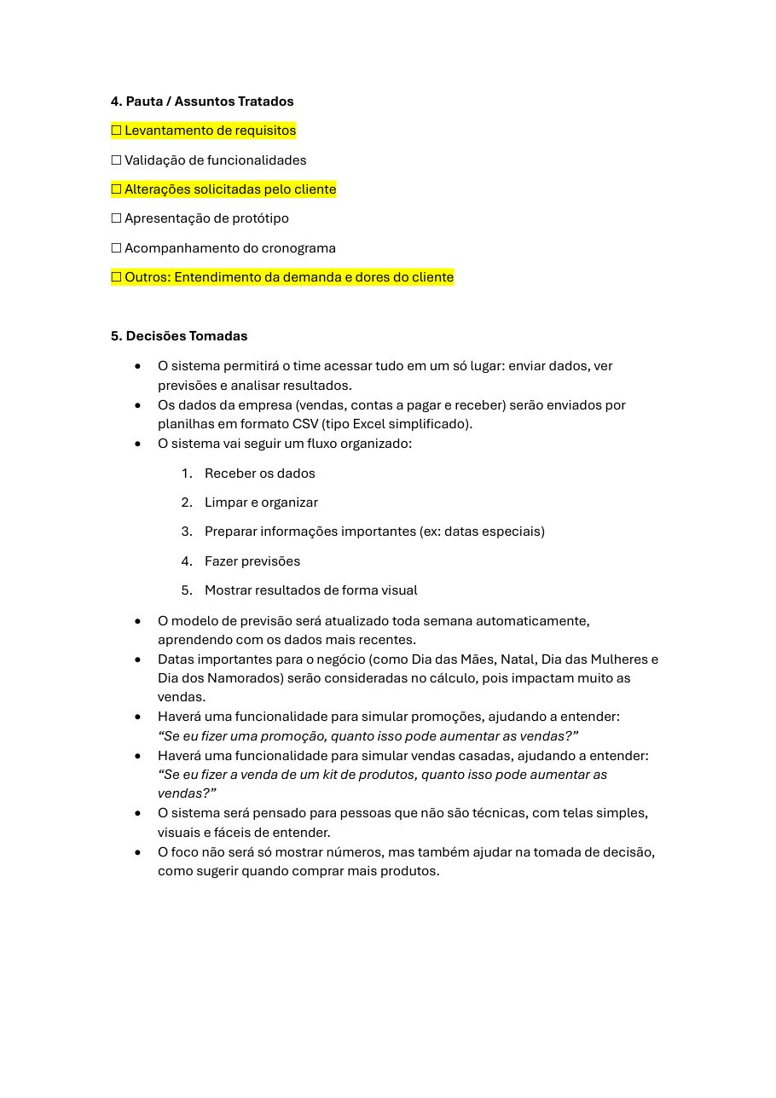
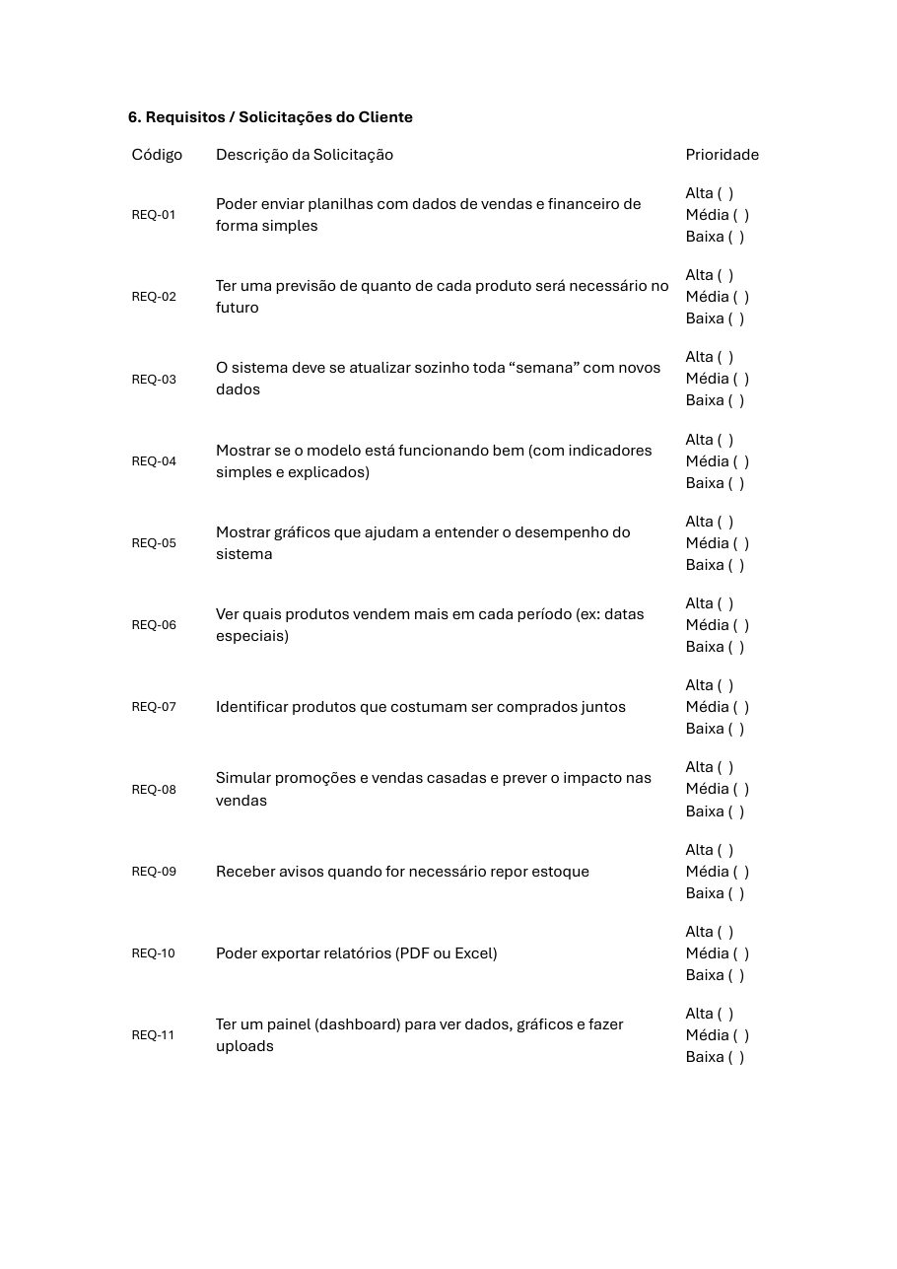
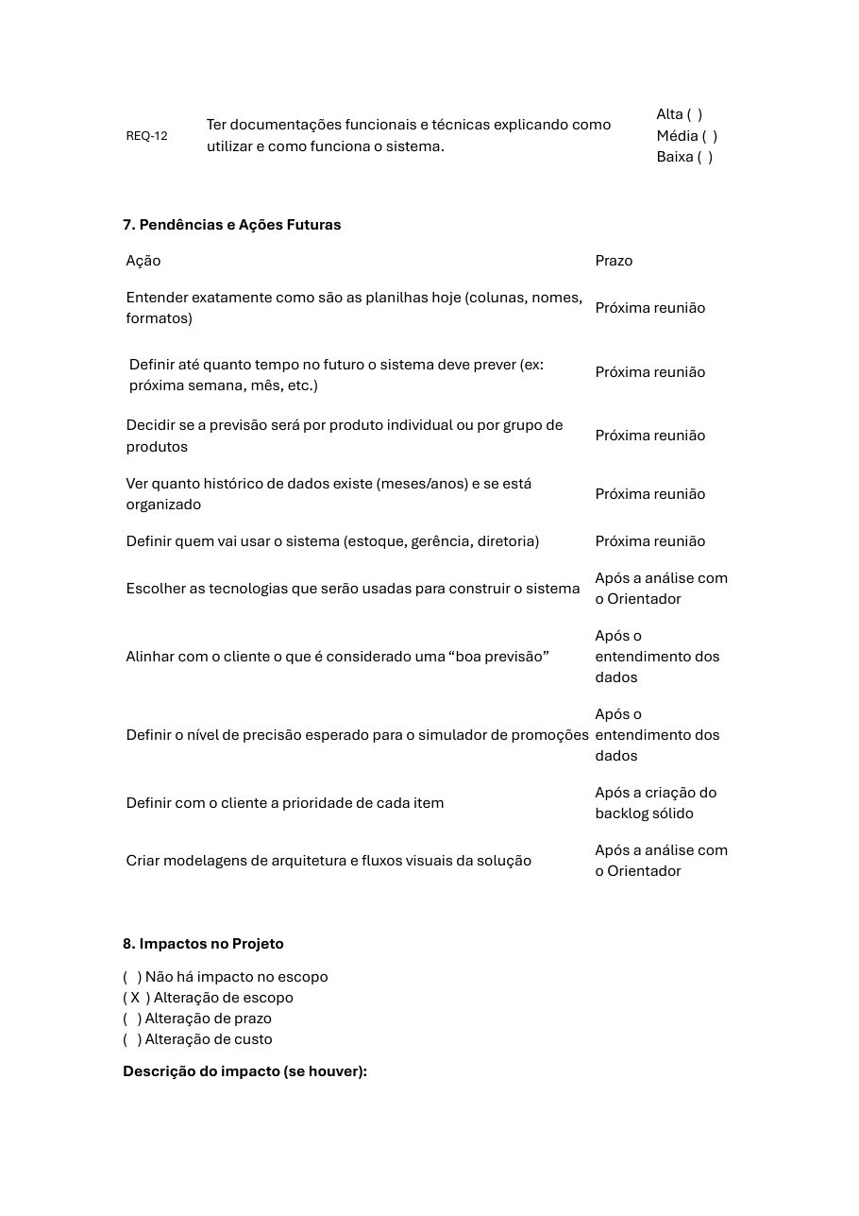

Ata da Reunião 02


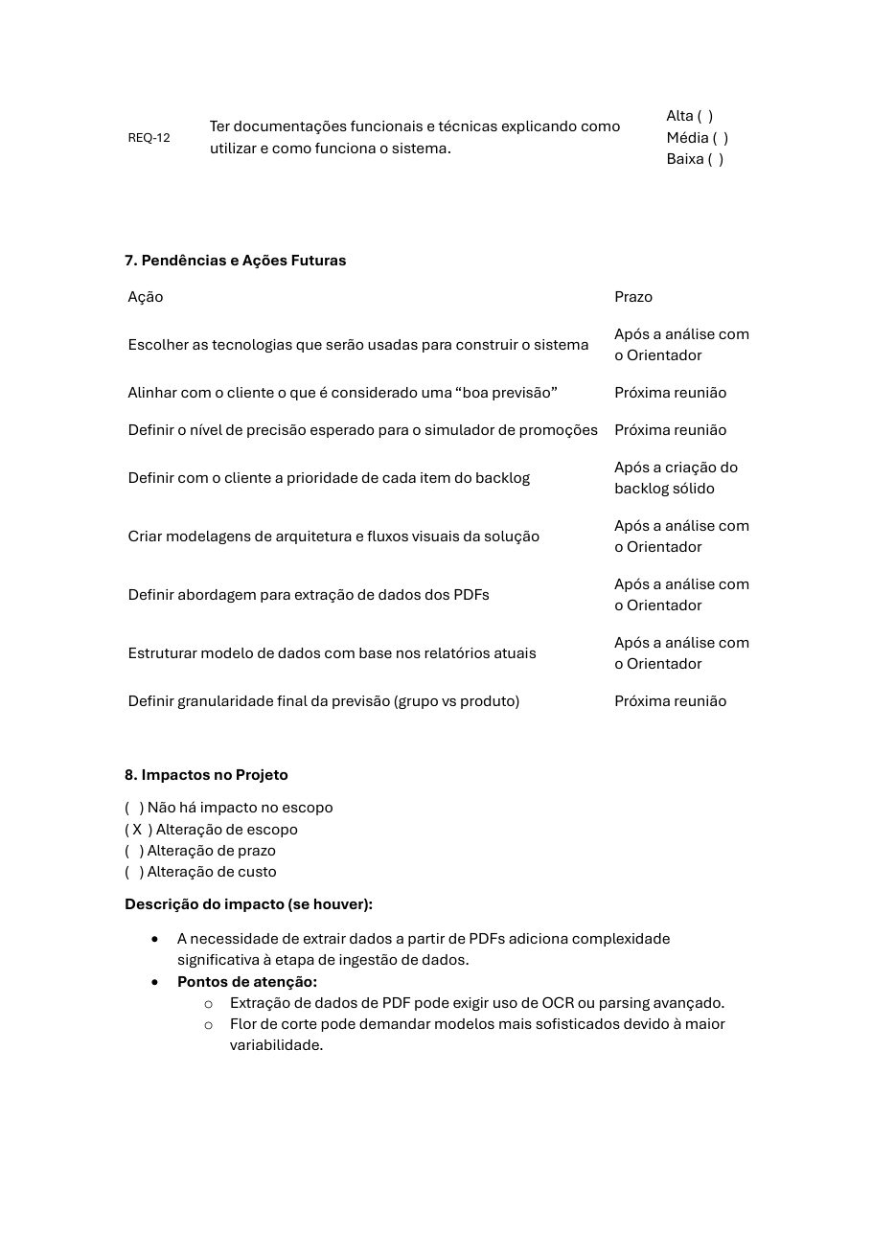

Ata da Reunião 03

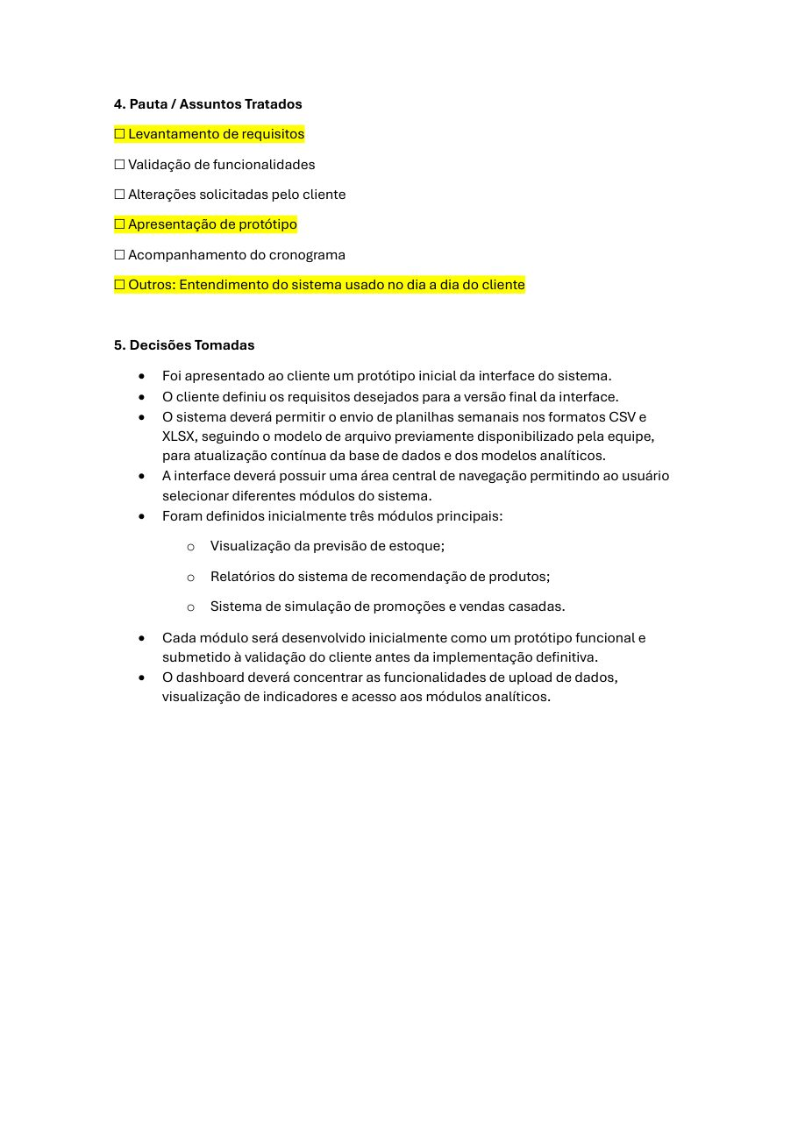
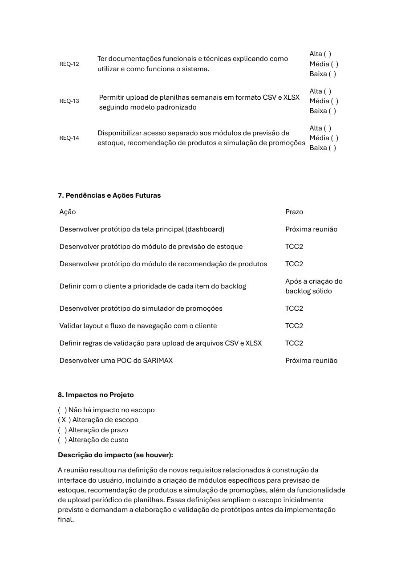

Ata da Reunião 04

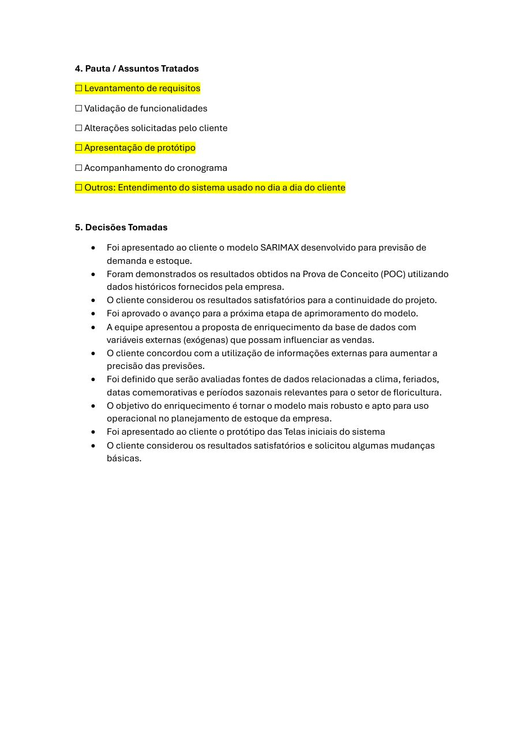
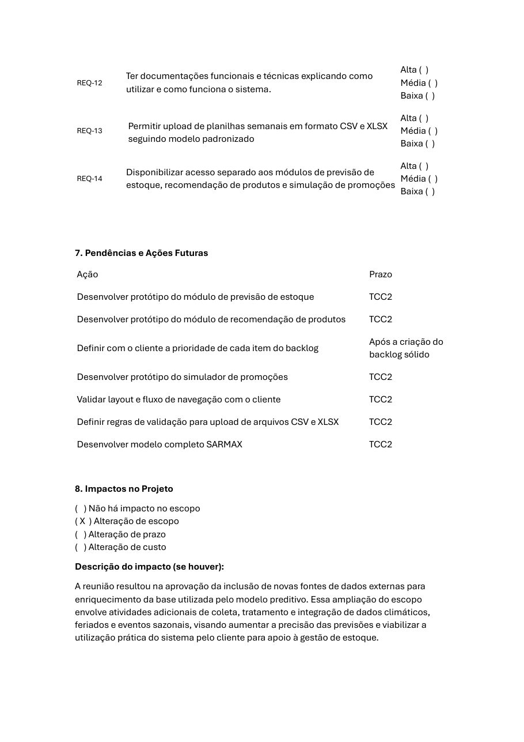

Ata da Reunião 05

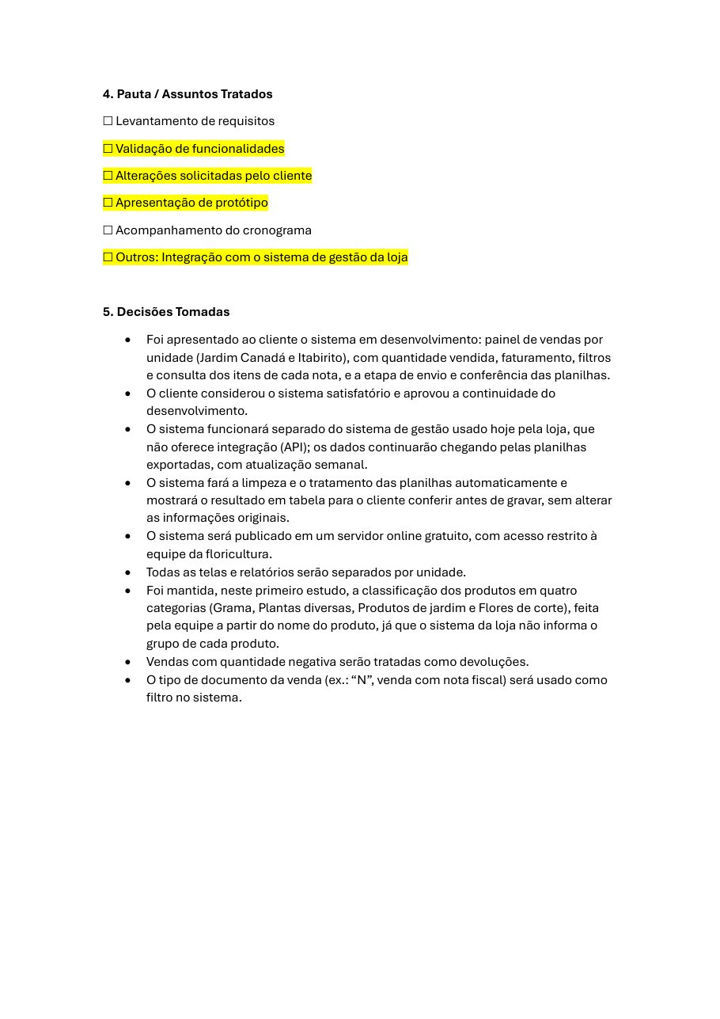
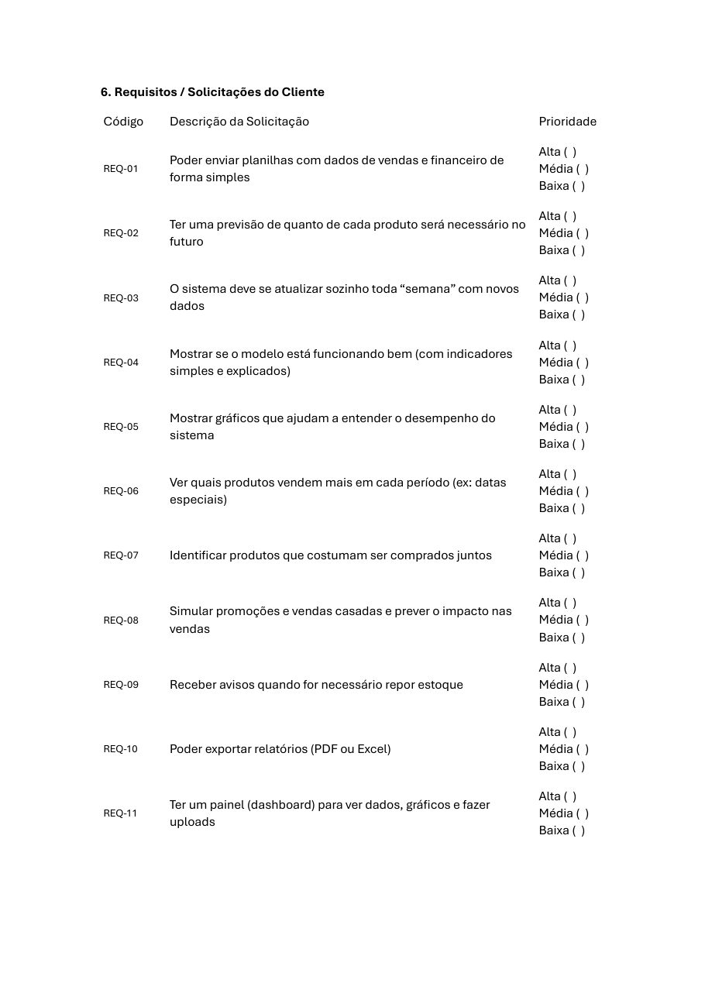
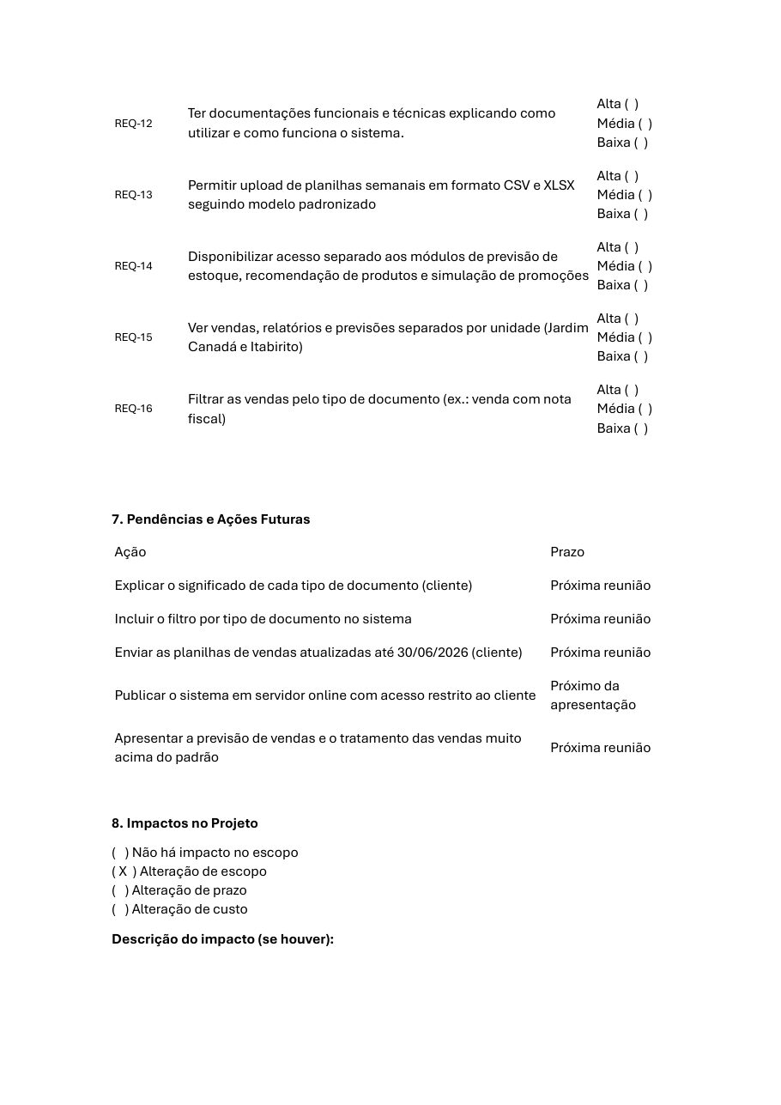


Ata da Reunião 06

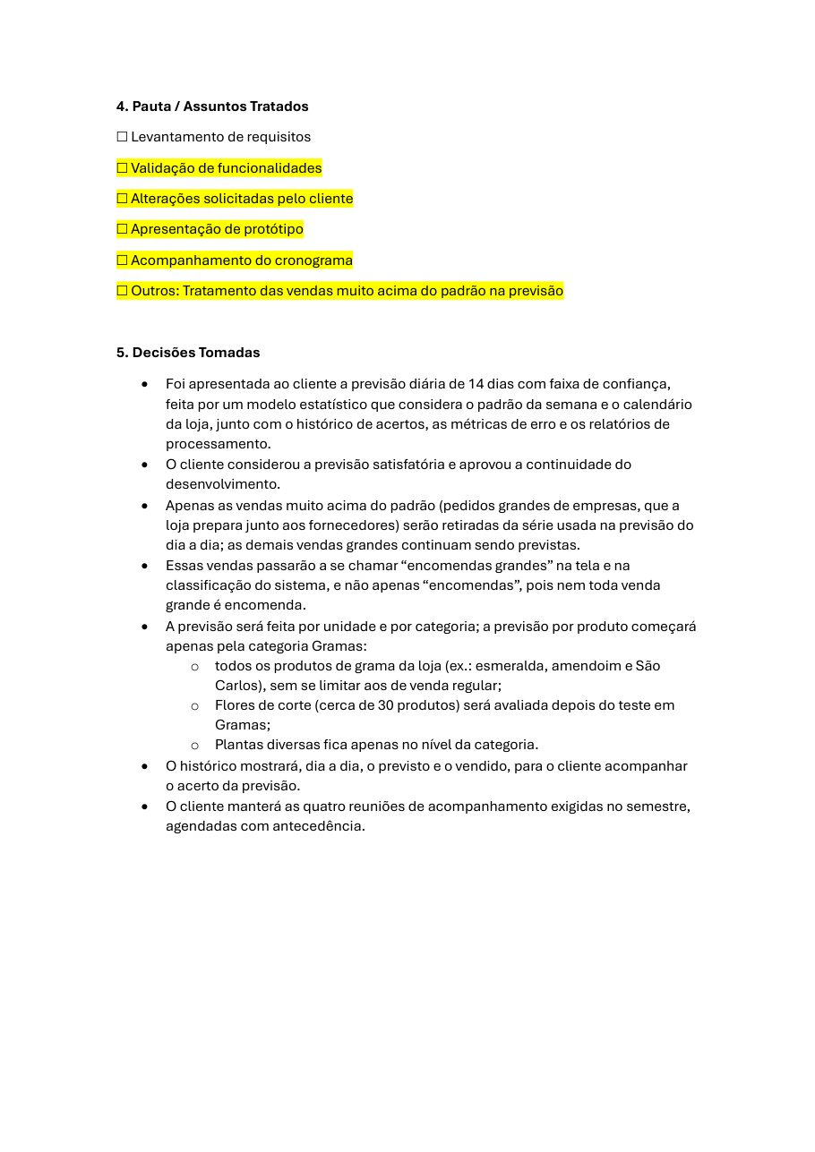
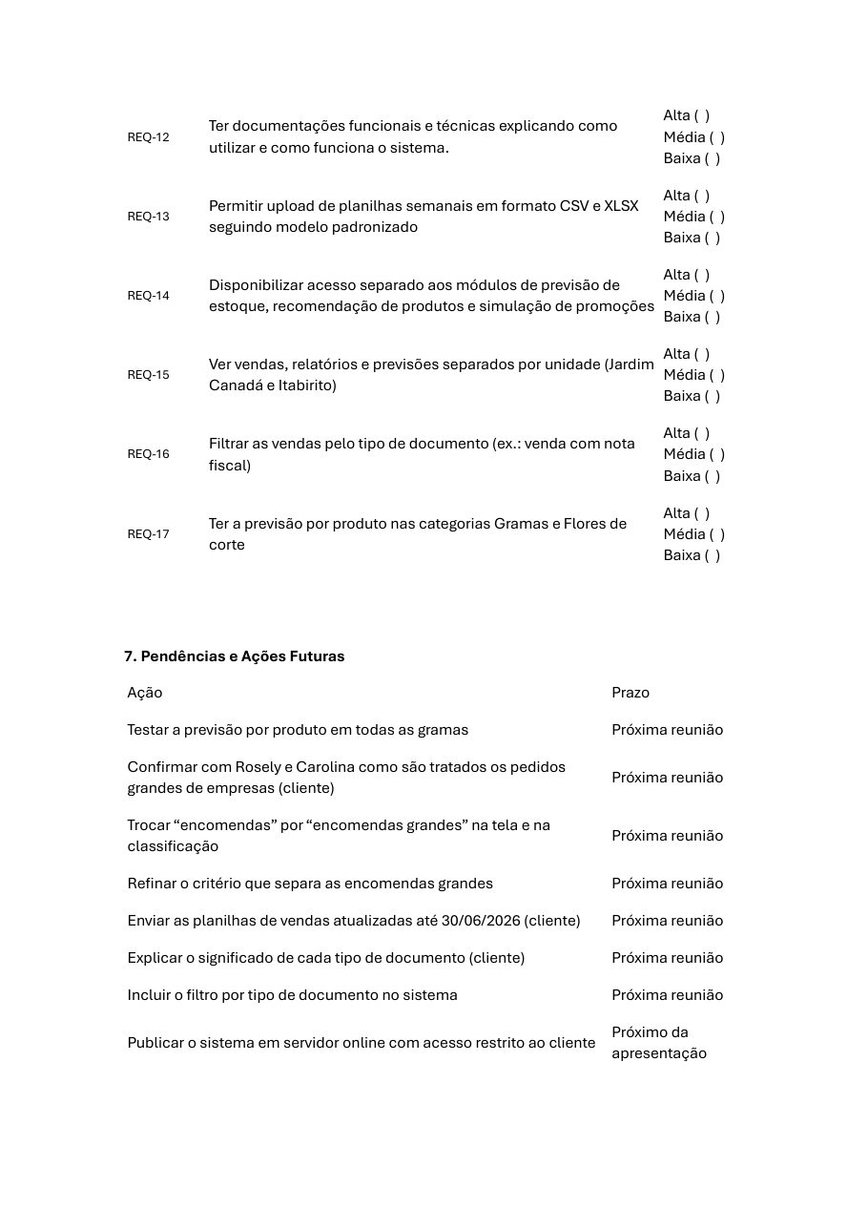


Ata da Reunião 07


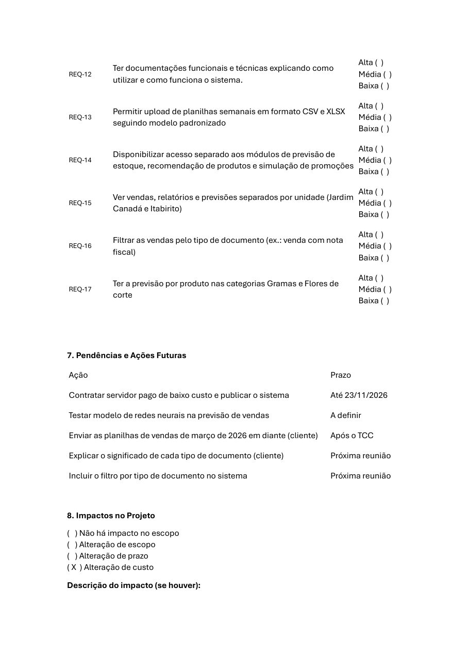


Ata da Reunião 08


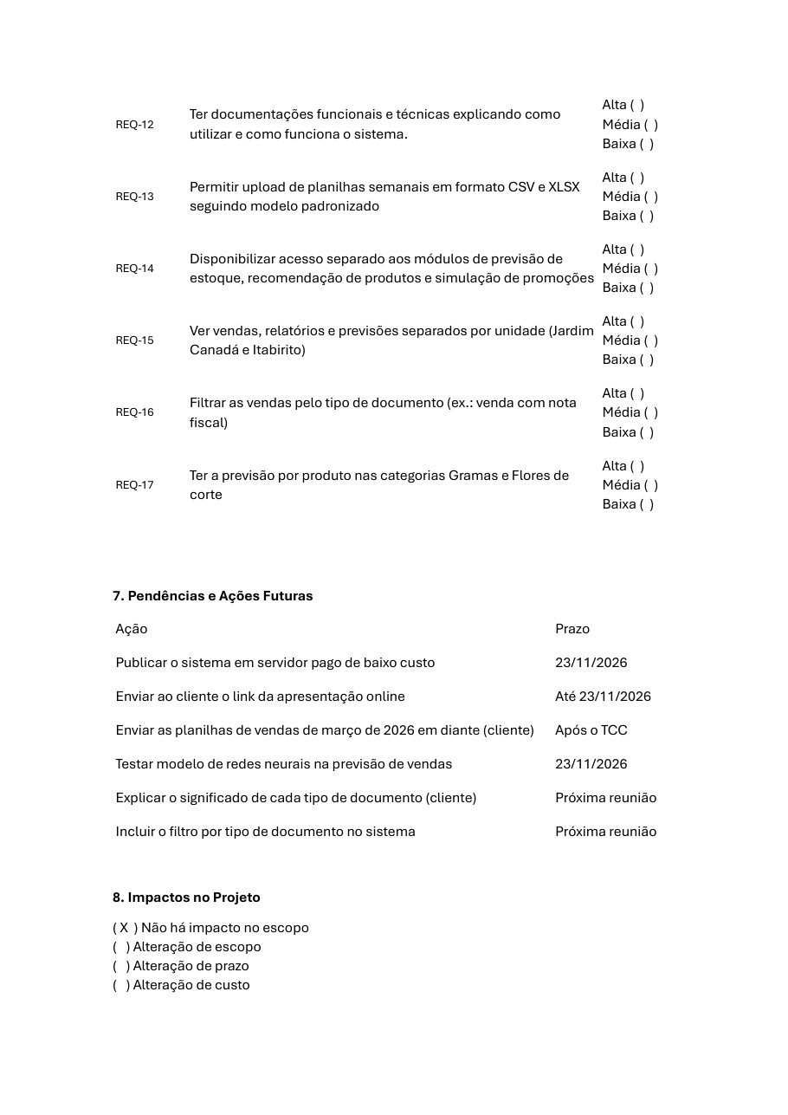



APÊNDICE B – ESPECIFICAÇÃO DOS CASOS DE USO
O Quadro 11 especifica os casos de uso do diagrama da Seção 8.1. Em todos eles, o usuário deve estar autenticado, e os casos de uso de envio de planilha e de treinamento exigem o perfil de administrador.
Quadro 11 – Especificação dos casos de uso
Caso de uso | Ator | Fluxo principal | Requisitos
UC01 – Enviar planilha de vendas | Administrador | Seleciona o arquivo, o sistema executa o UC02, o administrador confirma e o sistema grava as vendas novas e marca as encomendas grandes. Planilha já gravada é recusada | RF01, RN05, RN07, RN08
UC02 – Conferir planilha antes de gravar (incluído no UC01) | Sistema | Lê a planilha sem gravar e apresenta o período de cada unidade, as vendas novas e já carregadas, as linhas ignoradas e os dias de loja aberta sem venda | RF07
UC03 – Treinar previsões | Administrador | Solicita o treinamento, o sistema verifica se os dados mudaram e, sem mudança, registra o pedido como dispensado. Com mudança, executa o UC04 para cada série e grava a previsão e o histórico | RF03, RF09, RN02, RN04
UC04 – Validar e treinar cada série (incluído no UC03) | Sistema | Seleciona a ordem pelo AIC, executa a validação com d = 0 e d = 1, mantém o de menor erro, ajusta o modelo final, prevê 91 dias e aplica o fator das datas comemorativas | RF02, RN01, RN06
UC05 – Consultar previsão diária | Administrador e consulta | Escolhe o horizonte, a unidade e a categoria ou o produto de grama e consulta a previsão de cada dia com a faixa provável | RF02, RF04
UC06 – Consultar histórico da previsão | Administrador e consulta | Escolhe a unidade, a categoria ou o produto e o período e compara o previsto com o vendido | RF08, RN03
UC07 – Consultar análises de vendas | Administrador e consulta | Escolhe a unidade e consulta os indicadores, os gráficos e os produtos mais vendidos | RF05, RF06
UC08 – Conferir vendas importadas | Administrador e consulta | Busca e filtra as vendas gravadas, consulta a nota completa e exporta o resultado | RF11
UC09 – Receber notificações | Administrador e consulta | Consulta os avisos sobre a base de vendas e, no perfil de administrador, o andamento e o resultado do treinamento | RF09
UC10 – Exportar relatórios | Administrador e consulta | Escolhe o relatório, a unidade e o formato, Excel, CSV ou PDF, e obtém o arquivo | RF10
Fonte: Elaborado pelos autores (2026).

APÊNDICE C – DICIONÁRIO DE DADOS DO RELATÓRIO DE VENDAS
O Quadro 12 descreve os campos extraídos do relatório de contas a receber exportado do sistema de gestão da empresa e o uso de cada um no sistema. Os nomes são os adotados no pipeline de dados.
Quadro 12 – Campos do relatório de contas a receber
Campo | Descrição | Uso no sistema
doc_tipo | Tipo do documento de venda, como cupom ou nota fiscal | Gravado, filtro por tipo de documento
doc_numero | Número do documento | Gravado, identifica a venda e compõe a verificação de duplicidade
pagamento | Forma de pagamento | Gravado, análise das formas de pagamento
emissao | Data de emissão do documento | Gravado, eixo das séries diárias
operador | Usuário do caixa | Não gravado
cliente_cod | Código do cliente | Não gravado, gera apenas o indicador de cliente cadastrado
cliente_nome | Nome ou razão social do cliente | Não gravado (dado pessoal)
empresa | Empresa emissora do documento | Convertido na unidade operacional
vendedor | Vendedor que atendeu | Não gravado
obs | Observação digitada na venda | Não gravado
produto_cod | Código do produto | Gravado, catálogo e séries por produto
produto_nome | Descrição do produto | Gravado no catálogo, base da classificação da categoria
qtdade | Quantidade vendida, negativa nas devoluções | Gravado, variável prevista
vl_unit | Preço unitário | Gravado, análises
vl_total | Valor da linha antes do desconto | Gravado, verificação de duplicidade e análises
vl_desconto | Desconto aplicado à linha | Gravado, análises
tot_liq | Valor líquido da linha | Gravado, faturamento
icms_ret | ICMS retido, igual a zero em toda a base | Não gravado
total_liquido_doc | Total líquido do documento | Conferência da integridade na carga
arquivo_origem | Nome do arquivo de origem | Registrado com a planilha importada
Fonte: Elaborado pelos autores (2026).

ANEXO A – TELAS DO SISTEMA DE GESTÃO DA EMPRESA
As telas a seguir foram compartilhadas pela entidade parceira em reunião, em março de 2026, e mostram o sistema de gestão utilizado pela empresa. A Figura 23 apresenta a seleção do relatório de contas a receber por grupo de produto, e a Figura 24, o relatório de recebimento por grupo de produto. O nome do usuário do sistema foi ocultado.
Figura 23 – Filtro do relatório de contas a receber por grupo de produto
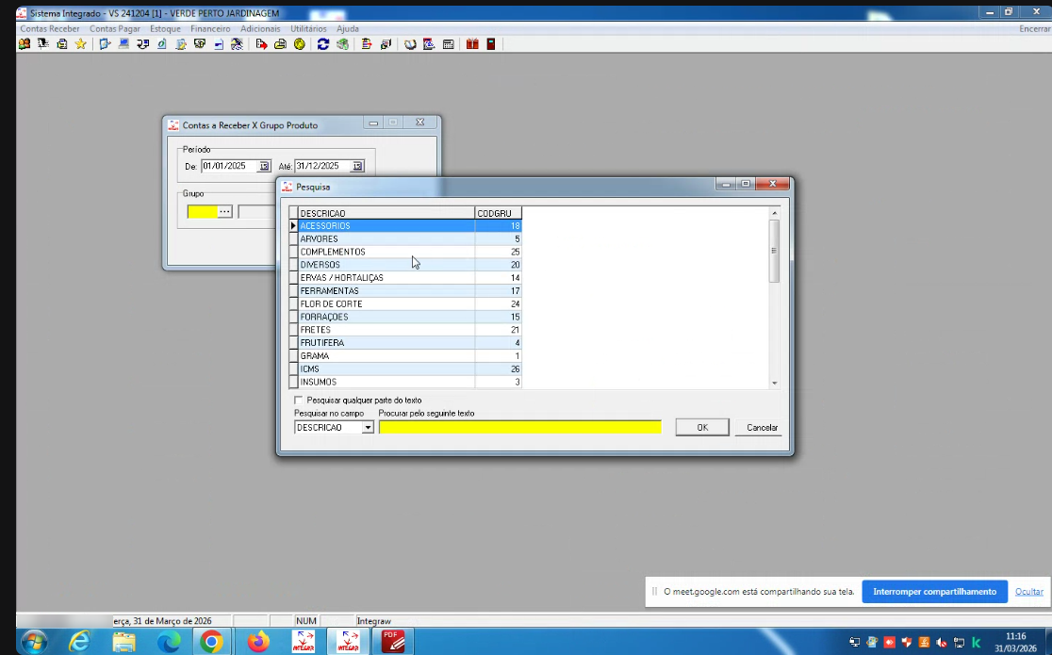
Fonte: Floricultura Verde Perto (2026).
Figura 24 – Relatório de recebimento por grupo de produto
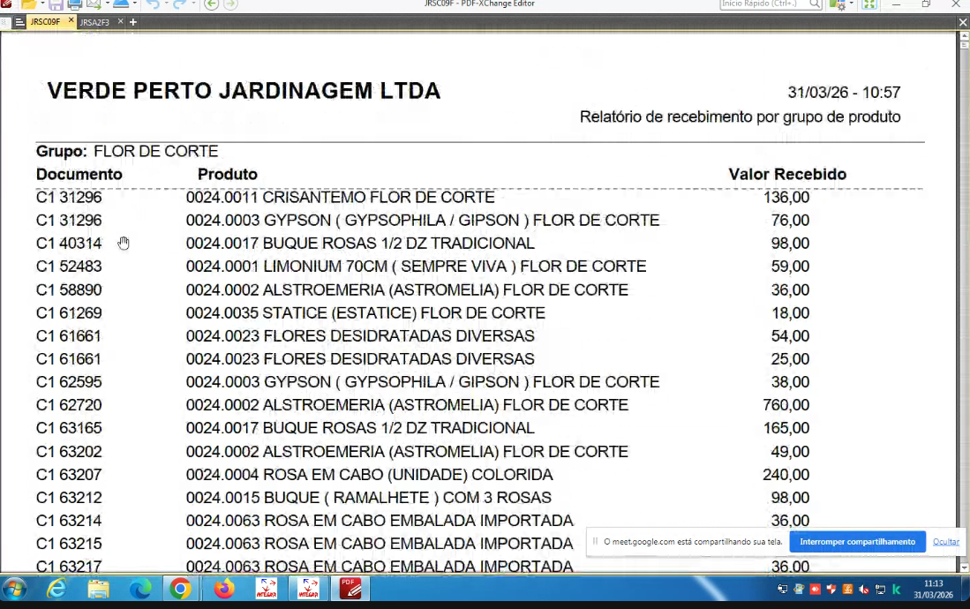
Fonte: Floricultura Verde Perto (2026).

